

آمار کاربردی در تحقیقات اجتماعی با R

این کتاب با هدف آموزش کاربردی و مفهومی آمار، ویژه دانشجویان رشته‌های علوم انسانی و علوم رفتاری مانند روانشناسی و جامعه‌شناسی تدوین شده است. مفاهیم آماری به زبان ساده و بدون فرمول‌های پیچیده ریاضی تشریح شده و فراگیری محاسبات و تحلیل داده‌ها به کمک نرم‌افزار R آموزش داده شده است. این اثر راهنمایی گام‌به‌گام برای دانشجویان کارشناسی و کارشناسی ارشد است تا با رویکردی عملی، مهارت‌های لازم برای انجام تحقیقات اجتماعی را به‌دست آورند.

فهرست مطالب
پیشگفتار 1
فصل اول 5
کلیات 5
فصل دوم 22
2-1 معرفی نرم‌افزار 22
2-2 نصب نرم افزار R و RStudio 24
2-3 شروع کار با نرم افزار R 27
2-4 کامنت ها و نظرها 30
2-5 توابع و آرگومان ها 30
2-6 نحوه وارد کردن داده‌ها در R 31
2-7 نحوه ساخت فایل csv 33
2-8 وارد کردن فایل داده‌ها 34
فصل سوم 36
ویرایش داده‌ها 36
3-1 ویرایش داده‌ها 36
3-2 ساخت متغیرهای جدید 42
3-3 محاسبه ضریب آلفای کرونباخ 43
3-4 کدگذاری مجدد داده‌ها 46
3-5 برچسب زدن به گروه ها 47
فصل چهارم 48
آمار توصیفی 48
4-1 مقدمه 48
4-2 کاربرد آمار توصیفی 48
4-3 جداول توزیع فراوانی 49
4-4 توصیف دو متغیره 50
4-5 نمودارها و گراف‌ها 52
4-6 نقاط درصدی 60
4-7 شاخص های تمایل به مرکز 60
4-8 شاخص‌های پراکندگی 66
فصل پنجم 75
آمار استنباطی پارامتریک 75
5-1 مقدمه 75
5-2 تحلیل آماری با کتابخانه psych 77
5-3 آزمون پارامتریک تک متغیری 77
5-4 آزمون تی تک نمونه‌ای 77
5-5 آزمون های پارامتریک دو متغیری 81
5-6 آزمون تی برای دوگروه مستقل 81
5-7 آزمون تی ولچ برای دو گروه مستقل 84
5-8 آزمون تی برای گروه های همسان 85
5-9 تحلیل واریانس یکطرفه 86
5-10 آزمون تحلیل واریانس یا F فیشر 87
5-11 آزمون F ولچ 89
5-12 ضریب همبستگی پیرسون 91
5-13 رگرسیون 96
5-14 رگرسیون ساده 97
5-15 رگرسیون چند متغیره 100
5-16 همخطی 105
5-17 متغیرهای تصنعی 106
5-18 تحلیل عاملی 108
فصل ششم 119
آزمون های ناپارامتریک 119
6-1 مقدمه 119
6-2 ویژگی‌های آزمون‌های ناپارامتریک 119
6-3 آزمون های ناپارامتریک تک متغیره 120
6-4 آزمون دوجمله ای 120
6-5 آزمون های پیوستگی دو متغیری 124
6-6 آزمون پیوستگی برای متغیرهای اسمی 124
6-7 ضرایب همبستگی رتبه ای 126
6-8 ضریب همبستگی رتبه‌ای اسپیرمن 126
6-9 ضریب تای کندال‌آ 128
6-10 ضریب کندال تاو‌بی 129
6-11 ضریب کندال تاو سی 131
6-12 آزمون های ناپارامتریک مقایسه میانگین رتبه ها 132
6-13 آزمون مان-ویتنی 132
6-14 آزمون کروسکال والیس 133
7-1 منابع 136
7-2 منابع کتابشناختی 136

پیشگفتار
آمار، به عنوان یکی از پایه‌های اساسی پژوهش‌های علمی، نقشی بی‌بدیل در تحلیل داده‌ها و تبیین پدیده‌های اجتماعی ایفا می‌کند. در دنیای امروز که داده‌ها به سرعت تولید و تحلیل می‌شوند، تسلط بر روش‌های آماری و ابزارهای تحلیلی نوین، ضرورتی اجتناب‌ناپذیربرای دانشجویان و پژوهشگران رشته‌های علوم اجتماعی، به ویژه جامعه‌شناسی است. با این حال، تجربه‌ی سال‌ها تدریس و پژوهش در این حوزه نشان داده است که بسیاری از دانشجویان هنگام ورود به دنیای آمار، با چالش‌هایی جدی مواجه می‌شوند؛ چالش‌هایی که عمدتاً ناشی از پیچیدگی مفاهیم، فرمول‌ها و محاسبات آماری و همچنین عدم آشنایی کافی با نرم‌افزارهای تحلیلی است.
کتابی که پیش روی شماست، با هدف رفع این موانع و تسهیل فرآیند یادگیری آمار برای دانشجویان علوم رفتاری و بالاخص جامعه‌شناسی تألیف شده است. این کتاب تلاشی است برای ارائه‌ی مفاهیم آماری به زبانی ساده، قابل فهم و کاربردی، به گونه‌ای که دانشجویان بتوانند بدون دغدغه‌ی درگیر شدن با فرمول‌ها و محاسبات پیچیده، به درک عمیقی از مفاهیم آماری دست یابند.
در این مسیر، تأکید اصلی بر آموزش مفهومی است؛ به این معنا که هر مبحث آماری ابتدا به صورت ساده و با مثال‌های ملموس توضیح داده می‌شود و سپس کاربرد آن در پژوهش‌های اجتماعی مورد بحث قرار می‌گیرد.
یکی از ویژگی‌های برجسته‌ی این کتاب، تلفیق آموزش آمار با آموزش نرم‌افزار R است. R به عنوان یکی از قدرتمندترین و پرکاربردترین نرم‌افزارهای تحلیل داده در جهان، امکانات گسترده‌ای را برای انجام انواع تحلیل‌های آماری و ترسیم نمودارهای متنوع فراهم می‌کند. در این کتاب، هر مبحث آماری همراه با راهنمای گام‌به‌گام استفاده از R برای انجام محاسبات مربوطه ارائه شده است. این رویکرد نه تنها به دانشجویان کمک می‌کند تا مهارت‌های عملی خود را در کار با داده‌ها تقویت کنند، بلکه آن‌ها را برای ورود به عرصه‌های حرفه‌ای‌تر پژوهش و تحلیل داده آماده می‌سازد.
یکی از نقاط قوت این کتاب، علاوه بر آموزش محاسبات آمار توصیفی، آموزش آزمون‌های آماری پارامتریک و ناپارامتریک در سه سطح فرضیه‌های تک‌متغیره، دو متغیره و چندمتغیره است؛ به گونه‌ای که دانشجویان با کاربرد این آزمون‌ها در موقعیت‌های مختلف پژوهشی آشنا شوند و بتوانند به‌درستی آزمون مناسب را انتخاب و اجرا کنند. علاوه بر این، در هر فصل تلاش شده است تا شرایط استفاده از هر آزمون آماری به طور دقیق بیان شود و محدودیت‌ها و نکات کلیدی مربوط به هر روش مورد تأکید قرار گیرد. همچنین، با توجه به اهمیت ارائه‌ی بصری داده‌ها در پژوهش‌های اجتماعی، قسمت هایی از کتاب به آموزش طراحی و تفسیر نمودارهای آماری اختصاص یافته است. در این بخش، ضمن معرفی انواع نمودارهای پرکاربرد، نحوه‌ی ترسیم آن‌ها در نرم‌افزار R به صورت عملی و کاربردی آموزش داده شده است تا دانشجویان بتوانند یافته‌های خود را به شکلی جذاب تر و قابل فهم تر ارائه کنند.
کتاب حاضر از شش فصل تشکیل‌شده است. در ادامه، هر فصل به‌صورت مختصر معرفی می‌شود:
فصل اول: کلیات
این فصل به عنوان سنگ بنای کتاب، با معرفی مفاهیم پایه‌ای که درک آن‌ها برای تحلیل داده‌های علوم اجتماعی ضروری است، طراحی شده است. تمرکز اصلی بر ارائه تعاریف کاربردی از اصطلاحات کلیدی آمار است، به گونه‌ای که دانشجویان بدون نیاز به پیشینه ریاضی قوی بتوانند ارتباط این مفاهیم با پژوهش‌های جامعه‌شناسی را درک کنند. در این فصل برخی تعاریف و مفاهیم مانند آمار توصیفی و استنباطی، جامعه و نمونه آماری و نمونه‌گیری، انواع متغیرها و سطح سنجش آنها، انواع خطا، انواع برآورد و ... توضیح داده شده اند.
فصل دوم: معرفی نرم افزار R
این فصل به عنوان دروازه‌ای برای ورود به دنیای تحلیل داده‌ها با R طراحی شده است. هدف اصلی، آشنا کردن دانشجویان با قابلیت‌ها و محیط کاربری این نرم‌افزار است، به گونه‌ای که بتوانند از همان ابتدا، مفاهیم آماری را به صورت عملی پیاده‌سازی کنند. ضمنا در این فصل به صورت گام‌به‌گام طریقه نصب R و RStudio بر روی سیستم‌عامل‌ ویندوز آموزش داده شده و بخش‌های اصلی محیط کاربری نرم افزار معرفی شده و نحوه وارد کردن داده‌ها در نرم افزار توضیح داده می‌شود.
فصل سوم به عنوان مرحله آغازین پردازش داده‌ها در پژوهش‌های اجتماعی، مراحل تبدیل داده‌های خام به مجموعه‌ای قابل تحلیل را آموزش می‌دهد. تمرکز اصلی بر تکنیک‌های عملی در R برای پاکسازی، رفع برخی خطاهای احتمالی در ورود داده‌ها، ساخت متغیرها، کدگذاری مجدد داده‌ها و برچسب زدن به داده‌ها را آموزش می دهد.
فصل چهارم کتاب به کاربرد آمار توصیفی در تحقیقات اجتماعی می پردازد. نحوه استفاده از جداول توزیع آماری، نمودارهای توصیفی، انواع آماره ها در این فصل توضیح داده می‌شوند. ضمن اینکه شرایط و پیش فرض های هریک از موارد فوق بعلاوه نحوه تفسیر خروجی های نرم افزار در این فصل توضیح داده می‌شوند.
در فصل پنجم کتاب ضمن معرفی آزمون های پارامتریک و پیش فرض های آن، برخی از پرکاربردترین آزمون های شناخته شده این دسته مانند آزمون های همبستگی، مقایسه میانگین های دو و چند گروهی نظیر آزمون تی، تحلیل واریانس یک راهه و ... به همراه نحوه محاسبه آنها در نرم افزار R آموزش داده شده اند.
در فصل ششم کتاب ضمن معرفی آزمون های ناپارامتریک و پیش فرض های آن، برخی از پرکاربردترین آزمون های شناخته شده این دسته به‌مانند ضرایب همبستگی کندال و اسپیرمن و نیز مقایسه میانگین رتبه های دو و چند گروهی به همراه نحوه محاسبه آنها در نرم افزار R آموزش داده شده اند.
دربخش پایانی کتاب نیز برخی منابع کتابشناختی آموزش آمار و نیز آموزش استفاده از نرم افزار R معرفی شده اند. همچنین واژه نامه ای محدود و البته کاربردی در زمینه آمار که همخوان با اطلاعات این کتاب هست ارایه شده است. بویژه در این قسمت کلیه دستورات و توابع آماری که در این کتاب استفاده شده اند به صورت یکجا در اختیار خوانندگان محترم قرار داده شده است.
محققین عزیز می توانند برای تمرین عملی بر مبنای مثال های ارایه شده در این کتاب از داده های آماری ارایه شده در لینک زیر استفاده کنند:
فایل SPSS
https://drive.google.com/file/d/1pBS33Vu6OhwOsiXlWhtwz8GLJZ_XEpNR/view?usp=sharing
فایل CSV
https://drive.google.com/file/d/15vYs9XfQNN0nB5FmmiE0fkHw-P3Ez49k/view?usp=sharing
در پایان، امید داریم این کتاب بتواند به عنوان راهنمایی کاربردی، دانشجویان و پژوهشگران جامعه‌شناسی را در مسیر یادگیری آمار و تحلیل داده‌ها یاری رساند و زمینه‌ساز پژوهش‌های علمی دقیق‌تر و اثربخش‌تر در حوزه‌ی علوم اجتماعی و رفتاری باشد. از تمامی اساتید، دانشجویان و علاقه‌مندان دعوت می‌کنم با ارائه‌ی نظرات و پیشنهادات خود به آدرس sbeheshty@yu.ac.ir، در ارتقای هرچه بیشتر این اثر مشارکت نمایند.
بدون شک نگارش این کتاب بدون همراهی فکری و عملی برخی دوستان ممکن نبود. در اینجا وظیفه خود می‌دانم از استاد عزیزم آقای دکتر وحید قاسمی تشکر نمایم. کسی که علم تحلیل آماری و نرم افزاری خود را همیشه و بدون هیچ چشمداشتی در اختیار جامعه دانشگاهی ایران قرار داده‌اند. همچنین از خانم / آقای ......................که ویرایش ادبی کتاب را به عهده گرفتند و نیز آقا/ خانم .......... مدیر انتشارات ............ تقدیر و تشکر نمایم.
با آرزوی موفقیت و پیشرفت برای همه‌ی دانش‌پژوهان عرصه‌ی علوم اجتماعی ایران عزیز

تابستان 1404

فصل اول

کلیات

- مقدمه:
استفاده از کامپیوتر ها و نرم افزارهای مختلف برای تحلیل داده های کمی در تحقیقات اجتماعی سال هاست که رایج هست و در این زمینه شاهد انواع متنوعی از این نرم افزارها در عرصه تحلیل داده های تحقیقی هستیم. این نرم افزارها به عنوان ماشین تحلیل داده هر ورودی که دریافت کنند بنابر خواست محقق خروجی هایی را می‌دهند پس آنچه مهم هست این است که محقق باید بداند چه اطلاعاتی را به کامپیوتر می دهد و چه چیزی از آن می خواهد (Li, 2018, p. xvi). و در نهایت نیز باید بداند که خروجی به‌دست‌آمده را به چه صورت تحلیل کند.
برای دست یابی به این مهم محقق باید ضمن آشنایی با کامپیوتر و نرم افزار مورد نظر برخی اصطلاحات روش تحقیق و نیز علم آمار را بداند. لذا برای شروع مباحث به تعریف و نیز معرفی برخی اصطلاحات لازم می پردازیم که پیش نیاز تحلیل داده هاست.
- علم آمار
کلمه آمار امروزه به دو صورت مورد استفاده قرار می‌گیرد(kabacoff, 2015, P. 25):
الف. عدد و رقم: به معنای حساب و شمارش می‌باشد. به عبارت دیگر به معنی ارقام و اعداد واقعی یا تقریبی درباره موضوعی است
ب. علم آمار: به مجموعه‌ای از فنون و روش‌های علم ریاضی گفته می‌شود که می‌توان به وسیله این روش‌ها موضوعاتی را بررسی و تجزیه و تحلیل کرد. به عبارت دیگر علم آمار یکی از شاخه‌های علم ریاضی است که در آن موضوعات به صورت خاصی موردبررسی قرار می‌گیرند (آذر و مومنی، 1390).
در کل می‌توان گفت آمار، دانش استخراج اطلاعات از داده‌های جمع‌آوری شده‌است. داده‌ها ممکن است به صورت کمی (عدد و رقم) یا کیفی (صفت و ویژگی غیرعددی) جمع‌آوری شده باشند (Li, 2018, p. xvii). دسته‌بندی و خلاصه‌سازی این داده‌ها کمک می‌کند‌ بتوانیم اطلاعات بیشتری از آن‌ها استخراج کنیم. پس می‌توان علم آمار را مرتبط با شیوه‌ها و روش‌های دسته‌بندی، خلاصه سازی، تحلیل و استنباط داده‌ها دانست.

- دلایل خواندن و یادگیری آمار
خواندن و یادگیری علم آمار می تواند مواهب بسیاری برای افراد در زندگی روزمره و نیز عرصه علمی داشته باشد. در عرصه دانشگاهی می‌توان برخی از این مزایا را چنین برشمرد:
1. تصمیم‌گیری مبتنی بر داده‌ها:
آمار ابزارهایی را فراهم می‌کند که به ما امکان می‌دهد تصمیمات مستدل و مبتنی بر شواهد بگیریم (Li, 2018, p. xvi). این در بسیاری از زمینه‌ها از جمله تجارت، پزشکی، علوم اجتماعی و سیاست‌گذاری بسیار مهم است.
2. تحلیل داده‌ها:
با یادگیری آمار، می‌توانیم داده‌ها را به طور دقیق تحلیل کنیم و اطلاعات مفیدی را استخراج کنیم. این موضوع شامل شناسایی روندها، الگوها و روابط میان متغیرها است.
3. آزمون فرضیات:
آمار به ما اجازه می‌دهد تا فرضیات تحقیق را با استفاده از داده‌ها آزموده و نتیجه‌گیری‌های معتبری داشته باشیم (Li, 2018, p. 95). این برای پژوهش‌های علمی و تحقیقات بسیار حیاتی است (Garson, 2022, p. 33).
4. پیش‌بینی و مدل‌سازی:
با استفاده از مدل‌های آماری، می‌توانیم پیش‌بینی‌هایی درباره رفتار آینده انجام دهیم. این امر در زمینه‌های مختلف از جمله جامعه شناسی، اقتصاد، آب و هواشناسی، علوم اجتماعی و ... کاربرد دارد (Garson, 2022, p. 3; Li, 2018, p.).
5. ارزیابی ریسک:
آمار ابزارهایی برای ارزیابی و مدیریت ریسک فراهم می‌کند که در حوزه‌های مالی، بیمه، داروسازی، پزشکی، مدیریت پروژه و... بسیار مهم هستند.
6. ارتباط و گزارش‌دهی:
با استفاده از آمار می‌توان نتایج تحقیقات و تحلیل‌های خود را به صورت موثر و قابل فهم به دیگران منتقل کرد. این موضوع شامل استفاده از جداول، نمودارها و گزارش‌های آماری است.
7. تحلیل آزمایش‌ها و مطالعات:
در بسیاری از رشته‌ها، از جمله پزشکی و روانشناسی، تحلیل داده‌های آزمایش‌ها و مطالعات اهمیت زیادی دارد. آمار به پژوهشگران کمک می‌کند تا نتایج معتبر و قابل اعتماد از تحقیقات خود استخراج کنند.
8. افزایش مهارت‌های شغلی:
تسلط بر آمار و تحلیل داده‌ها می‌تواند فرصت‌های شغلی بسیاری را فراهم کند. بسیاری از شرکت‌ها و سازمان‌ها به دنبال افرادی هستند که توانایی تجزیه و تحلیل داده‌ها را داشته باشند.
در مجموع، آمار یکی از ابزارهای کلیدی برای فهم بهتر دنیای اطراف ما و گرفتن تصمیمات بهتر و آگاهانه‌تر است. یادگیری و تسلط بر آمار می‌تواند توانایی‌های تحلیلی و پژوهشی ما را بهبود بخشد و فرصت‌های شغلی و حرفه‌ای بیشتری را ایجاد کند (Monogan, 2015, p. vii).
در تحقیقات اجتماعی محققان می توانند بنا بر نیازها و اهداف خود از آمار به صورت های مختلف استفاده کنند. در یک دسته بندی کلی می‌توان این کاربردها را مطابق با شکل زیر نشان داد:
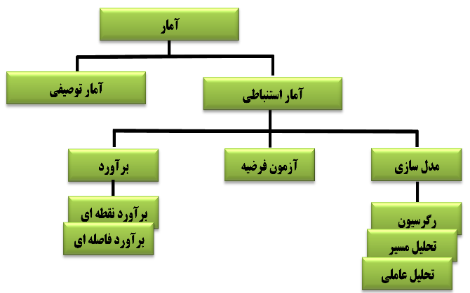

شکل : نمای شماتیک کاربرد آمار در تحقیقات اجتماعی

- برخی اصطلاحات و مفاهیم آماری
به صورت کلی می‌توان آمار را به دو دسته کلی تقسیم کرد: آمار توصیفی و استنباطی (Li, 2018, p. 94; Garson, 2022, p. 24).
آمار توصیفی
آمار توصیفی، مجموعه ای از روش هایی است که برای سازمان دهی، خلاصه کردن، تهیه جدول، رسم نمودار، توصیف و تفسیر داده های جمع‌آوری‌شده از نمونه آماری و یا سرشماری به کار گرفته می‌شود ( باتاچاریا و جانسون: 1364).
یک مجموعه داده آماری شامل مجموعه ای از مقادیر یک یا چند متغیر است؛ بنابراین، آمار توصیفی شامل آن بخش از آمار است که به ویژگی‌ها و آماره های مربوط به نمونه آماری تحقیق می پردازد. نقش آمار توصیفی در فرآیند تحلیل آماری بسیار مهم و حیاتی است. آمار توصیفی با خلاصه کردن داده‌ها، ویژگی‌های مهم آن ها را نمایان می سازد تا ایده های لازم را در ذهن پژوهشگر برای مرحله دوم تحلیل آماری (آمار استنباطی) ایجاد کند.
آمار استنباطی
آمار استنباطی مشخص می‌کند که آیا الگوها وفرآیندهای کشف شده در نمونه، در جامعه آماری هم کاربرد دارد یا خیر؛ بنابراین، آمار استنباطی راجع به ویژگی‌ها و پارامترهای مربوط به جامعه آماری تحقیق و کیفیت ارتباط بین مفاهیم و متغیرها می‌باشد. بدین ترتیب، می‌توان گفت که از آمار استنباطی برای قضاوت در خصوص جامعه آماری، بر مبنای اطلاعات نمونه آماری استفاده می‌شود ( سرمد و همکاران، 1403).
تفاوت اصلی آمار توصیفی و استنباطی در این است که در آمار توصیفی هدف ارائه توصیفی از ویژگی‌های گروهی است که اطلاعات از آنها جمع‌آوری‌شده است (حال به طریق نمونه‌گیری و یا سرشماری) درحالی‌که در آمار استنباطی و یا تحلیلی می‌توان نتایج و یافته‌های به‌دست‌آمده از نمونه آماری را به کل جامعه آماری تحقیق تعمیم داد (Li, 2018, p. 95)به عبارتی، مفهوم کانونی آمار استنباطی، تعمیم‌پذیری (عمومیت‌دادن یافته‌های به‌دست‌آمده از نمونه به جامعه آماری) است. به بیانی روشن‌تر، تفاوت اصلی یک بررسی توصیفی با یک آمار استنباط آماری این است که نتایج اولی فقط مختص به نمونه موردبررسی است، درحالی‌که آمار استنباطی نتایجی را در مورد جامعه بیان خواهد کرد.
جامعه یا جمعیت آماری
عبارت است از گروه يا طبقه‌اي از افراد، اشیا، متغيرها، مفاهيم يا پدیده‌ها كه حداقل در يك ويژگي، مشترك باشند. به عبارتی جامعه آماری عبارت است از مجموعه اشیا یا نمودهایی که یک یا چند صفت مشترک داشته و یکجا در نظر گرفته می‌شوند و آن را با نماد N نشان می‌دهند. و در واقع جامعه مجموعه اعضایی حقیقی یا فرضی است که نتایج پژوهشی به آن انتقال داده می‌شود (دلاور، 1399).
در برخي موارد، كل اعضاي جامعه، موردمطالعه قرار مي‌گيرند كه به آن سرشماري گويند. بااین‌حال، در بسياري موارد، کمبود نيروي انساني لازم، وقت و هزینه‌های مالي، اجازة مطالعة كل جامعه را نمی‌دهد(Verzani, 2014, p. 211-213) . روش معمول در چنين مواردي اين است كه نمونه‌ای از جامعه انتخاب شود.
نمونه آماری
نمونه آماری گروه کوچک‌تر و منتخبی از جامعه است که طبق ضوابطی معین برای مشاهده و تحلیل انتخاب میشود و باید معرف جامعه باشد. در واقع نمونه آماری عضوی از جامعه آماری است که خصوصیات و ویژگی‌های غالب اعضای جامعه آماری را دارا می‌باشد. آن را با نماد n نشان می‌دهند و نتایج حاصل از مطالعه ویژگی‌های آن قابل‌تعمیم به کل جامعه آماری می‌باشد (حبیب‌پور گتابی و صفری شالی، 1394). نکته مهم اینکه نتایج نمونه‌ای را که معرف جامعه نباشد نمیتوان به جامعه تعمیم داد.
حجم نمونه بزرگ:
در مورد بزرگ‌بودن حجم نمونه توافق کاملی بین صاحب‌نظران وجود ندارد، برخی به 30 n> معتقدند و برخی دیگر به 100 n> و حتی برخی به 120 n> معتقد هستند.
نمونه، بخشي از جامعه مورد سنجش يا آزمون قرار می‌گیرد. اگر نمونه با روش درست انتخاب شود و معرف جامعه باشد، نتايج حاصل از آن را می‌توان به كل جامعه تعميم داد(Verzani, 2014, p. 213-215) . بااین‌وجود، اين تعميم بايد بااحتیاط صورت گيرد، چرا كه در تمام روش‌های نمونه‌گیری، مقداری خطاي اجتناب‌ناپذیر وجود دارد.
براي اينكه بتوان نتايج به‌دست‌آمده از نمونه را به‌درستی به جامعه تعميم داد، بايد میزان خطاهای ممکن به حداقل برسد. منشأ این خطاها را می‌توان در دودسته جای داد:
الف) خطاهای مربوط به ‌اندازه و حجم نمونه که می‌توان آنها را بر اساس منطق و فرمول‌های آماري به حداقل رساند.
ب) روش انتخاب افراد نمونه از بين افراد جامعه و تلاش برای به‌دست‌آوردن پاسخ‌های معتبر از پاسخگویان. این مورد را نیز می‌توان با رعايت موازين علمي به حداقل رساند.
نمونه‌گیری
نمونه‌گیری به‌منظور گردآوری داده‌های موردنیاز درباره افراد جامعه و برآورد مقادیر جامعه به کمک مقادیر نمونه انجام می‌شود (دواس،1394). نمونه‌گیری باعث صرفه‌جویی در هزینه و زمان است و کار تحقیق را ساده و امکان‌پذیر می‌سازد.
به‌طورکلی برای گردآوری اطلاعات دو روش وجود دارد:
الف) سرشماری: اگر محقق پژوهش خود را بر تمامی افراد جامعه اجرا کند روش او سرشماری خواهد بود. یعنی محقق باید تمامی افراد جامعه را تک‌تک مورد برسی و آزمون قرار دهد به‌مانند سرشماری عمومی نفوس و مسکن در ایران که هر ۵ سال یک‌بار برگزار می‌شود. هزینه، نیروی انسانی و مدت‌زمان لازم برای انجام شمارش کامل (برای گردآوری داده‌ها) به میزانی است که معمولاً این روش برای جمع‌آوری اطلاعات توصیه نمی‌شود مگر در جایی که تعداد اعضای جامعه آماری کم و نیز در دسترس باشند.
ب) نمونه‌گیری: نمونه‌گیری عبارت است از «انتخاب افراد گروه نمونه از میان اعضای یک جامعة تعریف شدة آماری بر اساس اصول و قواعد خاص» ( سرمد و همکاران، 1403). در این شیوه داده‌ها از همه افراد جامعه گردآوری نمی‌شود.
انواع نمونه‌گیری
به‌طورکلی دو نوع کلی نمونه‌گیری وجود دارد (Kabacoff, 2015, p.279):
الف) نمونه‌های احتمالی که به نمونه تصادفی نیز مشهورند اصل شانس برابر برای انتخاب افراد جامعه جهت عضویت در نمونه رعایت می‌شود و شامل نمونه احتمالی ساده نظیر قرعه‌کشی، استفاده از جدول اعداد تصادفی، و روش منظم یا سیستماتیک و نمونه‌گیری احتمالی طبقه‌بندی شده و نمونه‌گیری گروهی یا خوشه‌ای می‌باشد.
ب) نمونه‌های غیر احتمالی (تورش دار) این نمونه‌ها بر اساس رعایت اصل شانس برابر برای افراد جامعه انتخاب نمی‌گردد بلکه با نظر محقق برگزیده می‌شوند و شامل نمونه‌گیری سهمیه‌ای، نمونه‌گیری اتفاقی و نمونه‌گیری موردی است.
به مقادیری که خصوصیات جامعه (مثل میانگین، واریانس و ...) را توصیف می‌کنند، پارامتر و به مقادیری که خصوصیات نمونه را توصیف می‌کنند، آماره گفته می‌شود . برای تمییز قائل شدن بین دو مفهوم پارامتر و آماره معمولا پارامترها را با حروف یونانی و آماره ها را با حروف انگلیسی نمایش می دهند.
صفت: کمیتی یا کیفیتی است که متعلق به عناصر جامعه آماری است.
صفت ثابت: آن صفتی است که بین همه عناصر جامعه آماری مشترک است. مثلا در جامعه دانشجویان دانشگاه یاسوج، می‌توان دانشجو بودن را صفت ثابت در نظر گرفت.
صفت متغیر: آن صفتی که از فردی به فرد دیگر در بین عناصر جامعه آماری، تغییر می‌کند. مثلا در جامعه دانشجویان، دانشگاه یاسوج، می‌توان قد و سن، میانگین درسی، قومیت، جنسیت و ... را صفت متغییر در نظر گرفت.
متغیر: به هر ویژگی در بین اعضای نمونه یا جامعه آماری می گویند که میزان آن می تواند در بین افراد مختلف تغییر کرده و متفاوت باشد.
هر متغیر شامل دو یا چند طبقه یا ویژگی است. مثلا جنسیت متغیری است با دو طبقه زن و مرد، و محل تولد متغیری است با چند طبقه که همان محل تولد افراد است. و یا متغیر سن که بر حسب میزان سال های زندگی و عمر افراد از فردی به فرد دیگر تغییر می‌کند.
بر اساس ماهیت داده‌ها، متغیرها به دو دسته کمّی و کیفی تقسیم میشوند (Li, 2018, p. 55).. متغیر کمّی متغیری است که از نظر کمیّت (مقدار) تغییر میکند و می‌توان اختلاف مقادیر آن را با استفاده از عدد ثبت کرد و آنها را با هم جمع کرد (جمع پذیر هستند). به بیان دیگر، متغیرهایی هستند که انسان توانسته است برای آنها واحد و مبدأ اندازه گیری معیّن کند مانند قد، وزن، درآمد، سن و ....
متغییرهای کمی به دو صورت پیوسته و یا گسسته هستند. متغیر کمی گسسته نوعی متغیر عددی است که مقادیر آن به صورت صحیح و مجزا تعریف می‌شود. این متغیرها معمولاً از طریق شمارش به دست می‌آیند و نمی‌توانند مقادیر کسری یا اعشاری داشته باشند (Li, 2018, p. 21). به عبارت دیگر، متغیرهای گسسته فقط می‌توانند مقادیر خاصی را به خود بگیرند که معمولاً شامل اعداد صحیح هستند مانند تعداد کارکنان یک سازمان، تعداد دانشجویان یک کلاس و یا تعداد اعضای یک خانوار.
متغیر کمی پیوسته نوعی متغیر عددی است که می‌تواند هر مقدار عددی را در یک بازه مشخص به خود بگیرد. این متغیرها از طریق اندازه‌گیری به دست می‌آیند و می‌توانند مقادیر بی‌شماری بین دو عدد مشخص داشته باشند. مثل قد یا وزن افراد که می‌توانند به صورت اعشاری نیز بیان شود. مثلا برخلاف متغیری کمی گسسته‌ای چون تعداد فرزندان که بین سه و چهار فرزند هیچ عدد دیگری نمی تواند قرار بگیرد بین سه کیلو گرم و چهار کیلوگرم مقادیر عددی بیشماری می توانند قرار بگیرند.
متغیر کیفی، به متغیری اطلاق میشود که اختلاف و تغییرات بین میزان های مختلف آن کیفی است و برای ثبت آن ممکن است از حروف الفبا یا کد استفاده شود. اینگونه متغیرها را نمی توان جمع و تفریق کرد و برای آنها مبدأ اندازه گیری نیز وجود ندارد. متغیرهایی مثل جنسیت (زن یا مرد)، رنگ مو، قومیت (فارس، ترک، کرد و...).به عبارت دیگر متغیر کیفی متغیری است که نمی توان آن را با ابزار کمّی اندازه گیری کرد ولی به صورت طبقه بندی قابل انداز گیری است (Garson, 2022, p. 36).
از متغیرها می توان با اهداف مختلف استفاده کرد. گاه برای اکتشاف یک موضوع و گاه برای بررسی و تعیین تاثیر علی یک یا چند پدیده بر پدیده دیگر. هر فرضیه باید حداقل شامل یک متغیر وابسته باشد. این متغیر نشان‌دهنده تمرکز اصلی تحقیق است و ما تلاش می‌کنیم تا تغییرات آن را توضیح دهیم. در تحقیقات اکتشافی، معمولاً یک متغیر وابسته بررسی می‌شود. به عنوان مثال، هنگام بررسی تغییرات در نرخ فرزندآوری ایرانیان، " تغییرات در نرخ فرزندآوری " به عنوان متغیر وابسته عمل می‌کند.
اما در تحقیقات علّی، علاوه بر نیاز به وجود یک متغیر وابسته، حداقل به وجود یک متغیر مستقل نیاز هست. متغیر مستقل عاملی است که پتانسیل ایجاد تغییر در متغیر وابسته را دارد. در مثال قبلی، متغیر وابسته همچنان " تغییرات در نرخ فرزندآوری " است، در حالی که یک متغیر مستقل می‌تواند "اعتماد نهادی" باشد. (Monogan, 2015, p.96-102)درواقع، این فرضیه بیان می‌کند که بین اعتماد نهادی و تمایل به فرزندآوری رابطه وجود دارد. با این حال، باید توجه داشت که این رابطه صرفاً یک فرضیه است و برای اعتبار سنجی نیاز به بررسی تجربی دارد.
در فرضیه‌های پیچیده‌تر(مدل ها) ممکن است متغیرهای کنترلی نیز وجود داشته باشند. متغیرهای کنترلی برای تمایز بین گروه‌های کنترل و گروه‌های آزمایش معرفی می‌شوند و برای حذف عوامل خارجی که می‌توانند نتایج را مغشوش کنند، عمل می‌کنند. علاوه بر این، متغیرهای مداخله‌گر ممکن است در مدل گنجانده شوند، زمانی که تأثیر یک متغیر مستقل بر متغیر وابسته تحت تاثیر و یا مشروط به عوامل دیگر است.
اندازه گیری
اندازه گیری» عبارت است از تعیین ارزش عددی یک صفت بر حسب قاعده ای از قبل تعیین شده. اندازه گیری را می‌توان در سطوح مختلفی انجام داد، منظور از مقیاس در واقع سطح اندازه گیری است ( کورتز، 1395).
سطوح اندازه گیری
چهار نوع مقیاس اندازه گیری مهم برای متغییرها وجود دارد، که عبارتند از: «مقیاس اسمی»، « مقیاس ترتیبی»، « مقیاس فاصله ای» و « مقیاس نسبی».
اکثر نویسندگان حیطه آمار، بر مبنای تقسیم بندی و تمایزی که استیونز(1946) بین سه سطح سنجش اسمی، ترتیبی و فاصله ای/ نسبی قائل شده است عمل میکنند. این سطوح اندازه گیری با معیارهایی چون؛ توانایی تفاوت گذاری، توانایی رتبه گذاری، داشتن فواصل مساوی و نهایتا داشتن صفر مطلق از یکدیگر شناخته می‌شوند. در ادامه به تشریح هرکدام از این چهار سطح سنجش (سطح اندازه گیری) می پردازیم.
مقیاس اسمی
در این مقیاس، اعدادصرفا برای نام گذاری به کار می رود و مقدارکمی حقیقی ندارند. این مقیاس برای متغیرهای کیفی به کار می‌رود. وقتی اعدادی را به متغیرها کیفی منسوب می کنیم، داده های اسمی حاصل می‌شوند. این سطح سنجش فقط توانایی تفاوت گذاری بین موردها را دارد ولی نمی تواند بین آنها ارزش گذاری کند. مثل جنسیت، قومیت، دین، رنگ پوست و ... .
مقیاس ترتیبی
این مقیاس، علاوه بر داشتن خصوصیت اصلی مقیاس اسمی یعنی توانایی تفاوت گذاری، امکان ارزش گذاری (بالاتر/ پایینتر، بهتر/ بدتر، کمتر/ بیشتر) بین موارد را هم دارد.
متغیرهای رتبه ای به دو دسته کلی تقسیم می‌شوند:
الف: متغیرهای رتبه ای مقوله ای؛ که در آن پاسخ‌های مربوط به یک متغیر در قالب های خاصی از پیش تعیین شده‌اند. مثلا میزان رضایت دانشجویان از تدریس یک استاد که دانشجو می تواند میزان رضایت خود را در دسته های خیلی کم، کم، متوسط، زیاد و خیلی زیاد اعلام کند. در تحقیقات علوم رفتاری، طیف لیکرت بهترین مثال از این نوع متغیر است.
ب: متغیرهای رتبه ای بدون طبقه؛ در این نوع متغیرها پاسخ‌های دسته بندی شده و مشخص وجود ندارد و هر فردی می تواند رتبه ای را به خود اختصاص دهد مثل رتبه کلاسی دانش آموزان، رتبه کنکور دانشجویان، رتبه ورزشکاران در یک مسابقه ورزشی.
مقیاس فاصله ای
این مقیاس ،علاوه بر دوخاصیت مقیاس های اسمی وترتیبی (توانایی تفاوت گذاری و ارزش گذاری)، این خاصیت را نیز دارد که می تواند فاصله بین طبقات و اعداد را مشخص کند. مقیاس فاصله ای برای آن دسته از متغیرهای کمی به کار می‌رود که درآنها عدد صفر ارزش قراردادی دارد مانند درجه حرارت در مقیاس فاصله ای صفر به معنای ((هیچ))نیست. مثلا اگر بگوییم درجه حرارت شهری صفر درجه سانتیگراد است به این معنی نیست که درجه حرارتی وجود ندارد و یا نمره درسی دانشجویان که در آن نمره صفر به این معنا نیست که دانشجو در آن درس هیچ اطلاعاتی ندارد.
مقیاس نسبی
این مقیاس علاوه بر دارا بودن کلیه خصوصیت های سطوح سنجش اسمی، ترتیبی و فاصله ای درای صفر طبیعی یا مطلق هست که نشان دهنده فقدان کامل کمیت مورد اندازه گیری است .در مقیاس نسبی، صفر به معنی ((هیچ))است (li, 2018, p.56). برای مثال وقتی تعداد فرزندان یک خانواده صفر اعلام می‌شود به این معناست که آن خانواده واقعا هیچ فرزندی ندارد.
جدول زیر به صورت خلاصه سطوح سنجش متغیرها و نیز معیار های تشخیص آنها را بیان می‌کند.
خصیصه  نوع متغیر | تفاوت گذاری | رتبه گذاری | فواصل مساوی | صفر مطلق | مثال
اسمی | + | - | - | - | جنسیت/ قومیت
رتبه ای | + | + | - | - | گروه های سنی
فاصله ای | + | + | + | - | سن/ نمره درسی
نسبی | + | + | + | + | تعداد فرزندان افراد مجرد
در خصوص اطلاعات ارایه شده در این جدول ذکر این سه نکته مهم هست:
الف: هر چه از سطح مقیاس اسمی به سمت مقیاس نسبی می رویم امکان انجام تحلیل های آماری متنوع تر و دقیقتر افزایش پیدا می‌کند.
ب: مقیاس های سطح بالاتر قابل تبدیل به مقیاس های سطح پایینتر هستند ولی عکس این حالت ممکن نیست. برای مثال محقق می‌توان یک متغیر فاصله ای و نسبی را به یک متغیر رتبه ای یا اسمی تبدیل کند اما عکس این حالت ممکن نیست.
ج: در تحلیل های آماری متغیرهای فاصله ای و نسبی را یکی در نظر می گیریم.
تعمیم آماری
تعمیم آماری به معنای فرآیندی است که نتایج یا یافته‌های به‌دست‌آمده از یک نمونه آماری را به کل جامعه آماری تعمیم می‌دهد. به عبارت دیگر، وقتی پژوهش یا مطالعه‌ای روی یک نمونه محدود انجام می‌شود، تعمیم آماری به ما امکان می‌دهد که این نتایج را به کل جمعیت یا جامعه‌ای که نمونه از آن گرفته شده است، تعمیم دهیم و به این صورت مشخصات و ویژگی های جامعه آماری را به دست آوریم. این امر از طریق برآورد انجام می شود. برآورد دو نوع کاملا شناخته شده دارد:
الف- برآورد نقطه ای: در آمار به معنای استفاده از یک عدد مشخص (یک مقدار واحد) برای تخمین مقدار پارامتر نامعلوم جامعه آماری است. به عبارت ساده‌تر، اگر چنین قضاوت کنیم که مقدار یک پارامتر در جامعه آماری مانند درصد، میانگین و واریانس و ... دقیقا همان چیزی است که در نمونه مشاهده شده است، در این حال از این نوع برآورد استفاده کرده ایم (کورتز،1395).
ب -برآورد فاصله ای: این برآورد در آمار به معنای تعیین یک بازه یا فاصله عددی است که احتمال می‌رود پارامتر نامعلوم جامعه در آن قرار داشته باشد. این نوع برآورد برخلاف برآورد نقطه‌ای که فقط یک عدد مشخص ارائه می‌دهد، یک بازه اطمینان ارائه می‌کند که نشان‌دهنده دامنه‌ای از مقادیر ممکن برای پارامتر است و البته احتمال اینکه مقدار برآورد شده، نزدیک ترین عدد به مقدار مشاهده شده در نمونه باشد از همه اعداد موجود در بازه بیشتر هست. (کورتز،1395).
فرضیه
فرضیه علمی، یک فرض آزمون پذیری است که به دلیل صادق بودن درمورد برخی از واقعیات، برای هدایت بررسی و تحقیق به طور موقت پذیرفته می‌شود (سرمد و همکاران، 1403). به بیان دیگر فرضیه پاسخ احتمالی محقق به سوالات تحقیق هست (Li, 2018, p. 116; Garson, 2022, p. 33).
هرتحقیقی مبتنی بریک سری فرضیه هایی درخصوص روابط احتمالی بین پدیده‌ها و متغییر های تحقیق هست و هر محقق بنابه منابع متعدد، پاسخ هایی دررابطه با کیفیت ارتباط متغییرها با یکدیگر ارایه می‌دهد. این پاسخ ها، که درواقع همان فرضیه ها تحقیق می باشند، گزاره هایی هستند در مورد پارامترهای جامعه (کورتز، 1395).
انواع فرضیه
فرضیه ها را بر حسب معیارهای مختلفی می‌توان دسته بندی کرد. مثلا فرضیه های پژوهشی و یا فرضیه های آماری. فرضیه های پژوهشی به صورت جملات بیانی نوشته می شوند اما فرضیه های آماری با استفاده از نمادها نوشته می شوند (Verzani, 2014, p. 339).
در مباحث آماری عمومی‌ترین نوع فرضیه، فرضیه آماری است. فرضیه آماری به صورت دو نوع فرض صفر (H_{o}) و فرض خلاف (H₁) بیان می‌شود. فرضیه‌ای که در آزمون‌های آماری مورد آزمون قرار می‌گیرد، فرضیه صفر است که به فرضيه آماري يا پوچ نيز موسوم است. فرضيه صفر در واقع گزاره‌ای است که وجود رابطه، اثر يا تفاوت بين متغیيرها را رد کرده و انکار مي کند. اما در مقابل فرضیه صفر، فرضيه مخالف(H₁) قرار دارد که از وجود رابطه، اثر و يا تفاوت بين متغیيرها خبر مي‌دهد. فرضيه مخالف، در واقع همان فرضیه پژوهشی است که بیانگر انتظار پژوهشگر، پیرامون نتایج آتی پژوهش است (Li, 2018, p. 95).
در ادامه انواع فرضیه بر حسب نوع روابطی که برای متغیرها در نظر می گیرند بیان می‌شود.
فرضیه رابطه ای
فرضیه رابطه ای همواره دررابطه با دومتغیر به کار رفته و به فرضیه اطلاق می‌شود که کیفیت ارتباط بین این دو متغیررا مطرح می‌کند. در این نوع فرضیه، محقق قصد دارد که صرفا درجه وجهت رابطه متغیرهای موردمطالعه را کشف کند و نه رابطه علت ومعلولی بین آنها را. فرضیه های تحقیقات مربوط به حوزه اقتصادی واجتماعی عموما ازاین نوع هستند.
فرضیه رابطه ای رابرحسب جهت فرضیه (مثبت و مستقیم یا منفی و معکوس) می‌توان به دو صورت جهت دار و فاقد جهت مطرح کرد. بدین صورت که فرضیه رابطه ای جهت دار (یک دامنه) فرضیه ای است که در آن ، محقق جهت رابطه بین دو متغیر رایا به صورت مثبت مستقیم یا به صورت منفی ومعکوس بیان می‌کند.
مثال: برای رابطه مثبت و مستقیم؛ به نظر می رسد با افزایش اعتماد اجتماعی میزان مشارکت اجتماعی بالا می رود.
مثال برای رابطه منفی ومعکوس؛ به نظر می رسد با افزایش اعتماد اجتماعی میزان نارضایتی اجتماعی کاهش می یابد.
فرضیه رابطه ای قاقد جهت (دودامنه)؛ فرضیه ای است که محقق تنها به بیان وجود رابطه ای بین دو متغیر اکتفا کرده واشاره به جهت مثبت ومستقیم یا منفی ومعکوس آن نمی کند.
مثال: به نظر می رسد بین اعتماد اجتماعی و مشارکت اجتماعی رابطه وجود دارد.
دقت داشته باشیم که در این فرضیه فقط محقق به دنبال آزمون رابطه بین این دو متغیر هست و برای او این سوال نیست که آیا اعتماد اجتماعی علت بوجود آمدن مشارکت اجتماعی است؟ یا مشارکت اجتماعی بوجود آورنده اعتماد اجتماعی هست.
فرضیه علی
هدف فرضیه علی (کشف تعیین رابطه علت و معلول بین دو یا چند متغیر است. در این جا هدف پژوهشگر صرفا تعیین ارتباط و همبستگی دو یا چند متغیر نیست، بلکه می خواهد عمیق تر و ریشه ای تر با آن برخورد کرده و بگوید که متغیری علت به وجود آمدن متغیر دیگر است (Garson, 2022, p.33-36). در مثال زیر پیشرفت تحصیلی به عنوان متغیر وابسته (تاثیر پذیر) قلمداد می گردد:
مثال: میزان ساعات مطالعه بر نمره درسی دانشجویان اثر می گذارد.
در آزمون فرضیه های علی با توجه به نوع مقیاس داده‌ها از ازمون های تحلیل رگرسیون (دو متغیر یاچند متغیر) رگرسیون لجستیک، رگرسیون سلسله مراتبی، تحلیل مسیر و مدل سازی معدلات ساختاری استفاده می‌شود.
فرضیه تفاوتی / مقایسه ای
در طرح فرضیه تفاوتی، به دنبال بررسی و مقایسه تفاوت میانگین یک متغیر در بین دو یا چند گروه و یا مقایسه میزان دو یا چند متغیر در یک گروه هستیم و یا اینکه مقدار یک مشاهده شده یک متغیر را با یک مقدار مفروض مقایسه می کنیم. در این حالت فرضیه به صورتی بیان می‌شود که تفاوت ها حدس زده می‌شوند و مقایسه ای انجام گیرد، به بیانی در فرضیه تفاوتی، همیشه درصدد مقایسه میانگین (آزمون های پارامتری ) و یا میانه (آزمون های ناپارامتری) متغیر ها در بین گروه ها هستیم (Garson, 2022, p.36-39). فرضیه تفاوتی، هم در رابطه با یک متغیر و هم در رابطه با دو متغیر و بیشتر به کار می رود:
الف (گاه هدف از این فرضیه مقایسه میانگین یک متغیر با مقدار آزمون می‌باشد این نوع فرضیه، به آزمون تفاوت یک مقدار یا توزیع مشاهده شده با یک مقدار یا توزیع مفروض (نظری) می پردازد.
مثال: میزان اعتماد اجتماعی شهروندان در سطح متوسط هست.
ب)گاهی نیز، هدف از طرح فرضیه تفاوتی ، مقایسه ای میانگین یا میانه یک متغیر در بین دو گروه و بیشتر و یا مقایسه میانگین یا میانه یک متغیر در دو زمان قبل و بعد و یا مقایسه میانگین دو متغیر در یک گروه می‌باشد.
مثال1: به نظر می رسد میانگین درسی دانشجویان بر حسب جنسیت (مرد و زن) آنها تفاوت دارد.
مثال 2: به نظر می رسد میانگین مشارکت اجتماعی بر حسب قومیت افراد (فارس، لر، ترک، بلوچ و عرب) تفاوت دارد.
مثال هایی که در سطور پیش نوشته شدند همگی از نوع فرضیه های پژوهشی هستند و اگر محقق بخواهد آنها را به صورت فرضیه آماری تدوین کند به مانند نوشته های زیر می شوند:
فرضيه آماری(H₁): ≠µ₂ µ₁: H₁ و یا <µ₂ µ₁: H₁و یا >µ₂ µ₁: H₁
انواع آزمون های آماری
آزمون های آماری به دو دسته کلی آزمون پارامتریک و غیر پارامتریک دسته بندی می‌شوند (Li, 2018, p. 121). هر کدام از این آزمون ها پیش فرض های خاص خود را دارند. مهمترین خصوصیات که وجه ممیزه این آزمون ها هست را می‌توان چنین برشمرد:
آزمون های پارامتریک:
- مشاهدات از یک جامعه نرمال انتخاب شده باشند.
- اطلاعاتی که با هم مقایسه می‌شوند باید تقریبا واریانس یکسانی داشته باشند.
- داده های گردآوری شده دارای مقیاس فاصله ای یا نسبی باشند.
- 4 توزیع داده‌ها نرمال باشد
اگر اطلاعات جمع‌آوری‌شده این 4چهار شرط را نداشته باشند، باید آز آزمون های ناپارامتریک استفاده کرد.
آزمون های ناپارامتری چنین پیش فرض های مطرح نبوده و زمانی که داده‌ها در سطح اسمی و ترتیبی باشند و یا در صورتی که گروه های موردمطالعه از واریانس نابرابر و یا از چولگی برخوردار باشند باید ازآزمون های ناپارمتریک استفاده کرد. این آزمون ها از ویژگی‌های برخوردار هستند که آنها را از آزمون های پارامتری متمایز کرده و به دلیل سادگی و کاربرد آنها در تحلیل متغییرهای کیفی جایگاه ویژه ای در تحقیقات اجتماعی یافته است.
این آزمون ها در مقایسه با آزمون های پارامتری از دقت بالایی برخوردار نیستند، به این دلیل که به علت عدم توانایی در ارزش گذاری و یا عدم وجود فواصل یکسان بین مقادیر و رتبه ها اطلاعات کمتری برای تحلیل وجود دارد.

برخی از آزمون های پارامتریک | برخی از آزمون های نا پارامتریک
انواع آزمون z | آزمون مجذور کای
انواع آزمون t | آزمون علامت تك نمونه
آزمون تحلیل واریانس یک طرفه | آزمون علامت زوجی
آزمون تحلیل واریانس چند عاملی | آزمون ويلکاکسون
آزمون تحلیل کواریانس یک طرفه | آزمونU مان-ويتني
آزمون تحلیل کواریانس چند عاملی | آزمون کروسکال-واليس
ضریب همبستگی پیرسون | آزمون فريدمن
آزمون مینز(Means) | آزمون کولموگروف-اسميرنف
آزمون رگرسیون خطی | آزمون میانه
 | آزمون مک نمار
 | آزمون Q کوکران

عوامل موثر در انتخاب آزمون های آماری
مهمترین مسئله ای که پژوهشگران با آن روبرو هستند، مسئله تصمیم گیری در باره این مطلب است که با مجموعه معینی از داده ها از چه نوع آزمون آماری استفاده کنند، انتخاب آزمون های آماری تابع برخی عوامل از جمله عوامل زیر است (Li, 2018, p. 116-119; Garson, 2022, p. 35):
1) مقیاس اندازه گیری متغیرها 2) هدف تحقیق (نوع مطالعه)
3) تعداد متغیرها 4)حجم نمونه (n)
5) توزیع جامعه مورد نظر(نرمال بودن ) 6)تعداد گروه های مورد مطالعه
7) پیوسته و یا منفصل بودن توزیع داده ها 8) مستقل و یا وابسته بودن مشاهدات 9)معلوم بودن انحراف استاندارد جامعه (σ)
10) تعداد طبقات (ارزش های) متغیرها (دو یا چند ارزشی بودن متغییرها )
11)برابر بودن تقریبی واریانس جامعه گروه های مقایسه در یک تحقیق
سطح معناداری در آمار:
سطح معناداری(α - Alpha Level) یکی از مفاهیم کلیدی در آمار استنباطی است که برای تصمیم‌گیری درباره پذیرش یا رد فرضیه‌ها استفاده می‌شود. این مقدار نشان می‌دهد که احتمال رد نادرست فرض صفر (Type I Error)چقدر است. به‌طور سنتی، سطح معناداری 0.05 یا 5٪ رایج‌ترین مقدار مورد استفاده در تحقیقات علوم اجتماعی و آماری است (Fisher,1925). مقدار p-value نشان‌دهنده احتمال مشاهده نتایج به‌دست‌آمده (یا شدیدتر از آن) در صورتی است که فرض صفر درست باشد (Neyman & Pearson, 1933). اگر سطح معناداری را 0.05 در نظر بگیریم، به این معنی است که می پذیریم در رد فرض صفر حداکثر دچار 5٪ خطا شویم (Li, 2018, p. 109; Garson, 2022, p. 34).
مقدار سطح معناداری بسته به حوزه علمی و حساسیت تحلیل‌ها متفاوت است (Cohen, 1992). در جدول زیر رایج‌ترین مقادیر در رشته‌های مختلف آورده شده است:
حوزه علمی | سطح معناداری
علوم اجتماعی (Sociology, Psychology) | 0.05
علوم پزشکی و زیست‌شناسی (Biostatistics) | 0.01 یا 0.001
اقتصاد و مالی | 0.05 یا 0.01
مهندسی و علوم کامپیوتر | 0.05 یا 0.01
فیزیک و ریاضیات | 0.01 یا 0.001

در علوم پزشکی، سطح معناداری سخت‌گیرانه‌تر (α = 0.01 یا 0.001) در نظر گرفته می‌شود، زیرا اشتباهات ممکن است تأثیرات جدی بر سلامت داشته باشند.

فصل دوم
معرفی نرم افزار R و RStudio

معرفی نرم‌افزار
نرم‌افزار R یک زبان برنامه‌نویسی قدرتمند متن باز و رایگان و یک محیط نرم‌افزاری است که به‌طور خاص برای تحلیل داده‌ها و آمار طراحی شده است. این نرم‌افزار به‌ویژه در زمینه‌های مختلف علمی، از جمله علوم پایه، علوم اجتماعی و رفتاری، پزشکی و مهندسی، کاربرد دارد و ابزارهای متنوعی برای تحلیل داده‌ها، مدل‌سازی و تصویرسازی ارائه می‌دهد (Monogan, 2015, p. 1-8).
ویژگی‌ها و کاربردها
R به کاربران این امکان را می‌دهد که تحلیل‌های آماری پیچیده‌ای را انجام دهند، از جمله:
انواع آزمون های آماری پارامتریک و ناپارامتریک
تحلیل سری‌های زمانی
رگرسیون خطی و غیرخطی
آزمون فرض‌های آماری
خوشه‌بندی و کدگذاری داده‌ها
علاوه بر این، R به عنوان یک ابزار قدرتمند برای ایجاد نمودارها و گراف‌های مختلف شناخته می‌شود، که به تحلیلگران کمک می‌کند تا نتایج خود را به‌صورت بصری ارائه دهند.
R یک زبان برنامه نویسی و نرم افزار با دسترسی باز هست و یک جامعه کاربری فعال دارد که به توسعه و بهبود این زبان کمک می‌کنند. کاربران می‌توانند از بسته‌های مختلفی که توسط جامعه توسعه‌دهندگان و برنامه نویسان ایجاد شده‌اند، استفاده کنند تا قابلیت‌های نرم‌افزار را گسترش دهند. این ویژگی باعث شده است که R به یکی از ابزارهای اصلی در زمینه‌های داده‌کاوی و یادگیری ماشین تبدیل شود. نرم‌افزار R به دلیل قدرت و انعطاف‌پذیری خود، به‌ویژه در تحلیل‌های آماری و تجزیه و تحلیل داده‌ها، در بین محققان و تحلیلگران داده محبوبیت زیادی پیدا کرده است (Kabacoff, 2015. P. 3-7)
هرچند کاربران می توانند مستقیما از این نرم افزار استفاده کنند ولی به دلایل مختلفی که در ادامه می آید بهتر این هست که به جای استفاده مستقیم از آن، از نرم افزار R Studio استفاده شود.
R Studio یک محیط توسعه یکپارچه برای زبان برنامه نویسی R و دارای رابط گرافیکی کاربر پسند هست و کمک می‌کند تا کاربر محیط کاربری ساده تر و زیباتری داشته باشند. R Studio ویژگی هایی مانند تکمیل کد، برجسته سازی، نحوه مدیریت پروژه و یکپارچه سازی کنترل نسخه را ارائه می دهد.
نرم‌افزار R در مقایسه با سایر نرم‌افزارهای تحلیل آماری مزایای قابل توجهی دارد که به محبوبیت آن در بین محققان و تحلیلگران داده کمک کرده است (Monogan, 2015; Verzani, 2014; li, 2018; Garson, 2022).:
۱. رایگان و متن باز بودن
R به صورت رایگان و متن باز در دسترس است، به این معنی که کاربران می‌توانند آن را بدون هیچ هزینه‌ای دانلود و استفاده کنند. این ویژگی به کاربران اجازه می‌دهد تا به راحتی آن را بر روی هر سیستمی نصب کنند و از هزینه‌های بالای نرم‌افزارهای تجاری مانند SPSS ، SAS و سایر نرم افزارهای تجاری جلوگیری کنند.
۲. قابلیت تولید نتایج قابل تکرار
یکی از مزایای کلیدی R، قابلیت تولید نتایج قابل تکرار است. با استفاده از کدهای R، محققان می‌توانند تحلیل‌های خود را به راحتی دوباره اجرا کنند و نتایج دقیقی را که در مطالعه اصلی به دست آمده‌اند، بازتولید کنند. این ویژگی به ویژه در تحقیقات علمی و متا-تحلیل‌ها اهمیت دارد.
۳. تنوع و انعطاف‌پذیری
R دارای مجموعه‌ای گسترده از بسته‌های نرم‌افزاری است که می‌توانند برای انجام انواع تحلیل‌های آماری و گرافیکی استفاده شوند. این بسته‌ها به کاربران این امکان را می‌دهند که تقریباً هر نوع تحلیلی را انجام دهند، از جمله مدل‌سازی خطی و غیرخطی، خوشه‌بندی و تحلیل سری‌های زمانی.
۴. گرافیک‌های با کیفیت بالا
R توانایی تولید گرافیک‌های با کیفیت بالا را دارد. کاربران می‌توانند با استفاده از کد، عناصر گرافیکی را مشخص کنند و به این ترتیب، گرافیک‌های سفارشی و مؤثری ایجاد کنند که فراتر از پیش‌فرض‌های نرم‌افزارهای دیگر است.
۵. جامعه فعال و پشتیبانی
R دارای یک جامعه بزرگ و فعال از کاربران و توسعه‌دهندگان است که به اشتراک‌گذاری دانش و منابع کمک می‌کنند. این جامعه به کاربران کمک می‌کند تا به راحتی مشکلات خود را حل کنند و اطلاعات لازم را پیدا کنند.
7. آزادی عمل کاربر
با توجه به اینکه این نرم افزار گرافیکی نیست و محقق خود باید نیازها وخواسته های خود را از طریق برنامه و دستور نویسی به سیستم معرفی کند می‌توان گفت کاربر آزادی عمل بیشتری دارد و محدود به امکانات خاص نرم افزاری نیست. از اینرو خلاقیت و نیز مهارت کاربر تا حد زیادی در میزان و نحوه استفاده از نرم افزار تعیین کننده است.
البته در کنار مزایای فوق باید این نکته را نیز افزود که با توجه به اینکه کاربر باید زبان برنامه نویسی خاص این نرم افزار را یاد بگیرد، یادگیری آن نسبت به برخی نرم افزارهای گرافیکی مانند SPSS سخت تر و زمانبرتر باشد اما خوشبختانه می‌توان با تمرین زیادتر بر این ویژگی غلبه پیدا کرد.

نصب نرم افزار R و RStudio
چنانکه قبلا گفته شد R محیط محاسباتی آماری اساسی است، اما استفاده از R به تنهایی جالب نیست و مشکلات خاص خودش را دارد ازاینرو قبل از نصب RStudio باید R را نصب کنید. پس از نصب، چون RStudio یک IDE است، R ، RStudio را در پس‌زمینه اجرا می‌کند. لازم نیست آن را جداگانه اجرا کنید. برای نصب R از سایت CRAN استفاده می کنیم.
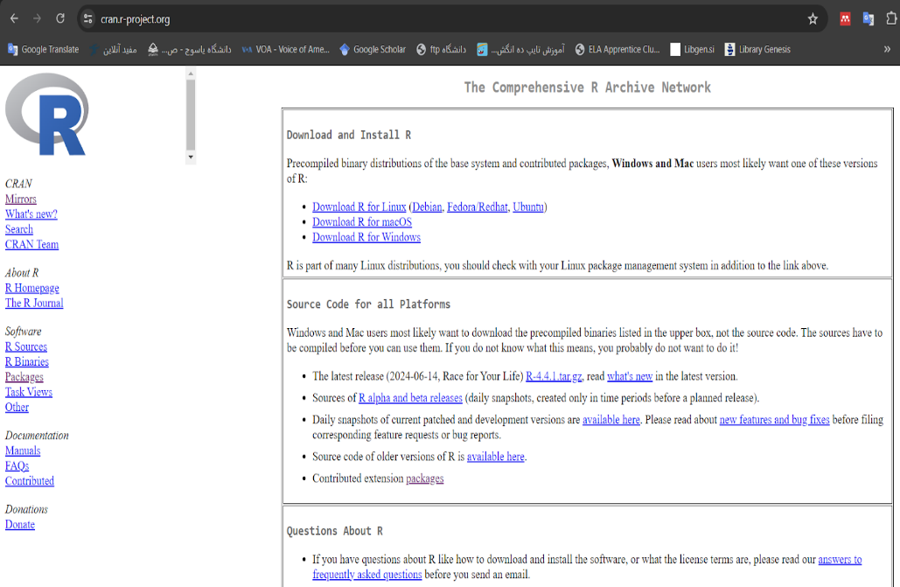
با استفاده از لینک دانلود R برای ویندوز و کلیک روی آن این نرم افزار به سادگی و در زمان مدتی بسیار اندک روی رایانه نصب می‌شود. همچنین می توان RStudio را نیز از همین سایت دانلود و نصب کرد:

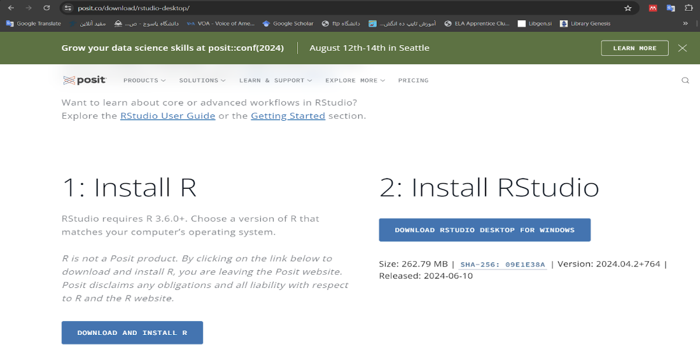
بعد از نصب نرم افزار و فراخواندن آن صفحه اصلی آن باز می‌شود. این صفحه چهار قسمت دارد به‌مانند شکل زیر:
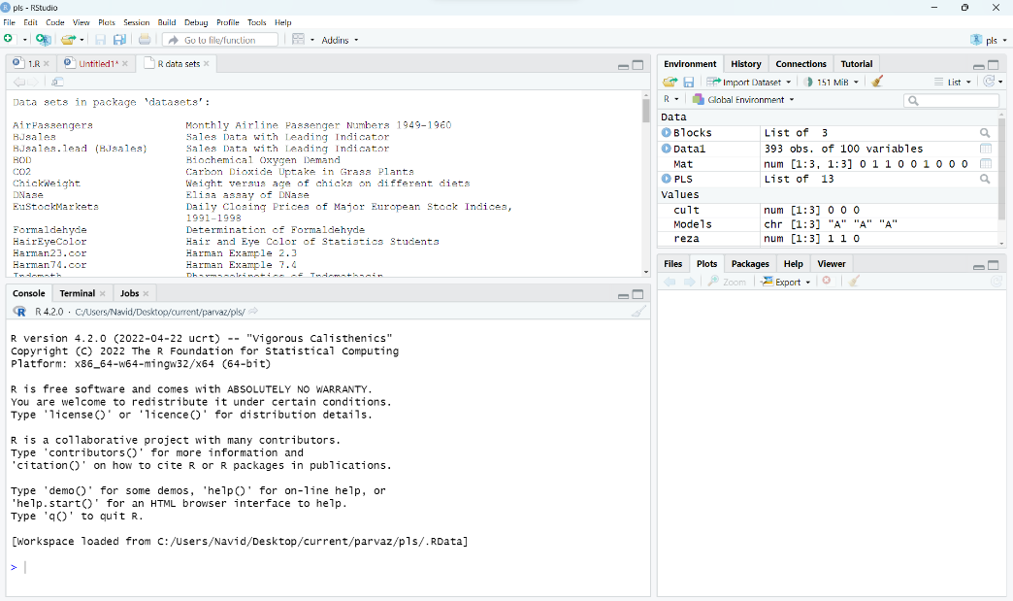
قسمت بالای سمت چپ(Source) محیطی است برای نوشتن دستورات و قسمت پایینی آن(Console) نتایج اجرای دستورات را نمایش می دهد. قسمت بالای سمت راست (Environment/History) محیطی است که در آن سوابق کاری کاربر در نرم افزار ذخیره می‌شود و نهایتا در قسمت پایین سمت راست (Files ) کاربر می‌تواند کارهای مختلفی انجام دهد به‌مانند نمایش نمودارها، فراخواندن کتابخانه ها، استفاده از راهنمای کتابخانه ها و ... .

شروع کار با نرم افزار R
برای شروع کار با این نرم افزار بهتر هست ابتدا در مسیر خاصی که مد نظر داریم یک پروژه جدید تعریف کنیم. با این کار به صورت هدفمند قادر خواهیم بود تمامی اطلاعات مورد نظرمان در رابطه با پروژه جدید را در یکجا و به صورت منسجم مدیریت کنیم بویژه وقتی که در آن واحد چندین پروژه در کامپیوتر داریم (Verzani, 2014. P.3; Garson, 2015, p. 3-7)مثلا می توانیم چندین پروژه را در یک پوشه کار نگه داریم و همچنین تمامی داده‌ها و نیز دستورات نوشته شده و نیز مدارک و اسناد مرتبط با تحلیل هر پروژه را نیز در کنار هم ذخیره و مدیریت کنیم.
برای اینکار ابتدا از منوی file گزینه new project را انتخاب می کنیم سپس با انتخاب گزینه مناسب و سپس مشخص کردن نام پروژه و محل قرارگیری آن اقدام به ساخت پروژه جدید می کنیم. در ادامه برای ایجاد محیطی که بتوانیم در آن دستورات و کدها را بنویسیم کافی است از منوی file گزینه new script را انتخاب کنیم. از این لحظه قادر به نوشتن کد در محیط R هستیم.
نحوه کلی کار در این نرم افزار به این صورت هست که ابتدا در محیط اسکریپت دستور مورد نظرمان را تایپ می‌کنیم و بعد با کلیک روی گزینه run در بالای همین قسمت و یا استفاده از کلید ترکیبی ctrl+inter دستور خود را اجرا می کنیم. همچنین در قسمت کنسول نیز می توانیم دستورات مورد نظرمان را بنویسیم ولی باید به یاد داشته باشیم که دستورات نوشته شده در این قسمت قابل ذخیره شدن نیستند. با این وصف بهترین راه برای دستور نوشتن استفاده از محیط اسکریپت هست. برای تمرین در قدم اول با اجرای دستورgetwd() می توانیم محل قرار گرفتن پروژه ای که بر آن کار می کنیم را بدانیم به‌مانند شکل زیر:
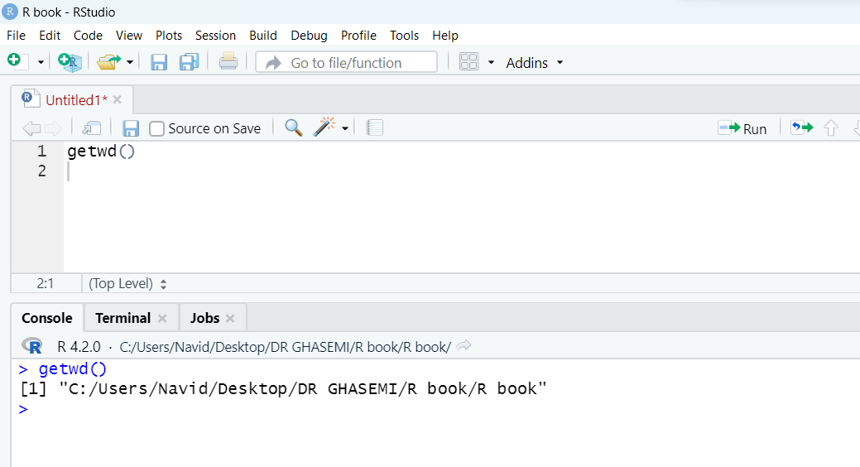
برای سامان دهی بهتر پروژه می توانیم از نرم افزار بخواهیم در مسیر پروژه ایجاد شده پوشه های مورد نیازمان را بسازد. برای انجام این کار می توانیم دستورات زیر را در اسکریپت فعال تایپ کنیم و پوشه های ساخته شده را هم در فولدر پروژه و هم در قسمت چهارم نرم افزار ببینیم:
dir.create("data")
dir.create("data_output")
dir.create("fig_output")
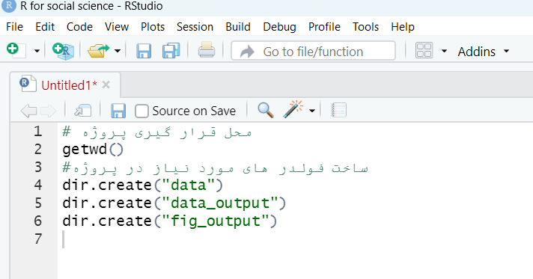

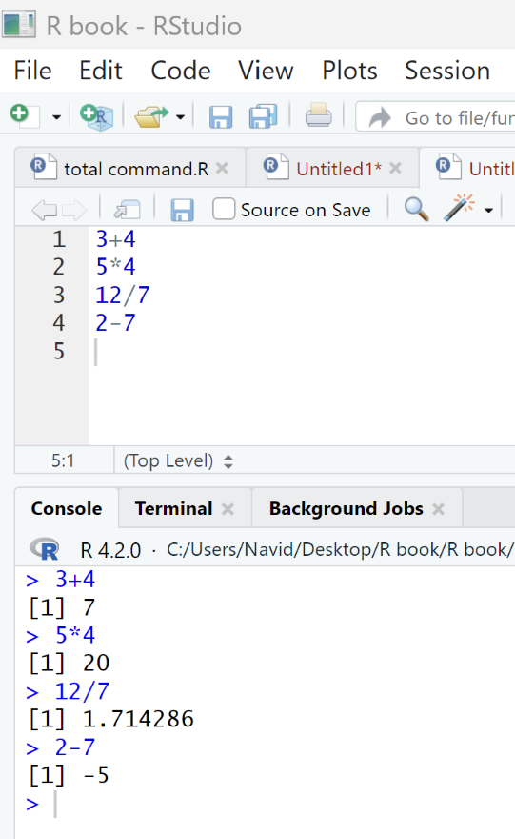
برخی عملیات محاسباتی به سادگی در R انجام می‌شود. محقق می تواند در محیط اسکریپت آن دقیقا محاسبات را بنویسد و با اجرای دستور از طریق دکمه Run در بالای همین قسمت و یا استفاده از کلیدهای ترکیبی ctrl+inter آنها را اجرا نماید و پاسخ را در قسمت کنسول ببیند. برای مثال نتیجه چهار عمل اصلی ریاضی را می توان در جدول و شکل زیر دید:
5*4 | 12/7 | 12-7 | 3+4 | R
[1] 20 | [1] 1.714286 | [1] 5 | [1] 7 | output

هرچند نرم افزار به این سادگی محاسبات مورد نظر ما را انجام می دهد ولی برای انجام تحلیل ها به صورت اصولی، مفید و جالب، لازم هست هر عملیاتی را به عنوان یک شی/ متغیر در نظر بگیریم و مقادیری را به آن اختصاص دهیم. برای ایجاد یک شی، باید نامی به آن بدهیم و سپس با استفاده ازعملگر تخصیص به شکل ( <-) یا (<- ) و یا (=) ، مقداری که می خواهیم را به آن تخصیص بدهیم. برای مثال عبارت X<- 3 به این معنی است که مقدار X برابر با 3 هست. علامت تخصیص را هم می‌توان با تایپ دو کاراکتر < و – یا با استفاده از کلیدهای ترکیبی (Alt) + (-) ایجاد کرد. همچنین برای پاک کردن نوشته هایی که در قسمت کنسول برنامه مشاهده می‌شود می‌توان از کلید ترکیبی Ctrl+L استفاده کرد

کامنت ها و نظرها
یکی از مزایای همه زبان های برنامه نویسی این هست که به برنامه نویس اجازه می‌دهند تا نظرات و توضیحات خود را در مورد کدها و دستورات بنویسد و در برنامه قرار دهد(Verzani, 2014. P.22) . نوشتن توضیحات به کاربر کمک می‌کند تا ضمن توانایی در نوشتن مرتب و منظم برنامه، دیگران را نیز به سادگی در جریان روند کار خود قرار دهد. برای انجام این کار در R از کاراکتر # استفاده می کنیم. هر چیزی در سمت راست علامت # و تا انتهای خط به عنوان یک نظر در نظر گرفته شده، توسط R نادیده گرفته می‌شود. با استفاده از کلید های ترکیبی (Ctrl + Shift + C)می‌توان به سادگی علامت # را در برنامه قرار داد.

توابع و آرگومان ها
توابع «دستورات آماده شده ای» هستند که مجموعه‌های پیچیده‌تری از دستورات در خود دارند. بسیاری از توابع از پیش تعریف شده‌ و در برنامه هسته قرار دارند و یا می‌توانند با وارد کردن کتابخانه های مختلف در دسترس قرار گیرند. یک تابع معمولا یک یا چند ورودی به نام آرگومان دریافت می‌کند. به زبان دیگر می‌توان گفت آرگومان ها زیر دستوراتی هستند که در یک تابع وجود دارند. توابع اغلب (اما نه همیشه) مقداری را به عنوان جواب برمی گرداند. برای مثال با اجرای تابعsqrt(B). نرم افزار در خروجی جذر مقدار B را می دهد.
R
B <- 81
sqrt (B)
output
1] 9

خروجی یک تابع لزوما یک عدد واحد نیست بلکه می تواند مجموعه ای از داده‌ها یا هرچیز دیگری باشد.
آرگومان ها می توانند هر چیزی باشند، نه تنها اعداد یا نام فایل ها، بلکه اشیاء دیگر. دقیقاً معنای هر آرگومان در هر تابع متفاوت است و باید در اجزای تابع جستجو شود. برخی از توابع به صورت پیش فرض آرگومان هایی را در خود دارند و کاربر می‌تواند برخی از این پیشفرض ها را تغییر دهد.

نحوه وارد کردن داده‌ها در R
برای وارد کردن داده‌ها در R راه های بسیار متنوعی وجود دارد. با توجه به اینکه این نرم افزار عمدتا برای تحلیل داده‌ها کمی به کار می رود می توانیم داده‌ها را به دو شکل کلی بردار و ماتریس داده‌ها داشته باشیم. هم این امکان وجود دارد که داده‌ها را مستقیما در نرم افزار ایجاد کنیم و هم امکان وارد کردن آن از خارج از نرم افزار وجود دارد.
فرض کنیم می خواهیم نمره امتحانی ده نفر دانشجو را در نرم افزار وارد کنیم و سپس برخی تحلیل های آماری را روی آنها انجام دهیم. برای اینکار ابتدا با استفاده از تابع c متغیری می سازیم به اسم مثلا X و بعد با استفاده از علامت تخصیص <- این نمرات را به آن تخصیص می دهیم:
X <- c (12, 13, 12, 14, 16, 15, 17, 18, 16, 19)
حال با اجرای این دستور می توانیم متغیر X را بسازیم و با نوشتن برخی دستورات آمار توصیفی(میانگین، واریانس، انحراف معیار، نمودار توزیع فراوانی و ...) این متغیر را محاسبه کنیم. چنانکه در خروجی نرم افزار در قسمت کنسول و در شکل زیر نشان داده شده است میانگین نمرات مذکور برابر با 15.2 ، واریانس برابر با 5.955 و انحراف معیار برابر با 2.44 می‌باشد.

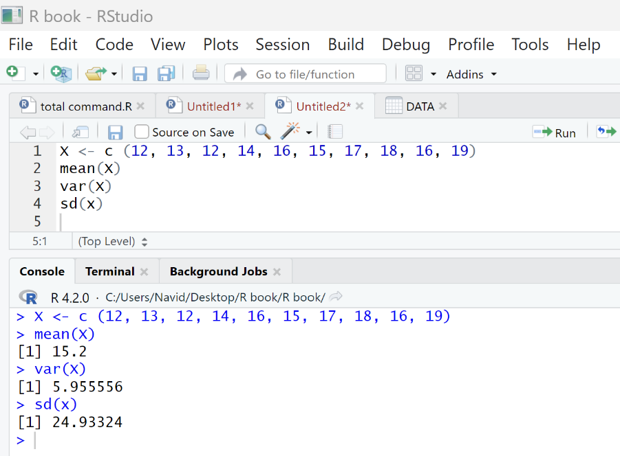

نکته قابل توجه این هست که برخی از دستورات آماری به‌مانند همین دستورات اجرا شده، در هسته برنامه R وجود دارند ولی بسیاری از آنها چنین حالتی ندارند و کاربر باید بسته های آماری که حاوی این دستورات هستند را انتخاب کرده، در نرم افزار نصب نماید و در موقع نیاز این بسته ها را در نرم افزار فرا بخواند و سپس به اجرای دستورات بپردازد. برای این کار، کاربر می تواند با استفاده از منوی tools و install packages نام کتابخانه مورد نظر خود را نوشته، انتخاب و نهایتا نصب کند. مثلا برای نصب کتابخانه modeest که برای محاسبه مد یا نما استفاده می‌شود به‌مانند شکل زیر عمل می کنیم. با این کار کتابخانه مذکور به نرم افزار اضافه می‌شود. می‌توان در بخش چهارم نرم افزار و با کلیک روی گزینه packagesفهرست کتابخانه های موجود در نرم افزار را مشاهده کرد.
نکته مهم دیگر این هست که هنگام نیاز برای استفاده از این کتابخانه ها ابتدا باید کاربر آنها را فعال نماید. برای انجام این کار دو راه وجود دارد. راه اول اینکه از همین فهرست یاد شده نام نرم افزار را جستجو نموده و آنرا انتخاب نماید و راه دیگر استفاده از دستور library( ) هست. (باید نام کتابخانه مورد نظر در پرانتز نوشته شود).
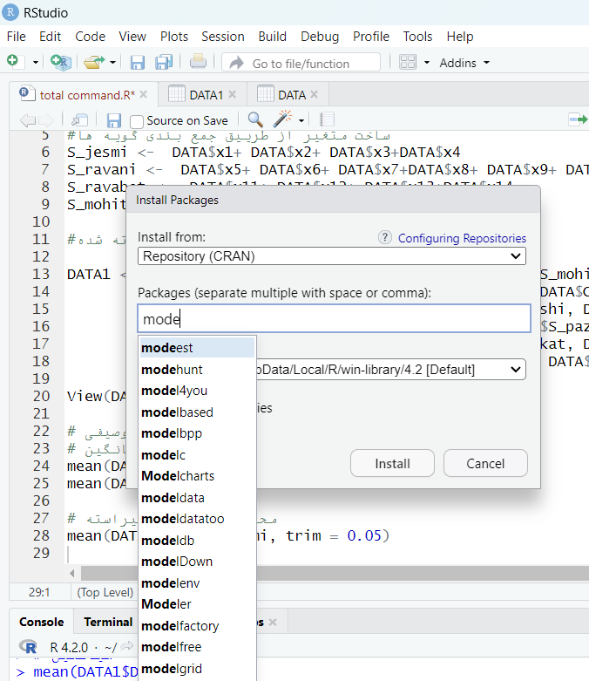
از آنجا که در تحقیقات اجتماعی کمتر از توزیع تک متغیری داده‌ها و نیز بردارها استفاده می‌شود و عموما از ماتریس داده‌ها برای تحلیل های آماری استفاده می‌شود به ناچار محققین باید از این شیوه برای وارد کردن داده‌ها استفاده کنند.
در این نرم افزار این امکان وجود دارد که کاربر داده‌ها را به صورت مستقیم در قالب یک ماتریس در نرم افزار ایجاد کند. همچنین امکان وارد کردن داده‌ها از سایر نرم افزارهای آماری نیز وجود ولی راه ساده تر این هست که داده‌ها را در محیطی دیگر مانند اکسل آماده کنیم و سپس برای تحلیل وارد R کنیم. بهترین راه برای انجام این کار این هست که فایل داده آماده شده را با فرمت csv ذخیره، وارد نرم افزار کرده و از آن استفاده کند.

نحوه ساخت فایل csv
برای ساخت این نوع فایل ها در محیط اکسل، اس پی اس اس و یا هر نرم افزار دیگری کافی است کاربر از منوی فایل گزینه save as را انتخاب کرده و با تعیین نام فایل در قسمت type نوع فایل مورد نظر را csv انتخاب کند (Monogan, 2015. P.15-19). سپس با تعیین محل ذخیره فایل آن را روی سیستم ذخیره نماید تا در مراحل بعد بتواند آن را وارد نرم افزار R نماید و استفاده کند.

وارد کردن فایل داده‌ها
برای وارد کردن داده هایی که در مرحله قبل ساخته شد کافی است مطابق با شکل زیر در نرم افزار R از منوی فایل استفاده کنیم و بعد از کلیک روی گزینه های import Dataset و بعد frome text(base) محل قرار گیری فایل را مشخص می گنیم. در مرحله بعد با تغییر گزینه heading به yes به نرم افزار دستور می دهیم که ردیف اول نوشته ها را به عنوان داده در نظر نگیرد و به عنوان نام متغیر بشناسد. با انجام این مراحل داده‌ها وارد نرم افزار شده است و کاربر می تواند تحلیل های خود را آغاز کند.
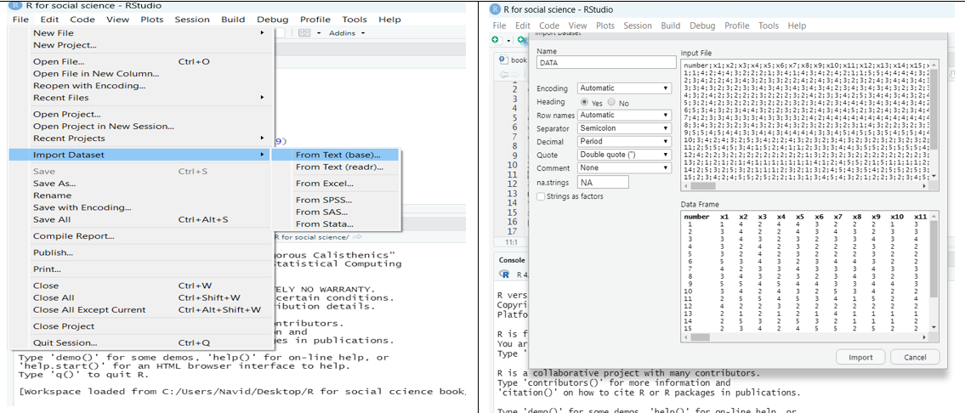
با انجام مراحل فوق داده‌ها در نرم افزار R وارد می‌شوند. هرچند برای این مراحل کاربر هیچ دستوری ننوشته و تنها با کلیک کردن روی منو ها و زیر منوها درخواست خود را انجام دادده است با این حال دستورات متناسب با عملیات صورت گرفته در قسمت کنسول نمایش داده می‌شوند:
> DATA <- read.csv("C:/Users/Navid/Desktop/R book/DATA.csv", sep=";")
درواقع در اینجا نرم افزار با استفاده از دستور read.csv فایلDATA.csv را از مسیر ذخیره آن یعنی C:/Users/Navid/Desktop/R book/ خوانده است و آنرا در متغیری به نام DATA ذخیره کرده است. در مرحله بعد با دستور View(DATA) از نرم افزار خواسته شده است تا فایل وارد شده را نمایش دهد. چنانکه می بینیم نیز در قسمت بالای نرم افزار فایل وارد شده در قالب یک ماتریس نمایش داده شده است.

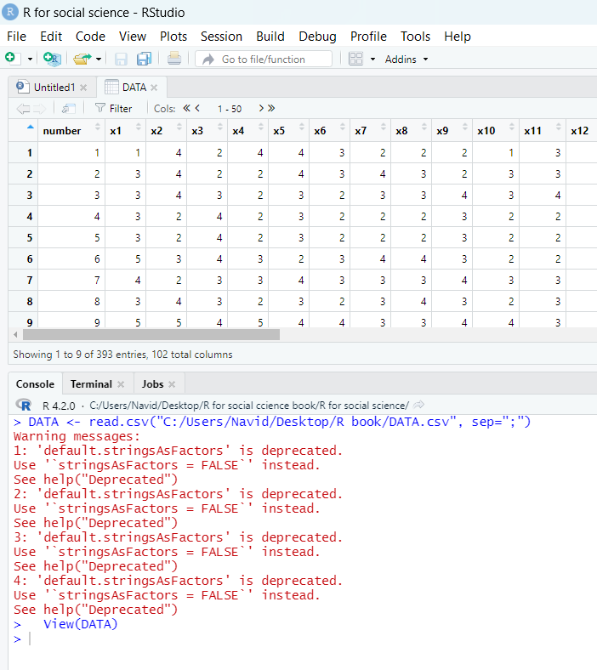

فصل سوم

ویرایش داده‌ها

ویرایش داده‌ها

مدیریت مؤثر داده‌ها گامی اساسی در تحلیل داده‌ها است. همان‌طور که در علم داده‌ها گفته می‌شود، «ورودی نامناسب، خروجی نامناسب خواهد بود.» کیفیت داده‌ها به طور قابل توجهی بر کیفیت تحلیل و بینش‌های حاصل تأثیر می‌گذارد. این امر غیرمعمول نیست که پژوهشگران زمان بیشتری را صرف مدیریت داده‌ها نسبت به تحلیل داده‌ها کنند، که نقش حیاتی آن را در فرایند پژوهش برجسته می‌سازد.
در حالت ایده‌آل، داده‌های جمع‌آوری‌شده باید آماده تحلیل باشند، که اغلب به آن داده‌های تمیز گفته می‌شود. با این حال، در عمل، داده‌ها تقریباً همیشه قبل از تحلیل به سطحی از مدیریت نیاز دارند. مدیریت داده شامل سازماندهی ساختار داده (تبدیل) و تمیز کردن داده است. در اینجا برخی از ملاحظات کلیدی در مدیریت داده آورده شده است:
ادغام داده‌ها: هنگامی که داده‌های دانلود شده در منابع مختلف ذخیره می‌شوند، باید برای تحلیل در یک مجموعه داده واحد ادغام شوند. این کار معمولاً از طریق تکنیک‌های ادغام داده انجام می‌شود.
ساختاربندی داده‌ها: یک مجموعه داده را می‌توان به روش‌های مختلفی برای پاسخ به سوالات تحقیق مختلف ساختاربندی کرد. ما باید داده‌ها را مطابق با سوال تحقیق خاص مورد نظر به درستی ساختاربندی کنیم.
نوع داده: داده‌های هر متغیر می توانند به صورت های مختلف ذخیره شوند. مقادیر عددی باید به صورت اعداد برای تحلیل ذخیره شوند. به عنوان مثال، مقدار "۴" می‌تواند به اشتباه به عنوان یک رشته ذخیره شود و به عنوان یک کاراکتر مانند حرف "a" یا به عنوان یک عدد صحیح(عددی بدون کسر) در نظر گرفته شود.
تبدیل داده : ممکن است لازم باشد داده‌ها را برای مطابقت با نیازهای تحقیق تبدیل کنیم. به عنوان مثال، درآمد سالانه فردی می‌تواند از مقدار دلاری واقعی به هزاران دلار تبدیل شود یا به گروه‌هایی مانند طبقات اقتصادی بالا، متوسط یا پایین دسته‌بندی شود.
مقادیر از دست رفته : مقادیر از دست رفته می‌توانند در تحلیل داده چالش‌هایی ایجاد کنند. مشاهدات با مقادیر از دست رفته معمولاً از تحلیل حذف می‌شوند، که اگر تعداد مقادیر از دست رفته زیاد باشد، می‌تواند مشکل‌ساز باشد.
خطاهای داده : خطاها می‌توانند در مجموعه داده‌ها رخ دهند، به خصوص زمانی که داده‌های اصلی به صورت دستی جمع‌آوری می‌شوند. به عنوان مثال، "۱۰۰" ممکن است به اشتباه به عنوان "۱۰۰۰" ذخیره شود، یا متن ممکن است برای یک مشاهده با حروف کوچک و برای مشاهده دیگر با حروف بزرگ ذخیره شود. ما همچنین باید وجود مشاهدات تکراری در داده‌ها را بررسی کنیم، که می‌تواند هنگام ادغام یا انباشت مجموعه داده‌ها ایجاد شود. تکرارهای غیرمنتظره باید شناسایی و حذف شوند.
ماهیت داده‌ها در R و انواع آن‌ها
در R، داده‌ها در قالب متغیرها و ساختارهای داده‌ای سازماندهی می‌شوند. شناخت نوع داده‌ها بسیار مهم است زیرا بسیاری از توابع آماری و مدل‌های تحلیلی بر اساس نوع داده‌ها عمل می‌کنند.
داده‌ها در R به ۵ نوع اصلی تقسیم می‌شوند:

نوع داده | توضیح | مثال | دستور بررسی نوع
عدد صحیح (Integer) | شامل اعداد صحیح بدون اعشار | x <- 5L  (علامت L برای عدد صحیح است) | typeof(x) یا class(x)
عدد اعشاری (Numeric/Double) | اعداد دارای اعشار | y <- 5.7 | typeof(y)
متن/ رشته ای (Character) | شامل متن و رشته‌ها | name <- "Ali" | typeof(name)
منطقی (Logical) | داده‌های دارای مقدار TRUE یا FALSE | flag <- TRUE | typeof(flag)
دسته‌بندی (Factor) | متغیرهای طبقه‌بندی‌شده | factor_var <- factor(c("Low", "Medium", "High")) | class(factor_var)
با اجرای دستور str می‌توان وضعیت کلی داده‌ها را بررسی کرد. خروجی دستور زیر نشان می‌دهد این فایل وارد شده دارای 393 کیس و 102 متغیر هست. حروف int در ابتدای نام متغیرها نشان می دهد این متغیرها از نوع عددی (integer) هستند.

R
str(DATA)
output
data.frame: 393 obs. of 102 variables:
$ number : int 1 2 3 4 5 6 7 8 9 10 ...
$ x1 : int 1 3 3 3 3 5 4 3 5 3 ...
$ x2 : int 4 4 4 2 2 3 2 4 5 4 ...
$ x3 : int 2 2 3 4 4 4 3 3 4 2 ...
$ x4 : int 4 2 2 2 2 3 3 2 5 4 ...
$ x5 : int 4 4 3 3 3 2 4 3 4 3 ...
$. sex : int 2 1 1 1 1 1 2 1 1 1 ...
$ age : int 27 29 25 35 37 29 …
$ mariage : int 2 1 1 2 2 1 2 2 2 1 ..

در راستای ویرایش داده ها و آماده سازی آنها برای تحلیل چنانکه در صفحات قبل نیز توضیح داده شد،استفاده از آمار توصیفی اولیه روش بسیار مفیدی هست به نحوی که می تواند در اولین قدم داده های مفقوده و یا اشتباهات در ورود داده‌ها را به ما نشان می دهد و یا وجود داده های پرت را نشان می دهد. این کار هم می تواند برای تک‌تک متغیرها و هم برای کلیه متغیرها انجام شود. با استفاده از دستور describe می‌توانیم این کار را انجام دهیم. لازم به ذکر هست که باید قبل از اجرای این دستور کتابخانه(psych) را فعال کرده باشیم.
R
> library(psych)
describe(DATA[1:5]) آمار توصیفی ستون های 1 تا 5 فایل داده
output
vars n mean sd median trimmed mad min max range skew
number 1 393 197.00 113.59 197 197.00 145.29 1 393 392 0.00
x1 2 393 3.08 1.36 3 3.10 1.48 1 5 4 -0.13
x2 3 393 3.16 1.21 3 3.19 1.48 1 5 4 -0.14
x3 4 393 3.26 1.16 3 3.32 1.48 1 5 4 -0.39
x4 5 393 3.45 1.13 4 3.50 1.48 1 5 4 -0.41

برای مثال تمامی گویه های سنجیده شده در طیف لیکرت در مقیاس پنج درجه ای بوده اند. حال با نگاه به ستون حداقل(min) و حداکثر(max) در خروجی این دستور می توانیم تا حدی به‌درستی ورود داده‌ها پی ببریم.

مقادیر گمشده در R
مقادیر گمشده یکی از چالش‌های رایج در تحلیل داده‌های علوم اجتماعی است. داده‌های پیمایشی، نظرسنجی‌ها و تحقیقات اجتماعی معمولاً شامل مقادیر از دست رفته‌ای هستند که می‌توانند بر اعتبار تحلیل‌های آماری تأثیر بگذارند.R ابزارهای متعددی برای شناسایی، مدیریت و جایگزینی مقادیر گمشده دارد.
۱. شناسایی مقادیر گمشده در R
در R، مقدار NAبرای نشان دادن داده‌های گمشده استفاده می‌شود. می‌توان از روش‌های زیر برای شناسایی آن‌ها استفاده کرد:
بررسی وجود مقادیر گمشده در یک متغیر
sum(is.na(DATA$Variable))
بررسی وجود مقادیر گمشده در کل داده‌ها. این کد تعداد مقادیر گمشده را برای هر ستون نشان می‌دهد.
colSums(is.na(DATA))
نمایش ردیف‌هایی که حداقل یک مقدار گمشده دارند
data[!complete.cases(DATA), ]
۲. حذف مقادیر گمشده
اگر تعداد مقادیر گمشده کم باشد، می‌توان داده‌های ناقص را حذف کرد.
حذف تمام ردیف‌هایی که دارای مقدار گمشده هستند
data_clean <- na.omit(DATA)
این دستور ردیف‌هایی که حداقل یک مقدار گمشده دارند را حذف می‌کند.
حذف ردیف‌هایی که مقدار گمشده در یک متغیر خاص دارند
data_clean <- data[!is.na(DATA $Variable), ]
این دستور فقط ردیف‌هایی را حذف می‌کند که در متغیر Variable مقدار گمشده دارند.

۳. جایگزینی مقادیر گمشده
قبل از تصمیم‌گیری درباره مدیریت داده‌های گمشده، باید علت‌های ایجاد آن‌ها را بررسی کرد.
سه نوع داده گمشده وجود دارد. بر حسب نوع مقادیر گم شده محقق باید تصمیم بگیرد که به چه صورت با آنها برخورد کند.
(MCAR) داده‌ها به‌طور کاملاً تصادفی گم شده‌اند.
(MAR) مقادیر گمشده به متغیرهای دیگر وابسته هستند.
(MNAR)مقادیر گمشده تصادفی نیستند.
اگر داده‌ها از نوع MCAR باشند، حذف آن‌ها مشکلی ایجاد نمی‌کند.
اگر داده‌ها MAR یا MNAR باشند، باید از روش‌های پیشرفته مانند رگرسیون یا MICE استفاده کرد.
گاهی به جای حذف داده‌های مرتبط با موارد مفقوده، می‌توان موارد مفقوده را با مقادیر مناسب جایگزین کرد. برخی از روش های مرسوم عبارتند از: جایگزینی با مقدار میانگین، جایگزینی با مقدار میانه، جایگزینی با مقدار پرتکرار، جایگزینی با رگرسیون خطی، جایگزینی با نزدیک‌ترین همسایه.

ساخت متغیرهای جدید
با توجه به اینکه عمده متغیرهای جامعه شناختی ذهنی هستند و محقق نمی‌تواند آنها را مستقیما اندازه گیری کند، ساختار عمده پرسشنامه ها در تحقیقات اجتماعی به این صورت هست که به محقق با استفاده از چندین گویه مرتبط با هم و جمع بندی پاسخ‌های داده شده به این گویه ها، به اندازه گیری متغیر مورد نظر بپردازد. برای مثال در دستورات زیر در ابتدا کاربر دستور داده است نرم افزار با جمع کردن گویه های x1 تاx4 از فایل داده ای DATA که وارد نرم افزار کرده است یک متغیر جدید به نام سلامت جسمی (S_jesmi) بسازد. در مرحله بعد خواسته است تا با جمع کردن گویه های x5 تا x10 متغیری به نام سلامت روانی (S_ravani) بسازد. این کار برای متغیرهای سلامت روابط (S_ravabet) و نیز سلامت محیط (S_mohit) نیز تکرار شده است.
از آنجا که محقق در نظر داشته است برای سادگی کار با فایل داده‌ها، متغیرهای مورد نظر را در یک فایل داده ای جداگانه در اختیار داشته باشد با استفاده از تابع data.frame از سیستم خواسته است تا یک ماتریس به اسم Salamat ایجاد کرده، تمامی متغیرهای ساخته شده را در آن جای دهد. در مرحله بعد نیز با استفاده از دستور view خواسته است فایل ساخته شده را مشاهده نماید. اطلاعات 5 نفر اول پاسخگویان را در خروجی نرم افزار مشاهده می کنید:

R
S_jesmi <- DATA$x1+ DATA$x2+ DATA$x3+DATA$x4
S_ravani <- DATA$x5+ DATA$x6+ DATA$x7+DATA$x8+ DATA$x9+ DATA$x10
S_ravabet <- DATA$x11+ DATA$x12+ DATA$x13+DATA$x14
S_mohit <- DATA$x15+ DATA$x16+ ATA$x17+DATA$x18
Salamat <- data.frame(S_jesmi, S_ravani,S_ravabet, S_mohit)
View(Salamat)
output
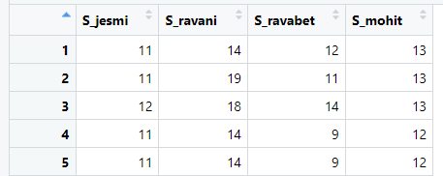
نکته قابل توجه در این عملیات ها این هست که بر حسب قرارداد پذیرفته شده در تحقیقات اجتماعی و تحلیل های کمی، هر چند هر یک از گویه ها
(X ها) در سطح سنجش رتبه ای هستند اما سرجمع آنها در سطح سنجش فاصله ای فرض گرفته می‌شود؛ بنابراین سطح سنجش تمامی متغیرهای S_jesmi، S_ravani، S_ravabet و S_mohit فاصله ای هستند.

محاسبه ضریب آلفای کرونباخ
هرچند به این طریق گفته شده و البته راه های دیگر محقق می تواند متغیر مورد نیاز خود را بسازد اما نکته ای که در اینجا بسیار مهم هست، این است که آیا محقق مجاز است هر گویه ای را در این ترکیب وارد کند و بواسطه آنها متغیر جدیدی بسازد؟ جواب این سوال خیر هست. در واقع محقق باید برای این کار حداقل دو موضوع بسیار مهم را مد نظر قرار دهد. یکی موضوع اعتبار و دیگری پایایی ابزار اندازه گیری.
اعتبار به این امر راجع است که تا چه اندازه ابزار سنجش آن چیزی را اندازه گیری می کند که محقق به دنبال سنجش آن هست؟ برای پاسخ به این سوال راه های متعددی وجود دارد که شناخته شده ترین آن در نزد دانشجویان اعتبار صوری هست. به لحاظ آماری می توان یکی از روش های برآورد اعتبار را تحت عنوان اعتبار سازه مطرح کرد که از طریق تکنیک تحلیل عاملی قابل محاسبه هست.
با توجه به معرفی این تکنیک در فصل پنجم از ذکر مجدد آن خودداری می گردد و خواننده برای کسب اطلاعات بیشتر به این قسمت ارجاع داده می شود اما در اینجا فقط تا این اندازه توضیح داده می شود که اگر سطح معناداری آزمون بارتلت زیر 0.05 و میزان KMO بالاتر از 0.7 باشد و همچنین بار عاملی هر گویه بر متغیر مورد نظر در پرسشنامه بالاتر از 0.4 باشد به این معناست که ابزار اندازه گیری تحقیق دارای اعتبار سازه هست.
پایایی ابزار اندازه گیری به این امر راجع است که آیا یافته های یک تحقیق در طول زمان دارای ثبات نسبی هستند یا خیر. یکی از عواملی که می تواند این ثبات را تضمین کند این هست که گویه ها و یا متغیرهایی که در ساخت یک متغیر جدید به کار می روند به یکدیگر مرتبط بوده، با هم همبستگی داشته باشند.
به لحاظ آماری این موضوع را با استفاده از ضریبی به نام ضریب آلفای کرونباخ بررسی می‌کنیم. ضریب آلفای کرونباخ یک شاخص آماری است که برای اندازه‌ گیری پایایی درونی(ثبات و انسجام داخلی) یک پرسشنامه یا ابزار سنجش به کار می‌رود. این ضریب نشان می‌دهد که سوالات یک پرسشنامه تا چه حد با یکدیگر همبسته هستند و به طور کلی یک سازه را اندازه می‌گیرند. مقدار آلفای کرونباخ بین 0 تا 1 است و هرچه این مقدار به 1 نزدیک‌تر باشد، پایایی ابزار بیشتر و هرچه به سمت صفر میل کند میزان پایایی کمتر است.
یکی از نقاط ضعف این ضریب این هست که به شدت از تعداد گویه ها یا متغیرهایی که در محاسبه وارد می شوند تاثیر می پذیرد. دوم اینکه وجود گویه های تکراری می تواند سطح ضریب را به صورت کاذب بالا ببرد. از اینرو حد مطلوب این ضریب را بین 0.7 تا 0.9 در نظر می گیرند. مقدار بین 0.6 تا 0.7 را هم می توان به عنوان مقدار قابل قبول در نظر گرفت.
برای محاسبه این ضریب در R به این صورت عمل می کنیم که با استفاده از کتابخانه psych دستوری که برای ساخت متغیر جدید داده ایم را در تابع alpha قرار می‌دهیم. به این صورت:

 | R
فراخواندن پکیج psych | library(psych)
ترکیب متغیرها و گویه ها و ساخت متغیر جدید | Salamat <- data.frame(DATA1$DATA.S_jesmi,  DATA1$DATA.S_ravani,  DATA1$DATA.S_ravabet,  DATA1$DATA.S_mohiti)
دستور محاسبه آلفا | alpha(Salamat)
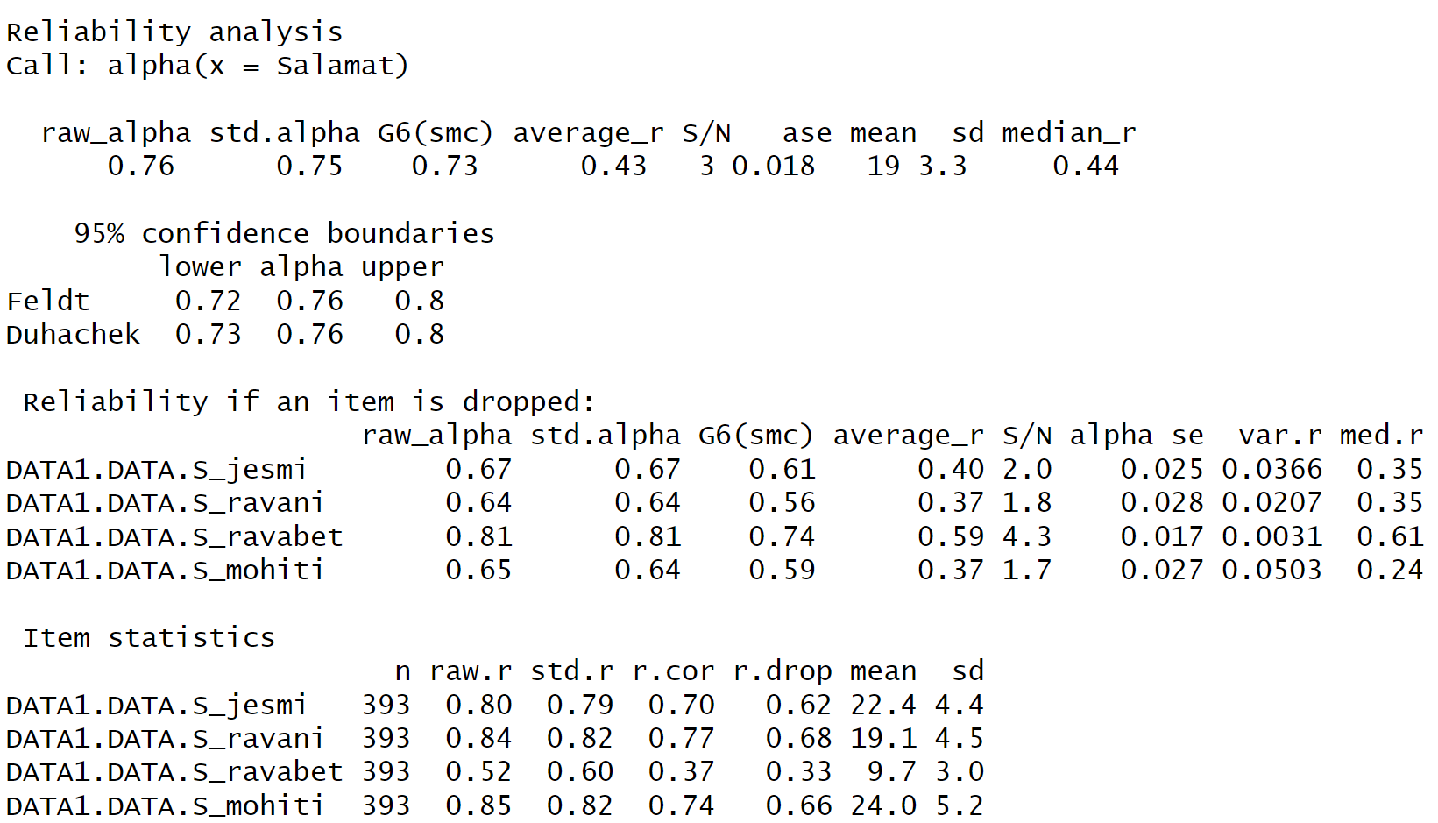

چنانکه مشاهده می شود خروجی این تابع بسیار مفصل، همراه با جزئیات زیادی هست اما آنچه برای محقق در این سطح مهم هست دو قسمتی است که با کادر قرمز رنگ نشان داده شده اند. در قسمت اول یعنی ذیل گزینه raw_agpha مقدار ضریب آلفای کرونباخ به میزان 0.76 نشان داده شده است. این عدد نشان می دهد متغیرهای استفاده شده در ساخت متغیر سلامت دارای همبستگی درونی قابل قبولی هستند.
اما در کادر دوم نرم افزار نشان می‌دهد با حذف هر یک از متغیرها میزان آلفای متغیر به چه سطحی می‌رسد. برای مثال اگر متغیر سلامت محیطی را از ساخت متغیر سلامت حذف کنیم مقدار آلفا برابر می شود با 0.65 و با حذف متغیر سلامت روانی میزان آلفا به سطح 0.81 می رسد. در واقع با استفاده از این گزینه محقق می تواند تشخیص دهد که برای بهینه سازی ضریب آلفای متغیر مورد نظر خود، کدام متغیر را در ترکیب نگه دارد و کدام را اصلاح و یا حتی حذف کند.

کدگذاری مجدد داده‌ها
در تحلیل های آماری اعم از توصیفی یا استنباطی شرایطی پیش می آید که محقق به ناچار باید کدگذاری متغیرها را تغییر دهد و مجددا آنها را کدگذاری نماید. مثلا اگر بخواهیم متغیر سن(age) که یک متغیر فاصله ای است را گروه بندی کنیم (تبدیل به متغیر رتبه ای کنیم(Rage)) به این شیوه عمل می کنیم:
R
DATA1$DATA.Rage <- recode(DATA1$DATA.age,
9%thru%18 ~ 1,
18%thru%40 ~ 2,
40%thru%62 ~ 3)
fre(DATA1$DATA.Rage)محاسبه جدول توزیع فراوانی از متغیر تازه ساخته شده
output
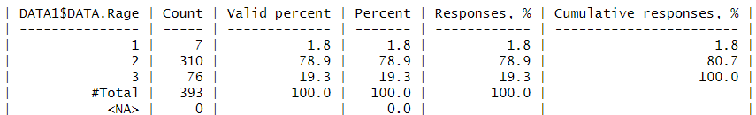
حال اگر بخواهیم گروه های ایجاد شده برچسب داشته باشند از دستور val_lab استفاده می کنیم:
R
val_lab(DATA1$DATA.Rage) <- c("9_18"= 1,
"18_40"= 2,
"40_62"= 3)
fre(DATA1$DATA.Rage)
output
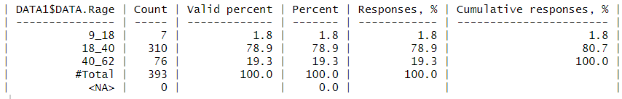

برچسب زدن به گروه ها
اگر بخواهیم داده‌ها را تحلیل کنیم ابتدا نیاز داریم که مقادیر متغیرها را برچسب بزنیم و مشخص کنیم هر مقدار یا هر کد دقیقا چه چیزی را نشان می دهد. با دستور val_lab این کار را انجام می دهیم. به‌مانند دستورات زیر برای برچسب زدن به جنسیت و طبقه اجتماعی پاسخگویان.
R
val_lab(DATA1$DATA.sex) <- c("male"= 1,
"female"= 2)

val_lab(DATA1$DATA.class) <- c("lower"= 1,
"midle-lower"= 2,
"midle- upper"= 3,
"upper"= 4)

فصل چهارم

آمار توصیفی

مقدمه
آمار توصیفی به مجموعه‌ای از روش‌ها و تکنیک‌ها اطلاق می‌شود که برای سازماندهی، خلاصه‌سازی و توصیف داده‌ها به کار می‌روند. هدف اصلی آمار توصیفی ارائه یک نمای کلی و قابل فهم از داده‌ها بدون تعمیم آن‌ها به جامعه آماری بزرگ‌تر است. آمار توصیفی به تجزیه و تحلیل داده‌ها کمک می‌کند تا الگوها و ویژگی‌های اصلی آن‌ها به وضوح مشخص شوند.

کاربرد آمار توصیفی
خلاصه‌سازی داده‌ها: به کمک میانگین، میانه، مد و سایر شاخص‌ها می‌توان حجم بزرگی از داده‌ها را به یک مجموعه مختصر تبدیل کرد.
توصیف وضعیت داده‌ها: به کمک انحراف معیار، واریانس و چارک‌ها می‌توان درک دقیقی از پراکندگی داده‌ها و وضعیت آن‌ها پیدا کرد.
تحلیل‌های پیشرفته‌تر: آمار توصیفی اولین مرحله از تحلیل داده‌هاست و کمک می‌کند داده‌ها را برای تحلیل‌های پیچیده‌تر آماده کنیم.
برای محاسبه آمار توصیفی متغیرها می توانیم بسته به مقیاس سنجش متغیرها و نیز تعداد آنها از روش های مختلفی استفاده کنیم. مرسوم ترین روش های محاسبه آمار توصیفی متغیرها به شرح زیر هست:
- استفاده از جداول توزیع فراوانی
- استفاده از نمودارها
- استفاده از آماره ها
چنانکه قبلا نیز توضیح داده شد هرچند برخی از دستورات آماری در هسته برنامه R قرار دارند ولی برای انجام بسیاری از تحلیل ها لازم هست از برخی بسته های تحلیل آماری استفاده کرد. سه پکیج expss، psych و gmodels برای تحلیل آماری داده ها بسیار کارآمد هستند. پس برای ادامه کار بنا به نیازمان ابتدا این پکیج ها را با استفاده از تابع library فعال می کنیم. به این صورت:
library(expss)

جداول توزیع فراوانی
جداول توزیع فراوانی نشان می‌دهند که هر مقدار داده چند بار در مجموعه داده‌ها ظاهر شده است. این جداول به‌ویژه برای داده‌های کیفی و گسسته کاربرد دارند. این جداول خلاصه‌ای از ویژگی‌های اصلی نمونه ها را ارائه می‌دهند و می‌توانند به عنوان ابزارهای مهم در تحلیل آماری و نمایش داده‌ها مورد استفاده قرار گیرند.
برای محاسبه جداول توزیع فراوانی تک متغیری از دستور fre استفاده می کنیم. برای مثال برای محاسبه جدول توزیع فراوانی جنسیت به روش زیر عمل می کنیم:
R
fre(DATA1$DATA.sex)
output
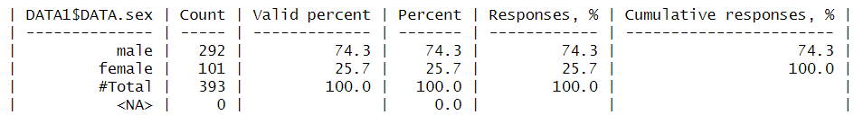

ستون اول جدول نشان دهنده طبقات موجود در متغیر هست. دومین ستون فراوانی مطلق طبقات را نشان می دهد و ستون سوم نیز درصد معتبر را نشان می دهد. چهارمین ستون که تحت عنوان درصد یا فراوانی نسبی هست نیز همان درصد طبقات را نشان می دهد. در این ستون، درصد پاسخ‌های مفقوده نیز محاسبه می‌شود. اما در ستون قبل داده های مفقوده در محاسبات آورده نمی شوند و مقدار گزارش شده تنها بر حسب پاسخ‌های داده شده محاسبه می‌شوند. بنابر این اگر در پاسخ ها داده مفقوده نداشته باشیم مقادیر این دو ستون یکی می‌شود ولی اگر داده مفقوده داشته باشیم مقادیر آنها متفاوت خواهد بود.
استفاده از جداول توزیع فراوانی برای توصیف متغیرها و گزارش آنها در تحقیق تنها برای متغیرهای اسمی و یا رتبه ای با طبقات محدود کاربرد دارد و نباید از آنها برای توصیف متغیرهای فاصله ای و نسبی و یا رتبه ای با طبقات زیاد استفاده کرد.

توصیف دو متغیره
آمار توصیفی دو متغیره شامل مجموعه‌ای از روش‌ها و ابزارهای آماری است که به بررسی رابطه بین دو متغیر می‌پردازد. این نوع آمار به ما کمک می‌کند تا بفهمیم آیا بین دو متغیر ارتباطی وجود دارد و اگر وجود دارد، نوع و شدت آن چگونه است. در این نوع آمار، متغیرها می‌توانند کمی (با طبقات محدود) یا کیفی (رده‌ای) باشند. در تحلیل های توصیفی کاربرد اصلی این آمارها بیان توزیع فراوانی یک متغیر برحسب یک متغیر دیگر هست.
یکی از پر کاربردترین تکنیک های توصیف دومتغیری استفاده از جداول توافقی است . جدول توافقی یا جدول فراوانی دو بعدی یک ابزار مهم برای نمایش رابطه بین دو متغیر کیفی یا دسته‌بندی است. این جداول نشان می‌دهند که چگونه دسته‌های مختلف از دو متغیر به یکدیگر مرتبط هستند.
برای مثال در جدول زیر خواسته ایم توزیع فراوانی وضعیت سکونت (مهاجر و بومی) پاسخگویان را بر حسب جنسیت آنان گزارش کنیم. و مشخص کنیم که چند درصد از مردان مهاجر و چند درصد بومی بوده اند و سپس همین کار را نیز برای زنان انجام دهیم.
برای محاسبه جداول توزیع دو متغیره ابتدا پکیج gmodel را وارد نرم افزار کرده و فرا می خوانیم. در ادامه با استفاده از دستور CrossTable متغیر های مورد نظر را برای عملیات آماری مشخص می کنیم. متغیری که اول می آید در سطر و متغیر دوم در ستون جدول جا می گیرد. از آنجا که این دستور برای محاسبه مقدار کی² (کای اسکوئر) هم هست، لازم هست با برابر کردن مقدار محاسبه این ضریب با فالس (F) از محاسبه آن جلوگیری کنیم:

R
library(gmodels)
CrossTable(DATA1$DATA.sex,
DATA1$DATA.migration,
prop.chisq = F)
output
این جدول راهنما می گوید در هر سلول سطر اول تعداد فراوانی مطلق هست. ردیف دوم درصد سطری، ردیف سوم درصد ستونی و نهایتا ردیف چهارم درصد کل را نشان می دهد
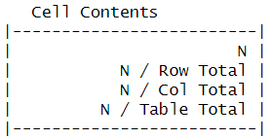
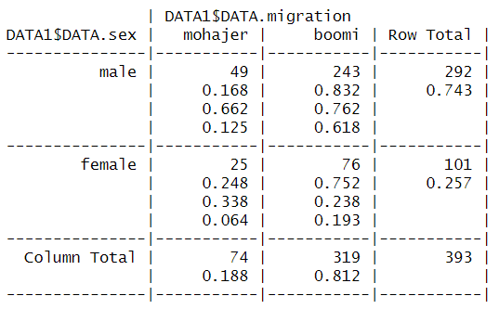
1
چنانکه در قسمت راهنمای محتوای سلول‌های جدول نیز توضیح داده شده است در هر سلول، سطر اول تعداد فراوانی مطلق، ردیف دوم درصد سطری، ردیف سوم درصد ستونی و نهایتا ردیف چهارم درصد کل را نشان می دهد.
باید توجه داشت که نحوه تفسیر اعداد درون هر سلول بسیار مهم هست و باید در نحوه خواندن اعداد دقت لازم را به خرج داد. ضمن اینکه مقادیر نشان داده شده بر اساس نسبت هاست و بهتر هست هنگام خواندن و تفسیر اعداد آنها را به درصد بیان کنیم. برای مثال اطلاعات درون سلول¹ به صورت زیر قابل تفسیر هست:
49 نفر از اعضای نمونه تحقیق مرد و مهاجر هستند.
16.8 درصد از مردان نمونه، مهاجر هستند.
66.2 درصد از مهاجران، مرد هستند.
12.5 درصد از اعضای نمونه مرد و مهاجر هستند.

نمودارها و گراف‌ها
روش بسیار موثر و جالب دیگر که برای زیباسازی گزارش تحقیق، نمایش تصویری توزیع و تراکم داده‌ها، شناسایی الگوها و روندهای موجود در داده‌ها، افزایش سرعت انتقال اطلاعات و تسهیل درک سریع و بصری از اطلاعات آماری، در آمار توصیفی کاربرد دارد استفاده از نمودارها و یا گراف هاست.
نرم افزار R قابلیت بسیار بالایی در طراحی انواع نمودارها دارد اما محقق باید توجه داشته باشد که از این قابلیت و توانایی به چه صورت استفاده کند. مهمترین شرط در این زمینه توجه به سطح سنجش داده هاست. به این معنی که نمی توانیم به دلخواه خود هر نوع نموداری را برای هر نوعی از داده استفاده کنیم.
برای توصیف داده‌ها از طریق نمودارها عموما از چند نوع نمودار استفاده می‌شود که پر کاربردترین آنها برای داده های اسمی و رتبه ای عبارتند از: نمودار دایره ای و میله ای و نمودارهای جعبه ای و هیستوگرام برای داده های فاصله ای و نسبی. در ادامه با ذکر مثال به نحوه طراحی این نمودارها در این نرم افزار می‌پردازیم.

نمودار دایره ای
این نمودار که برای داده های اسمی و یا رتبه ای با طبقات پایین کاربرد دارد برای هر مقداری که طبقات متغیر به خود اختصاص داده است نسبتی از درجات دایره (360 درجه) را اختصاص می دهد و نمودار را برای ما ترسیم می‌کند. برای ترسیم این نمودار لازم هست ابتدا برای نرم افزار مشخص کنیم که ما با فروانی کل هر طبقه نیاز داریم نه به فراوانی تک‌تک پاسخگویان. برای اینکار ابتدا با استفاده از تابع table مشخص می کنیم که فراوانی کل هر طبقه به چه صورت هست و سپس سایر دستورات را می نویسیم. برای مثال نمودار دایره ای متغیر جنسیت را به این صورت ترسیم می‌کنیم:
R
table(DATA$sex)
d1 <- c("Male", "Female")
pie(table(DATA$sex), d1,main ="Basic Pie Chart")
output
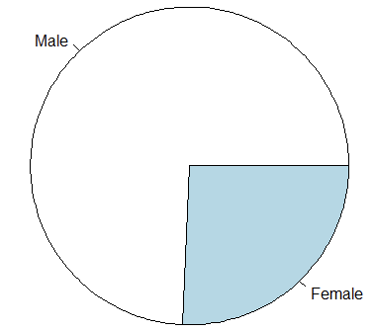
table(DATA$sex)

1 2
292 101

چنانکه در نمودار دایره ای نیز پیداست مطابق با توزیع فراوانی زنان(101) و مردان(292)، سهم مردان در دایره نیز حدود سه برابر سهم زنان هست.

نمودار میله ای
این نمودار نیز که یکی از عمومی ترین نمودار های آماری است به‌مانند نمودار دایره ای به‌طورکلی برای داده های کیفی به صورت عام و برای داده های اسمی و رتبه ای مقوله ای به صورت خاص کاربرد دارد. در قاعده این نمودار یا محور X ، طبقات مختلف متغیر مورد نظر و در محور y نمودار، فراوانی طبقات نشان داده می‌شوند. با استفاده از دستور barplot می توانیم این نمودار را ترسیم کنیم. برای مثال نمودار میله ای جنسیت به صورت زیر قابل حصول هست:
R
table(DATA$sex)
e1<- table(DATA$sex)
barplot(e1)
output
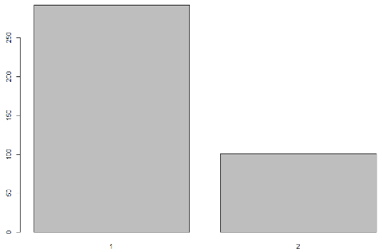
table(DATA$sex)

1 2
292 101

اگر هنگام طراحی این نمودار به مشکل فوق برخوردیم یعنی اندازه محور y کوچکتر از اندازه فراوانی برخی طبقات بود می توانیم با تنظیم اندازه این محور از طریق تابع ylim مقدار حداقل و حداکثر این محور را تعریف کنیم تا این مشکل برطرف شود. همچنین می توانیم با استفاده از توابع xlab و ylab محورهای افقی و عمودی را نام گذاری کنیم. برای مثال برای رفع مشکل فوق دستور نوشته شده را مجددا به صورت زیر می نویسیم و خروجی می گیریم:
R
table(DATA$sex)
e1<- table(DATA$sex)
barplot(e1, ylim = c(0, 300) , | تعیین اندازه حدود محور عمودی بین 0 تا 300
ylab = "فراوانی", xlab = "جنسیت") | تعریف برچسب برای محورهای Y و x

output
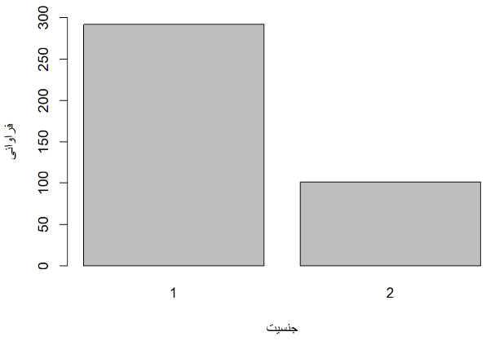
table(DATA$sex)

1 2
292 101

نمودار هیستوگرام
این نمودار که به نمودار بافت نگار نیز معروف هست یکی از بهترین نمودارها برای نمایش توزیع فراوانی متغیرهای فاصله ای و نسبی است. در واقع یک نمودار هیستوگرام نوعی نمودار میله‌ای است که توزیع داده‌ها را بر اساس فراوانی در بازه‌های عددی مشخص نمایش می‌دهد. در هیستوگرام، محور افقی نشان‌دهنده بازه‌های عددی و محور عمودی نشان‌دهنده فراوانی (تعداد داده‌ها) در هر بازه است. این نمودار اطلاعات زیادی در خصوص توزیع داده‌ها و شکل توزیع آنها (مثلاً به صورت نرمال، چپ‌چوله یا راست‌چوله)، میزان تقریبی پراکندگی و کشیدگی به کاربر می دهد. با استفاده از تابع hist می‌توان این نمودار را ترسیم کرد. برای مثال نمودار هیستوگرام متغیر سن پاسخگویان را به صورت زیر برآورد می کنیم:
R
hist(DATA$age)
output
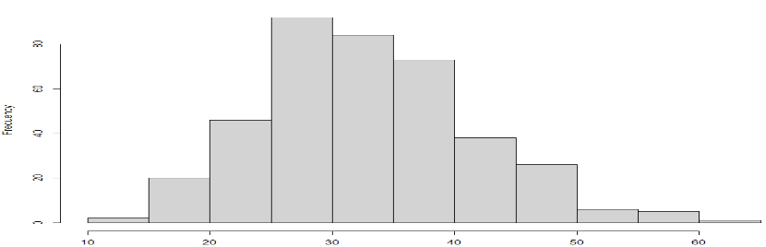
برای مثال نگاه گذرا به این نمودار نشان می دهد میانگین سن پاسخگویان در حدود سی و پنج سال هست و داده‌ها کجی به راست دارند یعنی برخی افراد در نمونه هستند که نسبت به کلیت پاسخگویان سن بالاتری داشته و در نتیجه میانگین سنی نمونه را بالا برده اند.

نمودار جعبه ای
نمودار جعبه‌ای یک ابزار گرافیکی است که برای نمایش پراکندگی داده‌ها و بررسی چگونگی توزیع آن‌ها استفاده می‌شود. این نمودار که برای داده های فاصله ای و نسبی کاربرد دارد برای شناسایی نقاط پرت داده‌ها بسیار مفید است. نمودار جعبه‌ای شامل پنج عنصر اصلی است که عبارتند از:
1. کمینه : کوچک‌ترین مقدار داده (غیر از نقاط پرت).
2. چارک اول : نقطه‌ای که 25 درصد از داده‌ها کمتر از آن هستند.
3. میانه : نقطه میانی داده‌ها (50 درصد داده‌ها کمتر و 50 درصد بیشتر از این نقطه هستند).
4. چارک سوم : نقطه‌ای که 75 درصد از داده‌ها کمتر از آن هستند.
5. بیشینه : بزرگ‌ترین مقدار داده (غیر از نقاط پرت).
بخش‌های اصلی نمودار جعبه‌ای:
- جعبه : مستعطیلی که بین چارک اول و چارک سوم کشیده می‌شود و نشان‌دهنده میانه و گستره میانی داده‌هاست.
- خط درون جعبه: این خط میانه داده‌ها را نشان می‌دهد.
- شاخک‌ها : خطوطی که از جعبه به سمت کمینه و بیشینه کشیده می‌شوند و گستره داده‌ها را نشان می‌دهند (به جز نقاط پرت).
- نقاط پرت: داده‌هایی که خارج از حدود معمول (بیش از 1.5 برابر از چارک‌ها) قرار دارند و به‌صورت نقاط یا ستاره‌ها در نمودار نمایش داده می‌شوند.
علاوه بر اطلاعات فوق بر حسب طول شاخک ها می‌توان به صورت حدودی، میزان نرمال بودن توزیع داده‌ها و یا وجود کجی مثبت یا منفی توزیع را نیز تشخیص داد.
همچنین با استفاده از آرگومان های مختلف می توانیم نمودار را سفارشی کنیم و از نرم افزار بخواهیم اطلاعات بیشتری را به شکل متفاوتی به ما نشان دهد:
R
boxplot(DATA$age)
output
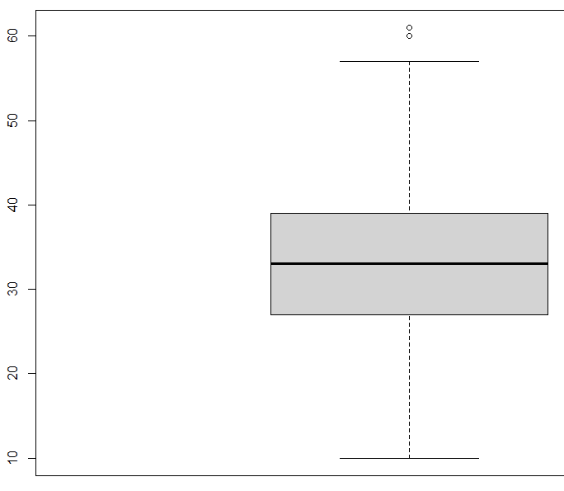
امکان جالبی که در مورد نمودار ها وجود دارد این هست که می توانیم دستور ترسیم نمودار را در یک متغیر (برای مثال AA) ذخیره کنیم. با این کار اگر دستور نمایش متغیر ساخته شده (AA) را بدهیم تمامی اطاعات آماری نمودار برای ما نمایش داده می‌شود. برای مثال:
R
AA <- boxplot(DATA$age)
AA
output
$stats
[,1]
[1,] 10
[2,] 27
[3,] 33
[4,] 39
[5,] 57

$n
[1] 393

$conf
[,1]
[1,] 32.04359
[2,] 33.95641

$out
[1] 60 61

$group
[1] 1 1

$names
[1] "1"

در شکل فوق مقادیر ذیل stats مقادیر آماری متناظر با پنج خط مرجع را نشان می‌دهند. N تعداد پاسخگویان را نشان می دهد و مقادیر ذیل conf مقادیر حدبالا و حد پایین فاصله اطمینان 95 درصد میانه را نمایش می دهد و نهایتا ذیل گزینه out نشان داده شده است که کیس های 60 و 61 مقدار پرت هستند.

نمودار پراکندگی
تمامی نمودارهایی که تا به اینجا توضیح داده شدند برای توصیف تک متغیری کاربرد داشتند اما نمودار پراکندگی نوعی نمودار است که برای توصیف و بویژه نمایش رابطه بین دو متغیر فاصله ای یا نسبی استفاده می‌شود. این نمودار به کاربر کمک می‌کند تا روندها یا الگوها را در داده‌ها شناسایی کند، مانند این‌که آیا دو متغیر به هم وابسته هستند یا خیر. همچنین این نمودار در تشخیص داده های پرت دومتغیری بسیار کاربرد دارد. عناصر اصلی نمودار پراکندگی عبارتند از:
1. محور افقی :معمولاً نمایانگر متغیر مستقل است.
2. محور عمودی : معمولاً نمایانگر متغیر وابسته است.
3. نقاط پراکندگی: هر نقطه در نمودار نشان‌دهنده یک جفت مقدار(x و y) است که از دو متغیر مربوط به هر واحد تحلیل به‌دست آمده است.
با استفاده از دستور plot که در برنامه اصلی R وجود دارد می توانیم این نمودار را رسم کنیم. برای مثال برای ترسیم رابطه سن با سلامت جسمی به‌مانند شکل زیر عمل می کنیم و نتیجه را می بینیم.
R
plot(DATA$age, DATA$S_jesmi)
output
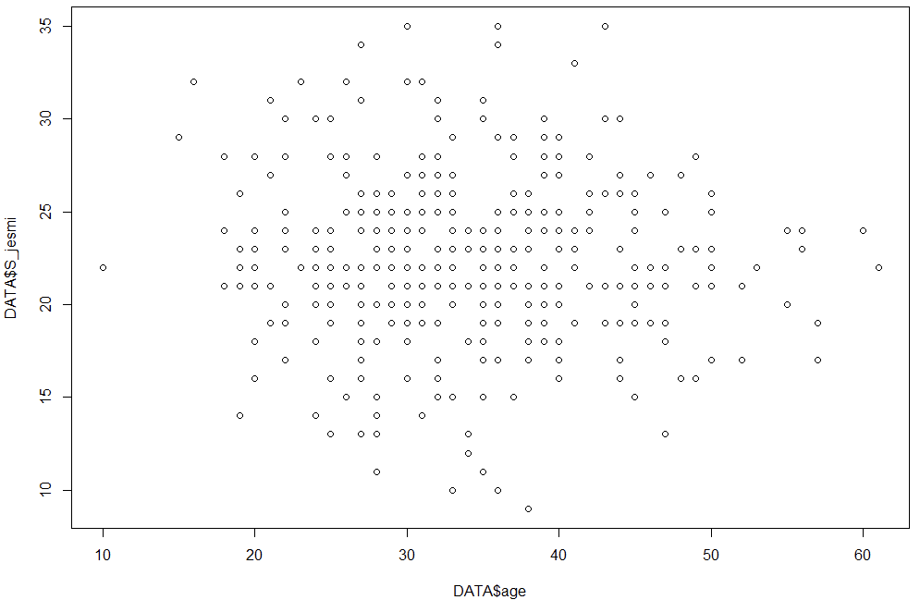
چنانکه در خروجی نرم افزار پیداست مقادیر سن روی محور افقی و مقادیر سلامت جسمی روی محور عمودی قرار دارند و هر نقطه نماینده ترکیبی سن و سلامت جسمی برای هر پاسخگو هست.

آماره ها
یکی دیگر از روش های مرسوم برای توصیف داده‌ها، بویژه وقتی با داده های فاصله ای و نسبی سروکار داریم استفاده از آماره هاست. آماره ها را می‌توان در چند گروه کلی دسته بندی کرد که عبارتند از: نقاط درصدی، شاخص های تمایل به مرکز، شاخص های پراکندگی و شاخص های شکل توزیع. در ادامه به بیان چیستی این شاخص ها و نیز نحوه محاسبه آنها با نرم افزار R می پردازیم.

نقاط درصدی
نقاط درصدی یکی از شاخص های آماری مناسب در توصیف داده‌ها هست. دهک ها، چارک ها و یا نقاط خاصی از توزیع یک متغیر را می‌توان بر اساس این شاخص مشخص کرد. با دستور quantile می‌توان این شاخص را محاسبه کرد. مثلا برای محاسبه چارک های متغیر سلامت جسمانی از دستور سمت چپ استفاده کرده ایم. خروجی این دستور نشان می دهد چارک اول توزیع سلامت جسمانی پاسخگویان برابر با نمره بیست و چارک سوم برابر با سی و پنج هست. همچنین چارک دوم یا همان میانه نیز برابر با عدد بیست و دو هست.
جدای از چارک ها و دهک ها می‌توان با همین دستور نقاط درصدی خاص را نیز محاسبه کرد. برای مثال در دستور سمت راست از نرم افزار خواسته ایم تا نقطه چهل درصد را مشخص کند. چنانکه هم در نتیجه دیده می‌شود این مقدار با نمره 21 نمنایش داده شده است و این به معنای این هست که نمره سلامت جسمانی چهل درصد از پاسخگویان برابر با 21 و کمتر بوده است.
R محاسبه نقطه 40 درصد | R محاسبه چارک ها
quantile(DATA1$DATA.S_jesmi, 0.40) | quantile(DATA1$DATA.S_jesmi)
output | output
40%  21 | 0% 25% 50% 75% 100%  9 20 22 25 35

شاخص های تمایل به مرکز
شاخص‌های تمایل به مرکز، که به عنوان معیارهای مرکزی نیز شناخته می‌شوند، مقادیر عددی هستند که موقعیت مرکزی یک مجموعه داده را توصیف می‌کنند. این شاخص‌ها به تحلیلگران کمک می‌کنند تا توزیع داده‌ها را به‌طور خلاصه و معنادار نمایان کنند. سه شاخص اصلی تمایل به مرکز عبارتند از: مد (نما)، میانه، میانگین.
انتخاب بین این سه شاخص بستگی به نوع داده‌ها و توزیع آن‌ها دارد:
میانگین معمولاً در توزیع‌های نرمال بهترین گزینه است.
میانه زمانی که داده‌ها چوله یا دارای مقادیر پرت هستند، مناسب‌تر است.
مد بیشتر برای داده‌های اسمی کاربرد دارد و نشان‌دهنده فراوانی است.
در نتیجه، هر یک از این شاخص‌ها اطلاعات خاصی درباره ویژگی‌های مرکزی یک مجموعه داده ارائه می‌دهند و انتخاب صحیح آن‌ها بسته به نوع تحلیل مورد نظر ضروری است. در ادامه به تفصیل بیشتر هر یک از این شاخص ها و نیز نحوه محاسبه انها آموزش داده می‌شوند.

مد/ نما
مد یا نما به مقداری از مجموعه داده‌ها گفته می‌شود که بیشترین تعداد تکرار را دارد. به عبارت دیگر، مد مقداری است که بیشترین فراوانی را در مجموعه داده‌ها دارد. این شاخص بیشتر برای داده های اسمی استفاده می‌شود، که در آن داده‌ها به دسته‌های مجزا تقسیم می‌شوند. همچنین برای داده های رتبه ای مقوله ای هم کاربرد دارد.
برای مثال در مجموعه داده‌های زیر:
[2, 3, 4, 4, 4, 5, 4, 6, 7]
عدد 4 بیشترین تکرار را دارد، بنابراین مد این مجموعه داده 4 است.
از مزایای مد این هست که استفاده و محاسبه آن ساده است و همچنین برای داده‌هایی که توزیع نرمال ندارند، می‌تواند اطلاعات مفیدی ارائه دهد. اما معایب آن را می‌توان در این دانست که در برخی مجموعه داده‌ها ممکن است بیش از یک مد وجود داشته باشد(چند مدی)، یا هیچ مدی وجود نداشته باشد. همچنین اینکه نمی‌تواند اطلاعات کاملی از توزیع داده‌ها ارائه دهد.
مد یا نما به خصوص برای تحلیل داده‌های ناپیوسته یا دسته‌بندی شده مفید است، زیرا به راحتی نشان می‌دهد که کدام مقدار یا دسته بیشترین تعداد تکرار را دارد.
با توجه به اینکه تابع برآورد مد در برنامه اصلی R نیست برای محاسبه آن ابتدا نیاز داریم کتابخانه های محاسبه گر این شاخص را نصب کنیم و بعد با فرا خواندن آن و با استفاده از توابع خاص به انجام محاسبات بپردازیم. یکی از کتابخانه های مفید برای محاسبه این شاخص کتابخانه Modeest و تابع mfv هست. مثلا برای محاسبه مد جنسیت چنین می نویسیم:
R محاسبه مد متغیر جنسیت
library(Modeest)
mfv(DATA$sex)
output
[1] 1
کد 1 که در خروجی نرم افزار آمده است متعلق به گروه مردان هست.

میانه
میانه یکی از معیارهای مرکزی در آمار توصیفی است که مقدار میانی یک مجموعه داده مرتب‌شده را نشان می‌دهد. به عبارت دیگر، میانه مقداری است که نیمی از داده‌ها کمتر از آن و نیمی دیگر بیشتر از آن هستند.
برای محاسبه میانه ابتدا داده‌ها را به ترتیب صعودی (از کوچکترین به بزرگترین) مرتب می کنیم سپس اگر تعداد داده‌ها فرد باشد، میانه مقداری است که دقیقا در موقعیت وسط قرار دارد ولی اگر تعداد داده‌ها زوج باشد، میانه میانگین دو مقدار میانی است. این موضوع را می‌توان به سادگی در مثال های زیر دید:
مثال 1: تعداد داده‌ها فرد است
مجموعه داده [3, 1, 4, 2, 6]
1. مرتب‌سازی داده‌ها [1, 2, 3, 4, 6]
2. مقدار میانی: عدد وسط (مقدار سوم) = 3
بنابراین، میانه این مجموعه داده 3 است.

مثال 2: تعداد داده‌ها زوج است
مجموعه داده [7, 1, 3, 5]
1. مرتب‌سازی داده‌ها [1, 3, 5, 7]
2. دو مقدار میانی: 3 و 5
3. میانگین این دو مقدار: (3+5) / 2 = 4
بنابراین، میانه این مجموعه داده 4 است.
اهمیت میانه را می‌توان در چند مورد برشمرد:
اول اینکه میانه به شدت تحت تأثیر داده‌های پرت (داده‌های خیلی بزرگ یا خیلی کوچک) قرار نمی‌گیرد؛ بنابراین، در مجموعه داده‌هایی که شامل داده‌های پرت هستند، میانه نماینده بهتری از مرکزیت داده‌ها نسبت به میانگین است.
دوم اینکه در توزیع‌های غیر نرمال یا نامتقارن، میانه می‌تواند نماینده بهتری از مقدار میانی باشد همچنین برای داده‌های رتبه‌ای که ترتیب دارند ولی فاصله بین مقادیر مشخص نیست، میانه می تواند شاخص مناسب تری باشد.
یکی از ویژگی‌های میانه پایداری آن هست به این معنی که با افزودن یا حذف داده‌های جدید، تغییرات زیادی در مقدار میانه رخ نمی‌دهد، مگر اینکه داده‌های جدید به طور عمده توزیع داده‌ها را تغییر دهند.
درمجموع میانه به عنوان یک شاخص مرکزی قوی و قابل اعتماد، به تحلیل‌گران کمک می‌کند تا تصویری دقیق‌تر و کمتر تحریف‌شده از توزیع داده‌ها به دست آورند. و در آخر ذکر این نکته ضروری است که بسیاری از آزمون های ناپارامتریک بر مبنای محاسبه میانه طراحی شده اند.
برای محاسبه میانه بر خلاف مد نیاز به فعال سازی هیچ کتابخانه ای نداریم چرا که تابع محاسبه آن یعنی median از دستورات پایه R هست و تنها با مشخص کردن متغیر مورد نظر می توانیم به محاسبه آن اقدام کنیم. مثلا برای محاسبه میانه سن پاسخگویان چنین عمل می کنیم:
R محاسبه میانه متغیر سن
median(DATA$age)
output
[1] 33
عدد 33 نشان می دهد که اگر سن تمامی پاسخگویان را به ترتیب از کم به زیاد مرتب کنیم سن 33 سال سنی است که نیمی از پاسخگویان بالاتر و نیمی دیگر پایین تر از آن قرار می گیرند.

میانگین
میانگین یکی از مهمترین و نیز عمدتا معتبرترین معیارهای مرکزی در آمار توصیفی است که به عنوان مقدار متوسط یک مجموعه داده‌ها محاسبه می‌شود. میانگین با جمع کردن تمام مقادیر و سپس تقسیم آن بر تعداد مقادیر به دست می‌آید.
فرض کنید مجموعه دادهای به این صورت داریم: (2، 4، 6، 8، 10) و می خواهیم میانگین آنرا حساب کنیم. به سادگی مقادیر توزیع را با هم جمع می کنیم که برابر می‌شود با 30. سپس این مقدار را تقسیم بر تعداد آنها یعنی 5 می کنیم. عدد به‌دست‌آمده برابر با 6 می‌شود که در واقع همین میانگین اعداد داده شده است.
برای میانگین می‌توان چند وبژگی بر شمرد که به نوعی اهمیت و کاربردهای آن را نشان می دهد. اول اینکه میانگین یکی از متداول‌ترین معیارهای مرکزی است که مقدار متوسط داده‌ها را نشان می‌دهد و به ما کمک می‌کند تا تصویری کلی از داده‌ها به دست آوریم. دوم اینکه ساده و قابل فهم هست و به راحتی می‌توان آن را توضیح داد و درک کرد. سوم اینکه زمینه استفاده بسیار گسترده ای دارد و در بسیاری از علوم از جمله اقتصاد، آموزش، علوم اجتماعی، مهندسی، و پزشکی و ... به کار می‌رود.
اما در کنار این مزایا برخی نقصان ها هم وجود دارد که باعث می‌شود برخی اوقات لازم باشد یا از آن استفاده نشود و یا در کنار سایر شاخص ها از آن استفاده شود. برخی از این موارد عبارتند از: تأثیرپذیری از داده‌های پرت به این صورت که میانگین به شدت تحت تأثیر داده‌های قطبی (مقادیر بسیار بزرگ یا بسیار کوچک) قرار می‌گیرد. این امر می‌تواند باعث شود که میانگین نماینده دقیقی از مرکزیت داده‌ها نباشد. دوم اینکه میانگین فقط برای داده های با مقیاس فاصله ای و نسبی قابل محاسبه هست و برای داده‌های رتبه‌ای یا اسمی مناسب نیست.
تابع محاسبه میانگین جزو توابع ریشه ای R هست. بنابر این محاسبه آن بسیار ساده هست و نیازی به فعال کردن هیچ بسته نرم افزاری خاصی ندارد. برای محاسبه این شاخص از دستور meanاستفاده می کنیم
R محاسبه میانگین سن
mean(DATA$age)
output
[1] 33.57506
مقایسه میانگین به‌دست‌آمده به میزان 33.57 با مقدار میانه به میزان 33 به خوبی نشان می دهد که کجی مثبت توزیع داده‌ها ( که در هنگام توضیح نمودار هیستوگرام به آن اشاره کردیم) به چه صورت میانگین توزیع سنی پاسخگویان را تحت تاثیر قرار داده است و مقدار آنرا در مقایسه با میانه به میزان 0.58 افزایش داده است.
با توجه به مقایسه فوق و نیز چنانکه قبلا نیز گفته شد یکی از نقاط ضعف میانگین اثر پذیری آن از داده های بسیار بزرگ یا بسیار کوچک در توزیع داده هاست. یکی از راه های رفع این نقیصه استفاده از میانگین پیراسته هست که در آن با کنار گذاشتن مقادیر قطبی یعنی داده های بسیار بزرگ یا بسیار کوچک از توزیع داده‌ها، میانگین مجددا محاسبه می‌شود.
برای محاسبه میانگین پیراسته از دستور trim استفاده می کنیم. در واقع با دستور زیر از سیستم می خواهیم با حذف دو و نیم درصد ابتدایی و دو نیم درصد انتهایی داده‌ها، با استفاده از 95 درصد داده‌ها اقدام به میانگین گیری کند. با این کار اثر داده های پرت و یا داده های قطبی را از بین می بریم:
R محاسبه میانگین پیراسته سلامت جسمی
mean(DATA$age, trim = 0.05)
output
[1] 33.32676
در واقع چنانکه مشاهده می‌شود با اجرای این دستور اثر داده های قطبی سن، کمی کمرنگ تر شده است و مقدار میانگین سن کم شده و به میانه سن نزدیکتر شده است.

شاخص‌های پراکندگی
با توجه به ویژگی هایی که برای میانگین به عنوان یکی از مهمترین شاخص های تمایل به مرکز بر شمردیم، هنگام استفاده از آن اولین سوالی که پیش می آید این هست که این شاخص تا چه اندازه نماینده کلیت داده هاست؟ یکی از بهترین راه ها برای پاسخ به این سوال استفاده از شاخص های پراکندگی است. هرچند این شاخص ها متنوع هستند ولی ما در اینجا تنها به معرفی سه شاخص معروف تر آن ها یعنی دامنه تغییرات، واریانس و انحراف معیار می پردازیم.
دامنه یکی از معیارهای پراکندگی در آمار توصیفی است که میزان گستردگی یا پراکندگی داده‌ها را نشان می‌دهد. دامنه به عنوان تفاضل بین بزرگ‌ترین و کوچک‌ترین مقدار در مجموعه داده‌ها تعریف می‌شود. در واقع دامنه یک معیار ساده و سریع برای ارزیابی پراکندگی داده‌ها است و به راحتی قابل محاسبه است و اطلاعات اولیه‌ای درباره گستردگی داده‌ها ارائه می‌کند. همچنین می تواند برای مقایسه پراکندگی دو یا چند مجموعه داده مختلف مفید باشد.
در کنار مزایای فوق محدودیت‌های دامنه را می‌توان چنین بیان کرد: دامنه به شدت تحت تأثیر داده‌های پرت قرار می‌گیرد و می تواند تصویری نادرستی از پراکندگی داده‌ها ارائه دهد. ضمن اینکه فقط تفاوت بین بزرگ‌ترین و کوچک‌ترین مقدار را نشان می‌دهد و اطلاعاتی درباره چگونگی توزیع سایر مقادیر در مجموعه داده‌ها ارائه نمی‌دهد.
مثال: فرض کنید مجموعه داده‌ای به این صورت داریم: (3،7، 2،9، 5) با توجه به اینکه کوچک‌ترین مقدار برابر با 2 و بزرگ‌ترین مقدار برابر با 9 هست پس (7=2-9) بنابراین، دامنه این مجموعه داده 7 است.
واریانس
واریانس یکی از مهمترین معیارهای پراکندگی در آمار است که میزان پخش یا تغییرات مقادیر داده‌ها را نسبت به میانگین نشان می‌دهد. واریانس به ما کمک می‌کند تا درک کنیم که داده‌ها چقدر از میانگین خود فاصله دارند و یا به تعبیری دیگر میانگین یک توزیع تا جه اندازه نماینده مناسبی برای آن توزیع هست. واریانس بالا نشان‌دهنده پراکندگی زیاد و واریانس پایین نشان‌دهنده پراکندگی کم داده‌ها است.
واریانس یکی از مهمترین شاخص های آماری است و در بسیاری از تحلیل‌های آماری و آزمون فرضیه ها کاربرد دارد. همچنین پایه‌ای برای سایر معیارهای پراکندگی است مثلا مبنایی است برای محاسبه انحراف معیار.
برای محاسبه واریانس در R از تابع var استفاده می کنیم. این دستور در توابع ریشه نرم افزار قرار دارد و برای محاسبه آن نیاز به فعال سازی هیچ پکیجی نیست. مثلا برای محاسبه واریانس سن پاسخگویان این دستور را می نویسیم:
R محاسبه واریانس متغیر سن
var(DATA$age)
output
[1] 74.79091

انحراف معیار
از آنجا که در محاسبه واریانس از توان دوم مقادیر انحراف از میانگین استفاده می‌شود همیشه مقدار آن عدد بزرگی می‌شود که قضاوت بر روی آن مشکل هست. از اینرو در بسیاری از تحلیل ها از انحراف معیار، یعنی ریشه دوم واریانس استفاده می‌شود که در واقع همان اندازه پراکندگی داده‌ها نسبت به میانگین است و به محقق کمک می‌کند تا درک بهتری از توزیع داده‌هابه‌دست‌آورد. بالاخص به خوبی نشان می دهد میانگین یک توزیع تا چه حد نماینده کلیت یک توزیع هست.
انحراف معیار بالا نشان دهنده پراکندگی زیاد و انحراف معیار پایین نشان دهنده پراکندگی کم داده ها از میانگین هست. این شاخص یکی از پرکاربردترین شاخص های آماری است چرا که در بسیاری از آزمون های آماری پارامتریک نقش ایفا می‌کند.
تابع محاسبه انحراف معیار هم جزو توابع ریشه در نرم افزار هست بنابراین کاربر می تواند به سادگی و تنها با نوشتن دستور sd و نام متغیر مورد نظر در نرم افزار به محاسبه آن اقدام کند. برای مثال برای محاسبه انحراف معیار متغیر سن چنین عمل می‌کنیم:
R محاسبه انحراف معیار متغیر سن
sd(DATA$age)
output
[[1] 8.647178

شاخص های شکل توزیع داده‌ها
در یک توزیع نرمال داده های یک توزیع به صورت کاملا قرینه در دو سوی میانگین قرار می گیرند. اما وجود داده های قطبی در یک توزیع و یا به‌طورکلی پراکندگی داده‌ها نسبت به میانگین باعث می‌شود این تقارن از بین برود و داده‌ها از حالت نرمال و قرینه بودن خارج شوند. بسته به اینکه داده‌ها به کدام سمت گرایش پیدا کنند و یا اینکه تا چه اندازه حول میانگین تجمع داشته باشند شکل توزیع داده‌ها متفاوت می‌شود. برخی شاخص های آماری هستند که می توانند شکل توزیع را به تحلیل گر داده‌ها نشان دهند. چولگی یا کجی و نیز کشیدگی دو شاخص شناخته شده در این زمینه هستند که در ادامه به توضیح و نیز نحوه محاسبه آنها در R میپردازیم.

چولگی: نشان‌دهنده نامتقارن بودن توزیع داده‌ها. اگر چولگی مثبت باشد، داده‌ها به سمت راست کشیده شده‌اند (دارای دنباله طولانی در سمت راست) و اگر چولگی منفی باشد، داده‌ها به سمت چپ کشیده شده‌اند.
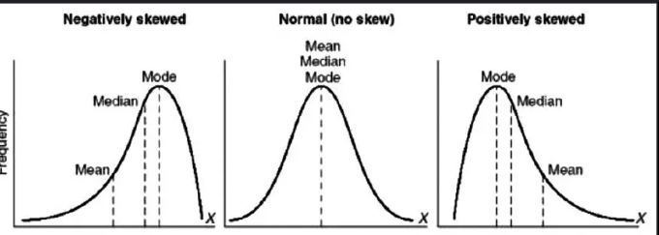
3
1
2
در شکل فوق نمودار میانی(شکل 2) یک منحنی توزیع نرمال را نشان می دهد یعنی توزیعی که در آن کجی وجود ندارد(برابر با صفر هست). منحنی توزیع نرمال به شکل زنگوله است و به همین دلیل به آن "منحنی زنگوله‌ای" نیز می‌گویند. این شکل نشان‌دهنده‌ی تجمع داده‌ها در اطراف میانگین و نیز تقارن توزیع داده‌ها است. در این منحنی میانگین، میانه و مد بر هم منطبق هستند. به عبارت دیگر جایی که بیشترین داده‌ها در آن تجمع کرده اند (نما/ مد) میانگین و میانه هم قرار دارند و نیمی از داده‌ها از این نقاط بالاتر و نیمی دیگر از آنها پایینتر هستند. نکته جالب توجه در این توزیع این هست که تقریباً 68% داده‌ها در یک انحراف استاندارد از میانگین، 95% داده‌ها در حدود دو انحراف استاندارد و 99% داده‌ها در حدود سه انحراف استاندارد از میانگین قرار دارند. این ویژگی‌ها باعث شده است که این توزیع به عنوان یکی از مهم‌ترین توزیع‌های احتمالی در آمار استفاده شود و یکی از ابزارهای اصلی در تحلیل‌های آماری و مدل‌سازی داده‌ها باشد.
نمودار1(سمت چپ) در شکل فوق نموداری است با کجی یا چولگی منفی. چنانکه در شکل پیداست منحنی این نمودار به سمت چپ کشیده شده است. در واقع وجود داده هایی که بسیار پایینتر از توزیع کلی داده‌ها بوده اند باعث شده است دیگر میانگین، میانه و مد بر هم منطبق نباشند و میانگین به سمت کمتری نسبت به کلیت داده‌ها حرکت کند. به تبع آن میانه هم دیگر در قسمتی که مد داده‌ها قرار دارد جا نگرفته است و مقدار پایینتری را به خود اختصاص داده است.
بر عکس این وضعیت در منحنی شماره3 (سمت راست) می بینیم که انتهای منحنی به سمت راست یا مثبت کشیده شده است و نشان می دهد توزیع دارای کجی مثبت هست. در واقع چنانکه در شکل هم نشان داده شده است وجود برخی داده‌ها که از میانگین فاصله مثبت بیشتری دارند و بالاتر از سطح کلی داده‌ها هستند موجب شده اند میانگین از محل قرار گیری کلیت داده‌ها (مد) فاصله بگیرد و به سطحی بالاتر منتقل شود. به همین صورت میانه هم مقدار بالاتری به خود گرفته است.
از آنجا که دستور محاسبه کجی در برنامه اصلی R وجود ندارد برای محاسبه آن باید از یک کتابخانه استفاده کنیم. یکی از کتابخانه های بسیار کاربردی در تحقیقات اجتماعی و رفتاری که در این زمینه می تواند به ما کمک کند کتابخانه سایک هست. ابتدا این کتابخانه را نصب و سپس فعال می کنیم و در مرحله بعد با اجرای تابع skew به محاسبه کجی توزیع می پردازیم. برای مثال برای محاسبه چولگی متغیر سن به صورت زیر عمل می کنیم:
R محاسبه کجی متغیر سن
library(psych)
skew(DATA$age)
output
[1] 0.4487908
نتیجه نشان می دهد میزان کجی این توزیع 0.448 هست یعنی توزیع سن پاسخگویان دارای کجی مثبت هست.

کشیدگی:
یک توزیع می تواند متقارن باشد ولی نرمال نباشد و آن حالتی است که تعداد موارد مطالعاتی موجود در وسط یک توزیع، بسیار زیاد و یا بسیار کم باشد. کشیدگی نشان دهنده ارتفاع یک توزیع است. به عبارت دیگر کشیدگی معیاری از بلندی منحنی در نقطه ماکزیمم است. کشیدگی مثبت نشان می‌دهد موارد زیادی از یک توزیع، حول مرکز آن قرار گرفته اند و سبب شده اند منحنی توزیع دارای قله تیزتری نسبت به توزیع نرمال باشد و کشیدگی منفی به این معنی است که موارد کمتری حول مرکز یک توزیع قرار گرفته اند و این یعنی پهن‌تر بودن قله منحنی است.
سه دسته از کشیدگی وجود دارد که مجموعه‌ای از داده‌ها می‌توانند نمایش دهند. این سه دسته کشیدگی عبارتند از: متوسط قامت، باریک(کشیده) قامت و پهن قامت.
1- متوسط قامت
دسته اول کشیدگی، توزیع مزوکورتیک است. این توزیع دارای کششی مشابه با توزیع نرمال است.
2- باریک قامت
دسته دوم توزیع لپتوکورتیک است. هر توزیعی که لپتوکورتیک باشد، کشش بیشتری نسبت به توزیع مزوکورتیک نشان می دهد و مقدار کشیدگی آن مثبت هست. این توزیع به صورت منحنی با دنباله‌های بلند ظاهر می‌شود.
3-پهن قامت
نوع نهایی توزیع، توزیع پلاتیکورتیک است. این نوع توزیع‌ها دارای کشیدگی منفی هست و نشان می دهد تعداد کمی از کیس های یک توزیع حول مرکز آن توزیع قرار دارند.
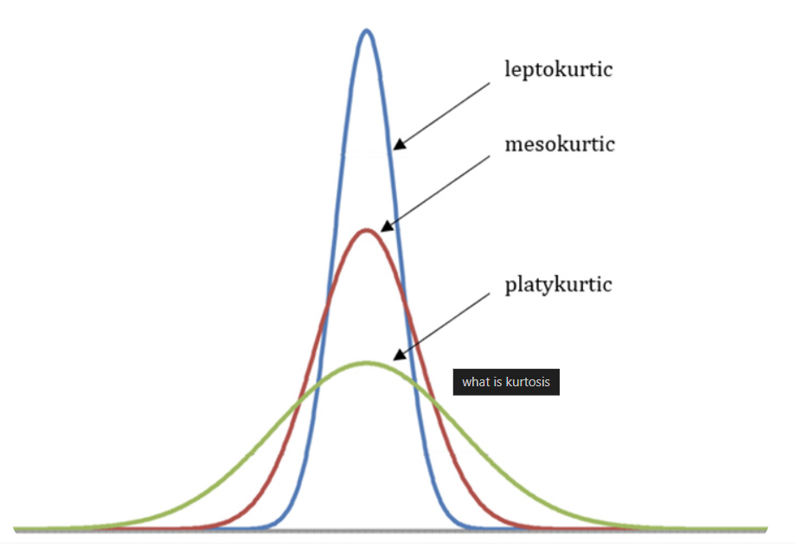
از آنجا که به‌مانند کجی برای محاسبه کشیدگی نیز در برنامه اصلی R تابعی وجود ندارد برای محاسبه آن از همان کتابخانه سایک استفاده می کنیم و با اجرای تابع kurtosis به محاسبه آن می پردازیم. برای مثال برای محاسبه کشیدگی متغیر سن به صورت زیر عمل می کنیم:
R محاسبه کشیدگی متغیر سن
library(psych)
kurtosi(DATA$age)
output
[1] 0.02032777
چنانکه مشاهده می‌شود میزان کشیدگی برابر با 0.02 هست یعنی میزان کشیدگی توزیع سن بسیار اندک و بسیار نزدیک به توزیع نرمال هست.
برخلاف دستورات پیش گفته که آماره های متغیرهای مورد نظر را به صورت جدا از هم محاسبه می کنند برخی دستورات وجود دارد که با اجرای آنها برخی آماره ها به صورت پیش فرض گزارش می‌شوند. برای مثال اگر بخواهیم تصویری کلی از تمامی متغیرهایی که در فایل داده ای داریم، داشته باشیم می توانیم از تابع summery استفاده کنیم. در خروجی این تابع برخی اطلاعات توصیفی تمامی متغیرهای تحقیق نظیر به ترتیب مقدار حداقل، چارک اول، میانه، میانگین، چارک سوم و نهایتا مقدار حداکثر گزارش می‌شود.
R
summary(DATA1)
output
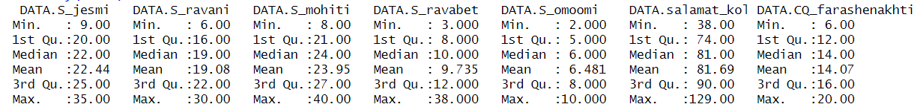

همچنین برای داشتن توصیفی ابتدایی از متغیرهای موجود در کتابخانه می توانیم از دستور describe استفاده کنیم:
R
describe(DATA1)
output
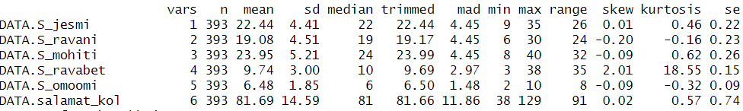
چنانکه در خروج این تابع می بنیم شاخص های توصیفی به‌مانند شماره متغیر، فراوانی یا تعداد، میانگین، انحراف معیار، میانه، میانگین پیراسته (با حذف 0.1 کیس ها)، مَد، مقدار حداقل و مقدار حداکثر، دامنه، چولگی و کشیدگی و نهایتا خطای استاندارد میانگین گزارش شده است.
اگر بخواهیم آمار توصیفی متغیرها را بر حسب یک متغیر دیگر به صورت مقایسه ای ببینیم می توانیم از همین دستور البته با کمی تفاوت استفاده کنیم یعنی از تابع describe.by . مثلا اگر بخواهیم آماره های توصیفی هوش فرهنگی را به تفکیک جنسیت پاسخگویان مشاهده کنیم به این صورت عمل می کنیم:
R
describeBy(DATA$CQ_kol, | متغیر مورد نظر
group = DATA$sex) | تعیین متغیر مبنای مقایسه

output
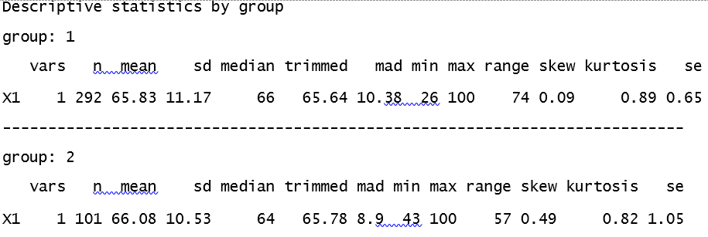

فصل پنجم

آمار استنباطی پارامتریک

مقدمه
چنانکه در فصل اول کتاب توضیح داده شد هدف از جمع‌آوری اطلاعات نمونه تنها بررسی آن چیزی نیست که در نمونه وجود دارد بلکه هدف اصلی رسیدن به اطلاعات جامعه آماری بر اساس اطلاعات جمع‌آوری‌شده از نمونه است که از طریق تعمیم صورت می گیرد. چنانکه توضیح داده شد این فرایند آمار استنباطی نام دارد.
قسمت اعظم آمار استنباطی به آزمون فرضیه های تحقیق مرتبط هست. دراین فصل در نظر داریم برخی آزمون های استنباطی پرکاربرد را به همراه نحوه محاسبه آنها با نرم افزار R توضیح دهیم.
آزمون های آماری را می‌توان بر حسب معیار های مختلف دسته بندی کرد. یکی از این معیارها سطح سنجش متغیرهای موجود در فرضیه هاست. بر این اساس آزمون ها به دو دسته کلی آزمون های پارامتریک و ناپارامتریک دسته بندی می‌شوند.
آزمون‌های پارامتریک دسته‌ای از روش‌های آماری هستند که برای تحلیل داده‌ها تحت فرضیات خاص و مشخص به کار می‌روند. این آزمون‌ها بر پایه‌ی چند فرض مهم درباره‌ی توزیع داده‌ها طراحی شده‌اند. به طور معمول، این فرضیات شامل توزیع نرمال داده‌ها، همگنی واریانس‌ها، استقلال نمونه‌ها و داشتن حداقل مشخصی از نمونه ها هستند.
ویژگی‌های کلیدی آزمون‌های پارامتریک:
1. فرض توزیع نرمال: یکی از اصلی‌ترین فرضیات این است که داده‌های موردبررسی از توزیع نرمال پیروی می‌کنند. به عبارت دیگر، داده‌ها به گونه‌ای توزیع شده‌اند که بیشتر نمونه‌ها در اطراف میانگین قرار گرفته‌اند و دارای کجی و یا کشیدگی بیشتر از حد مجاز نباشند.
2. همگنی واریانس ها: واریانس داده‌ها در گروه‌های مختلف تا حدودی برابر باشد. در آزمون‌هایی مانند تحلیل واریانس، این فرض یکی از شرایط مهم برای دقت نتایج است.
3. استقلال مشاهدات: داده‌ها باید مستقل از یکدیگر باشند، یعنی مقدار یک مشاهده نباید بر مقادیر مشاهدات دیگر تأثیر بگذارد.
4 .اندازه نمونه: آزمون‌های پارامتریک برای داده‌هایی که اندازه نمونه بزرگ‌تر دارند مناسب‌تر هستند. در صورتی که اندازه نمونه کوچک باشد، آزمون‌های پارامتریک ممکن است حساسیت کمتری نسبت به تفاوت‌های واقعی نشان دهند.
هروقت شروط گفته شده فوق برقرار نباشند محقق ناچار می‌شود از آزمون های ناپارامتریک استفاده کند. البته ذکر ا ین نکته ضروری است که آزمون‌های پارامتریک نسبت به آزمون های ناپارامتریک دارای مزایایی هستند که می‌توان برخی از آنها را چنین برشمرد:
- قدرت آماری بیشتر: آزمون‌های پارامتریک نسبت به آزمون‌های غیرپارامتریک معمولاً قدرت بیشتری دارند و احتمال کشف تفاوت‌های معنادار واقعی بیشتر است.
- دقت بالاتر: در صورتی که فرضیات آزمون رعایت شوند، این آزمون‌ها نتایج دقیق‌تری ارائه می‌دهند.
- تحلیل پیشرفته‌تر: آزمون‌های پارامتریک معمولاً امکانات بیشتری برای تحلیل و پیش‌بینی دارند و می توان با آنها تحلیل های آماری پیشرفته تری انجام داد.
اما در کنار این برتری ها معایبی نیز آزمون‌های پارامتریک را همراهی می کنند که عمده ترین حالت آن همین ناکارآمدی این دسته از آزمون ها در جایی است که پیش فرض های گفته شده به هر دلیل نقض شوند. اگر چنین حالاتی پیش بیاید محقق ناچار به استفاده از آزمون های ناپارامتریک می‌شود که توضیح آن در فصل بعد آمده است.
برای تصمیم گیری در خصوص اینکه تحلیل‌گر از کدامیک از آزمون های آماری استفاده کند باید معیارهای مختلفی را مد نظر قرار داد. از بین این معیارها سه معیار کلی وجود دارند که بسیار عام هستند و در این کتاب نیز تصمیم گیری ها بر مبنای آنها انجام
می‌شود. این سه معیار عبارتند از:
- سطح سنجش متغیرهای موجود در فرضیه (اسمی، رتبه ای، فاصله ای و نسبی) که به‌طورکلی تعیین کننده آزمون های پارامتریک و ناپارامتریک هستند.
- تعداد متغیر های موجود در فرضیه (تک متغیره، دو متغیره و چند متغیره).
- نوع فرضیه (پیوستگی و همبستگی، مقایسه ای و یا اثر گذاری).

در آمار استنباطی دامنه وسیعی از آزمون ها وجود دارد که به هنگام آزمون فرضیه ها می توان از آنها استفاده کرد. در ادامه با در نظر گرفتن سه معیار فوق، برخی آزمون های پرکاربرد در این کتاب توضیح داده می‌شوند.

تحلیل آماری با کتابخانه psych
چنانکه قبلا نیز گفته شد بسیاری از توابع مربوط به آزمون های آماری در ریشه نرم افزار R قرار ندارند و برای انجام تحلیل های آماری پیشرفته تر نیاز داریم از کتابخانه هایی استفاده کنیم که قابلیت نصب در R را دارند. کتابخانه های بسیاری برای تحلیل آماری در حوزه علوم رفتاری نوشته شده اند. برای مثال می‌توان از کتابخانه های psych، dplyr، expss و ... یاد کرد. در ادامه تلاش خواهیم کرد تا با استفاده از کتابخانه های مختلف تحلیل های آماری مورد نیاز در این کتاب را آموزش دهیم. برای شروع کار ابتدا با استفاده از تابع library این کتابخانه را در نرم افزار R نصب می کنیم و بعد آن را فرا می خوانیم.

آزمون پارامتریک تک متغیری
یکی از شناخته شده ترین آزمون های پارامتریک تک متغیری، آزمون تی تک نمونه‌ای است که در ادامه توضیح داده می‌شود:

آزمون تی تک نمونه‌ای
آزمون t تک‌نمونه‌ای یک آزمون پارامتریک تک متغیری هست که برای مقایسه میانگین یک نمونه با یک مقدار ثابت یا میانگین فرضی استفاده می‌شود. در واقع این آزمون برای فرضیه های تک متغیره ای کاربرد دارد که هدف آن بررسی این است که آیا میانگین یک نمونه با مقدار معینی که به عنوان مقدار مرجع یا فرضی در نظر گرفته می‌شود تفاوت معناداری دارد یا خیر.
شرایط استفاده از آزمون t تک‌نمونه‌ای:
1. توزیع نرمال داده‌ها: آزمون t تک‌نمونه‌ای فرض می‌کند که داده‌های نمونه از یک توزیع نرمال پیروی می‌کنند، به ویژه زمانی که حجم نمونه کوچک باشد (کمتر از 30). اگر داده‌ها نرمال نباشند یا اندازه نمونه کوچک باشد، بهتر است از آزمون‌های ناپارامتریک معادل آن استفاده شود.
2. مقیاس فاصله‌ای یا نسبی: این آزمون برای داده‌های کمی که در مقیاس فاصله‌ای یا نسبی هستند استفاده می‌شود. مقادیر باید دارای فاصله معنادار و تعریف شده‌ای باشند.
3. یک نمونه: این آزمون برای یک مجموعه داده(یک نمونه) استفاده می‌شود و آن را با یک مقدار ثابت یا میانگین مرجع مقایسه می‌کند.
مراحل اجرای آزمون t تک‌نمونه‌ای:
1. فرضیه‌سازی:
- فرضیه صفر: میانگین نمونه با میانگین مرجع (مقدار فرضی) برابر است.
- فرضیه جایگزین: میانگین نمونه با میانگین مرجع تفاوت دارد.
2. محاسبه آماره t:
3. مقایسه آماره t با مقدار بحرانی:
4. مقایسه سطح معنی‌داری آزمون با سطح معنی داری پذیرفته شده که معمولاً در سطوح 0.05 و یا 0.01) هست.
عموما هنگام استفاده از نرم افزارها برای انجام آزمون های آماری، برای قضاوت در مورد تایید یا رد فرضیه ها فقط از سطح معناداری آزمون استفاده می کنند. اگر مقدار به‌دست‌آمده کمتر از 0.01 باشد چنین قضاوت می‌شود که فرضیه تحقیق در سطح اطمینان 99 درصد پذیرفته شده و فرض صفر رد شده است. اگر مقدار به‌دست‌آمده کمتر از 0.05 ولی بیشتر از 0.01 باشد چنین قضاوت می کنند که فرضیه تحقیق در سطح اطمینان 95 درصد پذیرفته شده و فرض صفر رد شده است. ولی اگر سطح معنی داری آزمون بیشتر از 0.05 باشد به این معنی است که فرضیه تحقیق رد شده است و فرض صفر تحقیق پذیرفته شده است.

نحوه انجام آزمون تی تک نمونه‌ای با نرم افزار
فرض کنیم بر اساس پرسشنامه های توزیع شده سطح میانگین سلامت جسمی روی طیف برابر با 12 هست و میانگین مشاهده شده در سطح نمونه برابر با 12.95 برآورد شده است. حال فرضیه تحقیق این هست:
فرضیه 0: به نظر می رسد میانگین سلامت جسمی پاسخگویان با سطح متوسط مقیاس تفاوت ندارد. | $$H0: μ=12$$
فرضیه 1: به نظر می رسد میانگین سلامت جسمی پاسخگویان با سطح متوسط مقیاس تفاوت دارد. | $$H1:μ ≠12$$
حال فرضیه آماری را آزمون می کنیم:

R
t.test(DATA2$S_jesmi,
mu= 12,
alternative = "two.sided",
conf.level = 0.95)
output
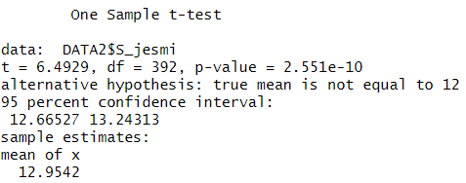
مقدار p-value آزمون به میزان (به میزان 0.000) نشان می دهد که فرضیه تحقیق با اطمینان 99 درصد تاییدشده است. یعنی میانگین مشاهده شده (12.95) در سطح جامعه آماری با میانگین طیف(12) برابر نیست. مثبت بودن مقدار t نیز نشان از این دارد که میانگین مشاهده شده بالاتر از میانگین طیف هست. مقادیر سطح پایین و سطح بالای فاصله اطمینان 95 درصد هم نشان می دهد میانگین مشاهده شده در سطح جامعه آماری چیزی هست بین حداقل 12.66 تا حداکثر 13.24. از آنجا که مقدار 12 در این فاصله قرار نمی گیرد به راحتی می توانیم قضاوت کنیم که فرضیه تحقیق تایید شده است و مقدار میانگین به‌دست‌آمده با میانگین طیف تفاوت معناداری دارد.
اگر فرضیه تحقیق به صورت جهت دار مطرح شده باشد باید فرضیه را به صورت یک دامنه آزمون کرد. برای مثال:
فرضیه 0: به نظر می رسد میانگین سلامت جسمی از سطح متوسط مقیاس کمتر نیست. | $$H0: μ ≥13$$
فرضیه 1: به نظر می رسد میانگین سلامت جسمی از سطح متوسط مقیاس کمتر هست. | $$H1: μ <13$$

R
t.test(DATA2$S_jesmi,
mu = 13,
alternative = "less",
conf.level = 0.95)
output
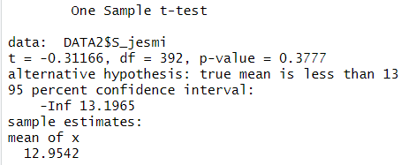
خروجی آزمون نشان می دهد که فرضیه تحقیق رد می‌شود و فرض H0 پذیرفته می‌شود چرا که p-value برابر است0.377. در واقع هرچند میانگین نمونه تحقیق برابر با 12.95 مشاهده شده است و از میانگین طیف که با 13برابر هست کمتر هست ولی این اختلاف در سطح جامعه آماری دیده نمی شود چرا که با اطمینان 95 درصد در سطح جامعه آماری سطح بالای این میانگین می تواند تا 13.19 نیز برسد.

آزمون های پارامتریک دو متغیری
اگر فرضیه مطرح شده دارای دو متغیر باشد، بسته به نوع فرضیه ای که محقق با آن سرو کار دارد آزمون های دو متغیری متفاوتی را می‌توان انجام داد. برای مثال آزمون هایی نظیر تی برای دو گروه مستقل و یا آزمون همبستگی پیرسون. در ادامه توضیح داده می‌شود:

آزمون تی برای دوگروه مستقل
آزمون t مستقل (Independent t-Test) یک آزمون آماری پارامتریک است که برای مقایسه میانگین دو گروه مستقل از یکدیگر به کار می‌رود. این آزمون به بررسی این موضوع می‌پردازد که آیا تفاوت معناداری بین میانگین‌های دو گروه مستقل وجود دارد یا خیر. به طور خاص، این آزمون برای مقایسه داده‌هایی که در دو نمونه مختلف و مستقل از هم قرار دارند، مناسب است.
شرایط استفاده از آزمون t مستقل:
1. استقلال گروه‌ها: گروه‌های مقایسه‌شونده باید کاملاً مستقل از یکدیگر باشند؛ یعنی هیچ عضوی از یک گروه نباید بر اعضای گروه دیگر تأثیر بگذارد.
2. توزیع نرمال: داده‌های هر دو گروه باید به طور تقریبی نرمال توزیع شده باشند، به خصوص اگر تعداد نمونه‌ها کمتر از 30 باشد. اگر داده‌ها نرمال نباشند، بهتر است از آزمون‌های ناپارامتریک مانند آزمون یومن‌ویتنی استفاده شود.
3. همگنی واریانس‌ها: واریانس‌های دو گروه باید حدودا مشابه باشند(فرض همگنی واریانس‌ها). این شرط با استفاده از آزمون Levene بررسی می‌شود. اگر واریانس‌ها برابر نباشند، نسخه اصلاح‌شده آزمون t به کار گرفته می‌شود.
4. مقیاس فاصله‌ای یا نسبی: داده‌های مورد استفاده باید در مقیاس فاصله‌ای یا نسبی باشند تا امکان اجرای آزمون فراهم شود.
فرضیات آزمون t مستقل:
فرضیه صفر (H0): میانگین دو گروه برابر است (یعنی هیچ تفاوت معناداری بین میانگین‌های دو گروه وجود ندارد).
فرضیه جایگزین (H1): میانگین دو گروه متفاوت است (تفاوت معناداری بین میانگین‌های دو گروه وجود دارد).
مراحل اجرای آزمون t مستقل:
1. جمع‌آوری داده‌ها: داده‌های مربوط به دو گروه مستقل جمع‌آوری می‌شوند.
2. بررسی فرض همگنی واریانس‌ها: با استفاده از آزمون Levene بررسی می‌شود که آیا واریانس‌های دو گروه مشابه هستند یا خیر. اگر نتیجه آزمون Levene نشان دهد که واریانس‌ها برابر نیستند، باید نسخه تصحیح شده آزمون t را به کار برد.
3. محاسبه آماره t و تفسیر نتیجه: مقدار آماره t با مقدار بحرانی t در جدول توزیع t-Student مقایسه می‌شود. اگر مقدار t محاسبه شده بیشتر از مقدار بحرانی باشد یا مقدار p-value کمتر از سطح معنی‌داری (معمولاً 0.05) باشد، فرضیه صفر رد شده و نتیجه‌گیری می‌شود که میانگین‌های دو گروه به طور معناداری متفاوت هستند.

قبل از انجام مقایسه میانگین ها می توانیم با استفاده از تابعdescribeBy ( که در بخش آمار توصیفی آموزش داده شد)، تصویر و درک کلی از تفاوت های گروهی به دست بیاوریم چرا که یک پیش شرط مهم در آزمون تفاوت‌های میانگین فارغ از چندگروهی بودن آن شرط برابری واریانس هاست. پس اول لازم هست این پیش فرض بررسی شود.
فرضیه 0: واریانس هوش فرهنگی در بین زنان و مردان برابر هست. | $$H0: δ_{1= δ_{2}^{2}}^{2}$$
فرضیه 1: واریانس هوش فرهنگی در بین زنان و مردان برابر نیست. | $$H1: δ_{1 ≠ δ_{2}^{2}}^{2}$$
برای اجرای آزمون لون ابتدا کتابخانه Descktools را فعال می کنیم تا بتوانیم این فرضیه را آزمون می کنیم. فقط با توجه به اینکه در این دستور به صورت پیش فرض مبنای پراکندگی، میانه تعریف شده است باید از طریق center میانه را به میانگین تغییر دهیم.
R
library(DescTools)
LeveneTest(DATA$CQ_kol ~
DATA$sex,
center= "mean")
output
Levene's Test for Homogeneity of Variance(center= "mean")
Df F value Pr(>F)
group 1 0.49 0.4843
391
خروجی این آزمون نشان می دهد مقدار pvalue برابر شده است با 0.484 . این به این معناست که با رد فرضیه صفر دچار 48.4 درصد خطا می شویم. پس بر این اساس نتیجه می گیریم فرضیه صفر تحقیق پذیرفته می‌شود به این معنی که واریانس دو گروه با هم برابر هست.
با مشخص شدن برابری واریانس گروه ها مجاز به انجام آزمون تی مستقل هستیم. به صورت زیر فرضیه ها را مشخص می کنیم و آزمون را اجرا می کنیم:

فرضیه 0: میانگین هوش فرهنگی بر حسب جنسیت برابر هست. | $$H0: μ_{1- μ_{2= 0}}$$
فرضیه 1: میانگین هوش فرهنگی بر حسب جنسیت برابر نیست. | $$H1: μ_{1- μ_{2 ≠ 0}}$$
برای آزمون این فرضیه با داشتن این پیش فرض که واریانس گروه ها با هم برابر هستند آزمون تی تست را اجرا می کنیم. به این صورت:

R
t.test(DATA$CQ_kol~ | متغیر آزمون
DATA$sex, | متغیر مستقل
var.equal = T) | تایید برابر بودن واریانس ها

output
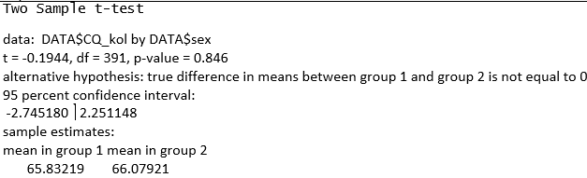

مقدار p-value این آزمون به میزان 0.846 نشان می دهد اگر ما فرض صفر تحقیق را رد کنیم دچار 84.6 درصد خطا می شویم بنابراین فرضیه صفر را می پذیریم و فرضیه تحقیق را رد می کنیم. سایر اطلاعات نشان می‌دهند که هر چند در بین نمونه میانگین دو گروه تفاوت دارد( گروه اول: 65.83 و گروه دوم: 66.07 به میزان 0.24 تفاوت) ولی این دیده شده با اطمینان95 درصد در سطح جامعه آماری مقداری است بین حداقل 2.74- تا حداکثر 2.25 و از آنجا که در این دامنه مقدار صفر قرار می گیرد بیان گر این هست که تفاوت میانگین دیده شده در سطح نمونه در صورت تعمیم به جامعه آماری با مقدار صفر هم پوشانی داشته و در نتیجه تفاوت معناداری ندارد.

آزمون تی ولچ برای دو گروه مستقل
آزمون t ولچ برای مقایسه میانگین‌های دو گروه مستقل به کار می‌رود و یک نسخه اصلاح‌شده از آزمون t مستقل است. اگر بر خلاف پیش فرض آزمون تی برای دو گروه مستقل فرض برابری واریانس دو گروه رد شود به ناچار باید از آزمون تی ولچ استفاده کرد. این آزمون نسبت به آزمون تی سخت گیرانه تر هست و بنابراین مقدار خطا در رد فرض صفر را بیشتر از آزمون تی برآورد می‌کند.
روش انجام این آزمون دقیقا مانند همان آزمون تی هست و فقط کافی است شرط برابری واریانس ها را معادل F قرار دهیم. برای مثال اگر فرض کنیم واریانس هوش فرهنگی در بین زنان و مردان برابر نباشد نحوه انجام این آزمون به این صورت هست:
فرضیه 0: میانگین هوش فرهنگی بر حسب جنسیت برابر هست. | $$H0: μ_{1- μ_{2= 0}}$$
فرضیه 1: میانگین هوش فرهنگی بر حسب جنسیت برابر نیست. | $$H1: μ_{1- μ_{2 ≠ 0}}$$

R
t.test(DATA$CQ_kol~ | متغیر آزمون
DATA$sex, | متغیر مستقل
var.equal = F) | تایید عدم برابری واریانس ها

output
Welch Two Sample t-test
data: DATA$CQ_kol by DATA$sex
t = -0.20003, df = 183.38, p-value = 0.8417
alternative hypothesis: true difference in means between group 1 and group 2 is not equal to 0
95 percent confidence interval:
-2.683455 2.189422
sample estimates:
mean in group 1 mean in group 2
65.83219 66.07921

چنانکه دیده می‌شود در عنوان خروجی این دستور عنوان تی ولچ برای دو گروه آمده هست. تفسیر نتایج این آزمون دقیقا مثل تفسیر خروجی آزمون تی برای دو گروه مستقل هست.

آزمون تی برای گروه های همسان
هرگاه محقق بخواهد میانگین دو متغیر کمی را در بین یک نمونه یا جامعه آماری مقایسه کند باید از این آزمون استفاده کند. نکته قابل توجه این هست که برای انجام این آزمون باید مقیاس اندازه گیری دو متغیر یکسان باشد و البته اگر این شرط فراهم نباشد می‌توان ابتدا مقیاس سنجش دو متغیر را با استاندارد سازی یکسان کرد و بعد به انجام آزمون پرداخت. نکته دیگری که باید به آن توجه داشت بحث برابری واریانس دو متغیر هست که قبلا نحوه انجام و تفسیر آن توضیح داده شد. برای انجام این آزمون به این صورت عمل می کنیم:

فرضیه 0: میانگین سلامت جسمی و سلامت روانی برابر هست. | $$H0: μ_{1- μ_{2= 0}}$$
فرضیه 1: میانگین سلامت جسمی و سلامت روانی برابر نیست. | $$H1: μ_{1- μ_{2 ≠ 0}}$$
برای آزمون این فرضیه چنانکه گفته شد ابتدا برابری واریانس ها را آزمون می کنیم و بعد بر اساس خروجی آن آزمون تی مربوطه را انجام می دهیم. به این صورت:
R
var.test(DATA$S_jesmi,  DATA$S_ravani,  center = "mean") | آزمون برابری واریانس های دو متغیر
t.test(DATA$S_jesmi,  DATA$S_ravani,  var.equal = T) | مقایسه میانگین سلامت جسمی و روانی در بین جامعه آماری  تایید برابری واریانس ها

output
F test to compare two variances  data: DATA$S_jesmi and DATA$S_ravani  F = 0.95894, num df = 392, denom df = 392, p-value = 0.6783  alternative hypothesis: true ratio of variances is not equal to 1  95 percent confidence interval:  0.7864691 1.1692320  sample estimates:  ratio of variances  0.9589394 | خروجی آزمون لون
Two Sample t-test  data: DATA$S_jesmi and DATA$S_ravani  t = 10.583, df = 784, p-value < 2.2e-16  alternative hypothesis: true difference in means is not equal to 0  95 percent confidence interval:  2.741981 3.990843  sample estimates:  mean of x mean of y  22.44275 19.07634 | خروجی آزمون تی

مقدار p-value آزمون برابری واریانس ها به میزان 0.678 نشان می دهد واریانس دو متغیر با هم برابر هست بنابراین هنگام اجرای آزمون تی مشخص کرده ایم که واریانس ها با هم برابر هستند. مقدار 0.001>p-value آزمون تی هم نشان می دهد با اطمینان 99 درصد میانگین سلامت جسمی وسلامت روانی افراد در سطح جامعه آماری با هم تفاوت دارد و این مقدار تفاوت دیده شده در سطح جامعه آماری مقداری است بین حداقل 2.74 تا حداکثر 3.99 .

تحلیل واریانس یکطرفه
این آزمون یک آزمون آماری است که برای مقایسه میانگین‌های بیش از دو گروه مستقل استفاده می‌شود. این آزمون بررسی می‌کند که آیا تفاوت معناداری بین میانگین‌های گروه‌های مختلف وجود دارد یا خیر. برخلاف آزمون‌ t که تنها برای مقایسه دو گروه استفاده می‌شوند، تحلیل واریانس یکطرفه برای مقایسه بیش از دو گروه مناسب است. فرضیات تحلیل واریانس یکطرفه:
1. استقلال مشاهدات: داده‌های هر گروه باید مستقل از داده‌های دیگر گروه‌ها باشند.
2. توزیع نرمال: متغیر وابسته باید در هر گروه به‌طور تقریبی نرمال توزیع شده باشد.
3. برابری واریانس‌ها: واریانس داده‌ها در گروه‌های مختلف باید تقریباً برابر باشد. این فرض با استفاده از آزمون‌هایی مانند آزمون لوین قابل بررسی است.

آزمون تحلیل واریانس یا F فیشر
اینگونه آزمون ها هم به‌مانند مقایسه‌های دو گروهی، با دو فرض برابر بودن واریانس همه گروه ها و یا برابر نبودن واریانس همه گروه ها، انجام می‌شود. تفاوت این آزمون با آزمون تی مستقل در این هست که وقتی قرار باشد مقایسه گروهی در بین بیش از دو گروه انجام شود از این آزمون استفاده می کنیم. در ادامه با داشتن فرضیه زیر مراحل کار را نشان می دهیم:
فرضیه 0: میانگین سلامت جسمی در بین همه طبقات اجتماعی برابر هست. | $$H0: μ_{i= μ_{j}}$$
فرضیه 1: میانگین سلامت جسمی در بین همه طبقات اجتماعی برابر نیست. | $$H1: μ_{i ≠ μ_{j}}$$
در این آزمون هم ابتدا با استفاده از تابع لون، برابری واریانس بین تمامی گروه ها را آزمون می کنیم:
 | فرضیه 0: واریانس هوش فرهنگی در بین تمامی گروه ها برابر هست. | $$H0: δ_{i= δ_{j}^{2}}^{2}$$
 | فرضیه 1: واریانس هوش فرهنگی در بین تمامی گروه ها برابر نیست. | $$H1: δ_{i ≠ δ_{j}^{2}}^{2}$$
R
LeveneTest(DATA$CQ_kol~
DATA$class,
center= "mean")

output
Levene's Test for Homogeneity of Variance(center="mean")
Df F value Pr(>F)
group 3 1.9646 0.1188
389

نتیجه آزمون نشان می دهد با رد فرض صفر یعنی برابر در نظر گرفتن واریانس گروه ها دچار 0.118 خطا و یا 11.8 درصد خطا می شویم؛ بنابراین فرض صفر را می‌پذیریم و قبول می کنیم که واریانس هوش فرهنگی در تمامی طبقات اجتماعی با هم برابر هست. این نتیجه نشان می دهد ما می توانیم از آزمونF فیشر استفاده کنیم.
با استفاده از تابعی به نام aov می توانیم این آزمون را انجام دهیم.
R
aov(DATA$CQ_kol~
DATA$class)

output
Call:
aov(formula = DATA$CQ_kol ~ DATA$class)

Terms:
DATA$class Residuals
Sum of Squares 1426.09 45952.64
Deg. of Freedom 3 389

Residual standard error: 10.86877
Estimated effects may be unbalanced
در خروجی این جدول چنانکه ملاحظه می‌شود مجموع مجذورات و نیز درجه آزادی ها نمایش داده می‌شود. عملا بر اساس این اطلاعات به سادگی نمی توانیم در مورد تایید یا رد فرضیه تحقیق قضاوت کنیم. برای حل این مشکل باید ابتدا خروجی تابع aov را که به‌دست‌آوردیم در یک متغیر با نامی دلخواه ذخیره کنیم و در مرحله بعد با اجرای دستور summary از آن متغیر به جواب نهایی دست پیدا کنیم.
R
F.F <- aov(DATA$CQ_kol~  DATA$class | نتیجه دستور قبل را در متغیری به نام F.F ذخیره کردیم
summary(F.F)

output
Df Sum Sq Mean Sq F value Pr(>F)
DATA$class 3 1426 475.4 4.024 0.00772 **
Residuals 389 45953 118.1
---
Signif. codes: 0 ‘***’ 0.001 ‘**’ 0.01 ‘*’ 0.05 ‘.’ 0.1 ‘ ’ 1
مقدار p-value آزمون به میزان0.0077 و نیز علامت دو ستاره بالای این مقدار نشان می دهد که فرضیه صفر تحقیق رد شده و فرضیه تحقیق در سطح اطمینان 99 درصد تایید می‌شود یعنی در سطح جامعه آماری میانگین هوش فرهنگی حداقل یکی از طبقات با بقیه تفاوت دارد.
اگر بخواهیم تفاوت های موجود بین گروه ها را نیز مشاهده کنیم کافی است از تابع descibeBy استفاده کنیم:
R
describeBy(DATA$CQ_kol,  group = DATA$class,  digits = 2, mat = T) | توصیف اطلاعات هوش فرهنگی طبقات تا 2 رقم اعشار، به صورت ماتریکس

output
در ذیل ستون mean میانگین هر گروه به تفکیک نوشته شده است و می‌توان تفاوت میانگین گروه ها را به سادگی در آن مشاهده کرد.

آزمون F ولچ
اگر در مقایسه میانگین چند گروهی شرط برابری واریانس ها برقرار نباشد محقق باید به جای آزمون F فیشر از آزمون F ولچ استفاده کند. نحوه انجام آن به این صورت هست:
فرضیه 0: میانگین سلامت روانی در بین همه طبقات اجتماعی تفاوت ندارد(برابر هست). | $$H0: μ_{i= μ_{j}}$$
فرضیه 1: میانگین سلامت روانی در بین همه طبقات اجتماعی تفاوت دارد(برابر نیست). | $$H1: μ_{i ≠ μ_{j}}$$
چنانکه در سطور قبل گفته شد ابتدا باید برابری واریانس گروه ها کنترل شود بنابراین ابتدا با استفاده از آزمون لون این شرط را بررسی می کنیم:
R
LeveneTest(DATA$S_ravani~
DATA$class,
center= "mean")

output
Levene's Test for Homogeneity of Variance (center = "mean")
Df F value Pr(>F)
group 3 1.4083 0.0399
389

خروجی این آزمون نشان می دهد با رد فرض صفر تنها 3.9 درصد دچار خطا می شویم بنابراین فرض صفر را رد کرده و می پذیریم که واریانس گروه ها با هم برابر نیستند. در این حال باید برای مقایسه میانگین سلامت روانی بین طبقات مختلف از آزمون F ولچ استفاده کنیم. برای انجام این کار می توانیم از تابع oneway.test() استفاده کنیم.
R
oneway.test(DATA$S_ravani~
DATA$class)

output
One-way analysis of means (not assuming equal variances)

data: DATA$S_ravani and DATA$class
F = 7.7409, num df = 3.000, denom df = 81.122, p-value = 0.0001309

مقدار pvalue گزارش شده در این آزمون به میزان 0.0001 نشان از تایید فرضیه تحقیق و رد فرض صفر دارد و بیان می‌کند که در سطح جامعه آماری میانگین سلامت روانی حداقل یکی از طبقات با سایر طبقات تفاوت دارد.

ضریب همبستگی پیرسون
برای سنجش رابطه بین دو متغیر کمی از آزمون همبستگی استفاده می‌شود. شناخته شده ترین نوع آزمون همبستگی پارامتریک ضریب همبستگی پیرسون نام دارد. این ضریب یکی از ابزارهای کلیدی در آمار است که به کمک آن می‌توان روابط خطی بین دو متغیر کمی را سنجید. این ضریب با نشان‌دادن جهت و قدرت رابطه به محققان کمک می‌کند تا بهتر بتوانند الگوهای آماری موجود در داده‌ها را تحلیل کنند.
ضریب همبستگی پیرسون یک آماره است که برای سنجش میزان و جهت رابطه خطی بین دو متغیر کمی به کار می‌رود. این ضریب که با نماد rنشان داده می‌شود، بین مقادیر 1- تا 1+ تغییر می‌کند و به کمک آن می‌توان فهمید که دو متغیر به چه صورت با یکدیگر تغییر می‌کنند. ضریب همبستگی پیرسون یکی از پراستفاده‌ترین شاخص‌ها در آمار توصیفی و تحلیلی است.
ویژگی‌های ضریب همبستگی پیرسون:
1. محدوده: مقدار ضریب همبستگی پیرسون همواره در بازه1- تا 1+ قرار دارد.
ضریب 1+ نشان‌دهنده یک رابطه خطی کاملاً مثبت بین دو متغیر است. به این معنی که با افزایش یکی از متغیرها، دیگری نیز با همان نسبت افزایش می‌یابد.
ضریب 1- نشان‌دهنده یک رابطه خطی کاملاً منفی بین دو متغیر است. یعنی با افزایش یکی از متغیرها، دیگری با همان نسبت کاهش می‌یابد.
ضریب صفر نشان می‌دهد هیچ رابطه خطی بین دو متغیر وجود ندارد.

2. علامت و مقدار:
- علامت مثبت یا منفی ضریب نشان‌دهنده جهت رابطه است (مثبت یا منفی).
- مقدار مطلق ضریب نشان دهنده قدرت رابطه است. هرچه ضریب به 1 (مثبت یا منفی) نزدیک‌تر باشد، رابطه قوی‌تر است و در این زمینه(شدت رابطه) بین مقدار مثبت و منفی تفاوتی وجود ندارد.
3. خطی بودن: ضریب همبستگی پیرسون تنها رابطه‌های خطی بین دو متغیر را می‌سنجد. اگر رابطه‌ای غیرخطی باشد (مانند رابطه‌ای منحنی‌شکل)، این ضریب نمی‌تواند به‌درستی قدرت رابطه را نشان دهد.

شرایط استفاده از ضریب همبستگی پیرسون:
1. هر دو متغیر باید کمی و پیوسته باشند.
2. رابطه بین متغیرها باید خطی باشد.
3. داده‌ها باید دارای توزیع نرمال باشند یا نزدیک به نرمال.
معایب این ضریب را می‌توان چنین برشمرد:
1. ضریب پیرسون تنها رابطه خطی را می‌سنجد و قادر به سنجش رابطه‌های غیرخطی نیست.
2. به مقادیر پرت حساس است و وجود مقادیر پرت می‌تواند مقدار ضریب همبستگی را به شدت تحت تأثیر قرار دهد.
برای محاسبه این ضریب در نرم افزار R می توانیم از تابع cor.test به صورت زیر استفاده کنیم:

فرضیه 0: بین سلامت جسمی و سلامت روانی رابطه وجود ندارد. | $$H0: r =0$$
فرضیه 1: بین سلامت جسمی و سلامت روانی رابطه وجود دارد. | $$H0: r ≠0$$

R
cor.test(DATA2$S_jesmi,
DATA2$S_ravani,
alternative = "two.sided",
method = "pearson",
conf.level = 0.95)
output
Pearson's product-moment correlation

data: DATA2$S_jesmi and DATA2$S_ravani
t = 11.955, df = 391, p-value < 2.2e-16
alternative hypothesis: true correlation is not equal to 0
95 percent confidence interval:
0.4410169 0.5862846
sample estimates:
cor
0.5173681
در دستور فوق برای نرم افزار مشخص شده است که در فاصله اطمینان 95 درصد، رابطه بین دو متغیر را به صورت دو دامنه (بدون جهت) آزمون کند.
خروجی آزمون نشان می دهد فرضیه تحقیق با اطمینان 95 درصد تایید شده است. ضریب همبستگی دو متغیر نیز به میزان 0.517 نشان از رابطه ای در حد متوسط دارد و مثبت بودن ضریب نشان می دهد با افزایش سطح سلامت جسمی سطح سلامت روانی افراد نیز افزایش پیدا می‌کند و بر عکس. در سطح جامعه آماری نیز مقدار این ضریب با اطمینان95 درصد مقداری هست بین حداقل0.441 و حداکثر 0.586.
اگر بخواهیم ضرایب همبستگی چند متغیر را در یک ماتریس همبستگی ببینیم می‌توانیم از این دستور استفاده کنیم:
R
cor(DATA2[1:3], | همبستگی بین ستون 1 تا 3 فایل DATA2
method = "pearson") | روش همبستگی پیرسون

output
S_jesmi S_ravani S_ravabet
S_jesmi 1.0000000 0.5173681 0.2313483
S_ravani 0.5173681 1.0000000 0.5835839
S_ravabet 0.2313483 0.5835839 1.0000000
در قسمت آمار توصیفی این کتاب با نمودار پراکنش به عنوان یکی از راه های توصیف دو متغیری داده‌ها آشنا شدیم. این نمودار برای ترسیم روابط همبستگی دو متغیره پیرسون بسیار کاربرد دارد. اما در کنار آن می‌توان از نمودار کاربردی دیگری با نام نمودار پراکنش هیستوگرام یاد کرد که بسیار کاملتر از نمودار پراکنش هست و می تواند اطلاعات زیادی را به تحلیلگر بدهد.
این نمودار یکی از بهترین نمودارها برای نمایش پراکندگی دو متغیر هست که می توانیم هنگام استفاده از ضریب همبستگی پیرسون از آن استفاده کنیم. روی محور x و y نمودار هیستوگرام دو متغیر را نشان می دهد و در مرکز آن نمودار پراکنش آنها را. درون نقاط پراکندگی دو بیضی تحت عنوان بیضی های اطمینان 50 و95 درصد می‌دهد که اولی کوچکترین بیضی ممکنی که به لحاظ سطح، 50 در صد از نمونه را در بر می گیرد و دومی کوچکترین بیضی ممکنی که به لحاظ سطح، 95 در صد از نمونه را در بر می گیرد نشان می دهد. خط میانی این پراکنش هم همان خط رگرسیون هست.
این نمودار در پکیج psych قابل دسترس هست. پس اول باید آنرا فعال کرد. سپس با استفاده از تابع scatter.hist نمودار را تدوین و طراحی کرد. تابع این نمودار شامل چندین آرگومان هست که همگی قابل تنظیم هستند.
R
scatter.hist(DATA2$S_jesmi, | متغیر مستقل
DATA2$S_ravani, | متغیر وابسته
smooth = F, | نمایش خط انحنایی (نمایش خط برازش  غیر خطی)
ab = T, | نمایش خط رگرسیون
correl = T, | نمایش مقدار همبستگی
density = T, | نمایش منحنی چگالی هیستوگرام
ellipse = T, | نمایش بیضی اطمینان
method = "pearson", | روش محاسبه ضریب
smoother = F, | نمایش نقاط به صورت مات
grid = T, | نمایش خطوط راهنما
freq = F, | نحوه نمایش مقادیر هیستوگرام ها
xlab = "سلامت جسمی", | برچسب محور x
ylab = "سلامت روانی") | برچسب محور y

output
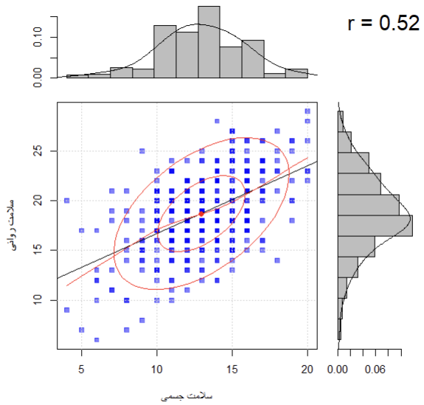
نمودار فوق برای حالتی است که تحلیل‌گر بخواهد همبستگی تنها دو متغیر را بررسی کند. اما اگر نیاز داشته باشد که به صورت همزمان همبستگی بیش از دو متغیر را بررسی کند می تواند از کتابخانه psych و تابع cor.plot به عنوان یکی از نمودارهای کاربردی در R استفاده کرده، نتیجه را در قسمت خروجی ببیند:
R
library(psych)
cor.plot(DATA5,
upper = F, حذف قسمت تکراری ماتریس
stars = T,نمایش سطح معناداری ضرایب با شکل ستاره
xsrt= 45)تعیین زاویه چرخش برچسب‌های محور افقی جهت نمایش بهتر
output
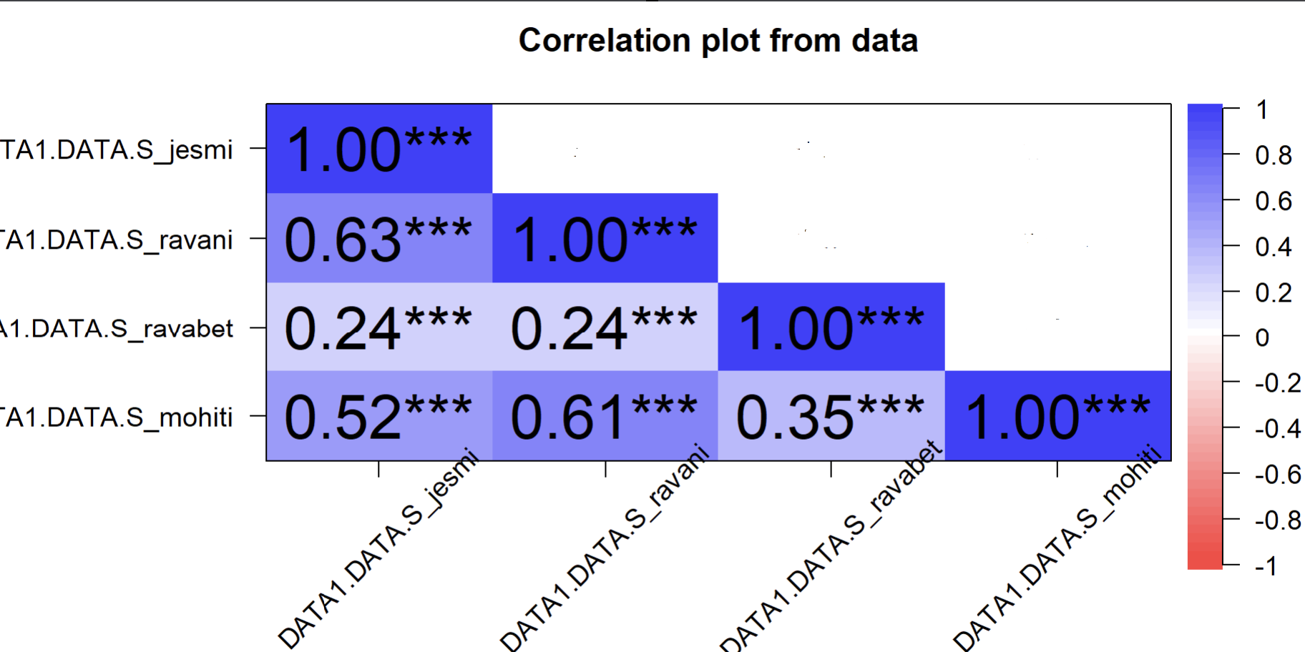
چنانکه راهنمای نمودار نشان می دهد ضرایب همبستگی مثبت بسته به میزان شدتشان با طیف آبی، ضرایب منفی نیز بر حسب شدتشان با طیف قرمز و ضریب همبستگی صفر نیز با رنگ سفید نشان داده می شوند. اعداد داخل هر سلول نیز شدت رابطه و ستاره‌ها‌ نیز فاصله اطمینان ضرایب را نشان می دهند(سه ستاره فاصله اطمینان 99 درصد، دو ستاره 95 درصد و نبود ستاره به معنای معنادار نبودن ضریب هست).

رگرسیون
اگر فرضیه های تحقیق از نوع سنجش روابط علت و معلولی باشند و محقق بخواهد به صورت همزمان میزان اثر گذاری متغیر/ متغیرهای مستقل بر وابسته را پیش بینی و تبیین کند می تواند از مدل سازی رگرسیونی بهره ببرد. در این مدل سازی عموما یک متغیر وابسته وجود دارد که به متغیر ملاک نیز معروف هست و یک یا چند متغیر مستقل وجود دارند که با نام متغیرهای پیش بین نیز شناخته می‌شوند. هدف اصلی در رگرسیون خطی ساده پیدا کردن بهترین خط برازش(خط رگرسیون) است که بتواند داده‌ها را توصیف کند. این خط طوری قرار می‌گیرد که مجموع مجذور انحرافات(فاصله بین نقاط داده‌ها و خط رگرسیون) به حداقل برسد. این روش به نام روش کمترین مربعات (Least Squares Method) شناخته می‌شود.
پیش فرض های رگرسیون خطی:
- متغیر وابسته باید در سطح سنجش فاصله ای یا نسبی باشد.
- متغیر/متغیرهای مستقل باید در سطح سنجش فاصله ای یا نسبی بوده و در صورت اسمی بودن باید تبدیل به متغیرهای تصنعی شده باشند.
- رابطه خطی: رابطه بین متغیر مستقل و وابسته باید خطی باشد.
- استقلال خطاها: خطاهای مربوط به پیش‌بینی‌ها باید مستقل از هم باشند.
- هم‌واریانس پراکندگی خطاها باید در سراسر محدوده متغیر مستقل ثابت باشد.
- نرمال بودن خطاها: خطاهای پیش‌بینی‌ها باید توزیع نرمال داشته باشند.

رگرسیون ساده
این نوع از رگرسیون در جایی استفاده می‌شود که محقق برای پیش بینی و تبیین یک متغیر وابسته تنها از یک متغیر مستقل استفاده کند. در واقع رگرسیون خطی ساده یک روش قدرتمند برای مدل‌سازی رابطه خطی بین دو متغیر است. این روش به ما کمک می‌کند تا تأثیر یک متغیر مستقل را بر یک متغیر وابسته درک کنیم و از آن برای پیش‌بینی استفاده کنیم.
کاربردهای رگرسیون خطی ساده:
- پیش‌بینی: استفاده برای پیش‌بینی متغیر وابسته بر اساس متغیر مستقل.
- بررسی روابط: تحلیل رابطه خطی بین دو متغیر.
- ارزیابی اثرات و تبیین: اندازه‌گیری اثر یک متغیر بر متغیر دیگر.
برای انجام رگرسیون خطی از تابع lm استفاده می کنیم. به این صورت؛

$$H0: β=0$$ | فرضیه 0: هوش فرهنگی (X) بر سلامت اجتماعی (Y) اثر ندارد.
$$H1: β≠0$$ | فرضیه1 : هوش فرهنگی (X) بر سلامت اجتماعی (Y) اثر دارد.

R
lm(DATA$salamat_kol ~ DATA$CQ_kol)
output
Coefficients:
(Intercept) DATA$CQ_kol
56.5643 0.3813
در خروجی جدول فقط مقدار ثابت و نیز بتای (ضریب رگرسیونی استاندارد) هوش فرهنگی به میزان 0.3813 گزارش شده است. البته این مقادیر بسیار کم هست و برای قضاوت بهتر نیاز به اطلاعات بیشتری داریم. می توانیم با قرار دادن دستور و نتیجه فوق در یک شی جدید و در مرحله بعد با summary گرفتن از آن، به اطلاعات بیشتری دست پیدا کنیم. برای مثال ما نام شی جدید را MREG می گذاریم؛
R
MREG <- lm(DATA$salamat_kol ~ DATA$CQ_kol) | ساخت شی MREG از  نتیجه آزمون رگرسیون
summary(MREG)

output
Residuals:
Min 1Q Median 3Q Max
-56.689 -7.058 -0.677 8.704 46.129
Coefficients:
Estimate Std. Error t value Pr(>|t|)
(Intercept) 56.56426 4.29467 13.17 < 2e-16 ***
DATA$CQ_kol 0.38125 0.06429 5.93 6.65e-09 ***
---
Signif. codes: 0 ‘***’ 0.001 ‘**’ 0.01 ‘*’ 0.05 ‘.’ 0.1 ‘ ’ 1

Residual standard error: 13.99 on 391 degrees of freedom
Multiple R-squared: 0.08253, Adjusted R-squared:0.08018
F-statistic: 35.17 on 1 and 391 DF, p-value: 6.652e-09

مقدار ستون pr نشان می دهد بتای هوش فرهنگی به میزان 0.38125 معنادار هست. ضریب تعیین برابر هست با 0.0825. مقدار ضریب تعیین تطبیقی هم نشان می‌دهد هوش فرهنگی می تواند 8.01 درصد از واریانس سلامت اجتماعی را تبیین کند. ضریب تعیین تطبیقی همان ضریب تعیین هست که بر مبنای حجم نمونه و نیز تعداد متغیرهای درون مدل اصلاح شده است و همیشه مقدار آن کمتر از ضریب تعیین برآورد شده است. این ضریب معیار بسیار معتبرتری برای مقایسه مدل هاست. می‌توان گفت (ضریب تعیین قضاوت در مورد نمونه هست ولی ضریب تعیین تعدیل شده قضاوت در مورد جامعه آماری هست).
بر اساس pvalue ضریب F در مورد کلیت مدل و معناداری آن قضاوت می‌شود و نشان می دهد که تاثیر خطی ترکیب متغیرهای مستقل بر وابسته معنادار هست یا نه. چنانکه پیداست سطح معناداری مدل آزمون شده فوق بسیار کمتر از 0.01 هست و در نتیجه این مدل رگرسیونی معنادار هست.
تابع دیگری که در ادامه تابع summary در معادلات رگرسسیونی اطلاعات بیشتری بویژه در موررد کلیت مدل می دهد، تابع آنوا هست. در ادامه خروجی این تابع که روی همان متغیر MREG اجرا شده است را مشاهده می کنید:
R
anova(MREG)
output
Analysis of Variance Table

Response: DATA$salamat_kol
Df Sum Sq Mean Sq F value Pr(>F)
DATA$CQ_kol 1 6887 6886.6 35.17 6.652e-09 ***
Residuals 391 76562 195.8
---
Signif. codes: 0 ‘***’ 0.001 ‘**’ 0.01 ‘*’ 0.05 ‘.’ 0.1 ‘ ’ 1

برای ترسیم نمودار پراکنش ونیز نمایش خط رگرسیونی روی آن از توابع plot و نیز abline استفاده می کنیم. به صورت زیر:
R
plot(DATA$salamat_kol ~ DATA$CQ_kol) | ترسیم نمودار
abline(lm(DATA$salamat_kol ~ DATA$CQ_kol)) | نمایش خط رگرسیون

output
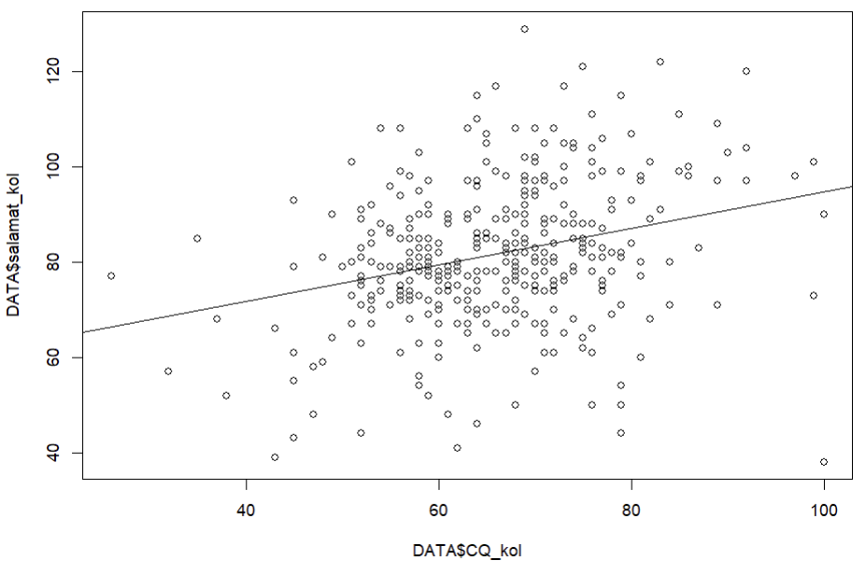

رگرسیون چند متغیره
این نوع از رگرسیون در جایی کاربرد دارد که محقق بخواهد تغییرات واریانس یک متغیر وابسته را بر اساس تاثیر همزمان بیش از دو متغیر مستقل تحلیل کند. برای انجام این رگرسیون نیز از تابع lm استفاده می کنیم. فقط در این تابع متغیرهای مستقل بیشتر از یک متغیر در مدل تعریف می کنیم. در اینجا نیز مثل حالت قبل برای ایجاد امکان کسب اطلاعات بیشتر، تابع رگرسیونی تعریف شده را به یک شی اختصاص می دهیم. مثلا در دستور زیر خواسته ایم بدانیم انسجام اجتماعی و پذیرش اجتماعی تا چه حد بر سلامت کل افراد اثر می گذارد:
R
REG <- lm(DATA$SALAMATEJ_KOL ~
DATA$S_ensejam+
DATA$S_paziresh)
summary(REG)
output
Call:
lm(formula = DATA$SALAMATEJ_KOL ~ DATA$S_ensejam + DATA$S_paziresh)
Residuals:
Min 1Q Median 3Q Max
-15.680 -4.308 -0.680 3.505 135.035
Coefficients:
Estimate Std. Error t value Pr(>|t|)
(Intercept) 23.11884 2.56802 9.003 <2e-16 ***
DATA$S_ensejam 1.44088 0.10416 13.833 <2e-16 ***
DATA$S_paziresh 1.47447 0.09204 16.020 <2e-16 ***
---
Signif. codes: 0 ‘***’ 0.001 ‘**’ 0.01 ‘*’ 0.05 ‘.’ 0.1 ‘ ’ 1

Residual standard error: 9.163 on 390 degrees of freedom
Multiple R-squared: 0.6263, Adjusted R-squared: 0.6244
F-statistic: 326.8 on 2 and 390 DF, p-value: < 2.2e-16

خروجی جدول فوق به‌مانند رگرسیون ساده تفسیر می‌شود با این تفاوت که در مورد تک‌تک متغیرها و اثر آنها روی متغیر وابسته اطلاعات می دهد. برای مثال این خروجی نشان می دهد هر دو متغیر انسجام و پذیرش اجتماعی اثری معناداری بر سلامت اجتماعی دارند و می توانند 62.4 درصد از تغییرات سلامت اجتماعی را تبیین کنند.
برای دست یابی به اطلاعات بیشتر بویژه در زمینه معناداری کل مدل می توانیم از تابع anova استفاده کنیم:
R
anova(REG)
output
Analysis of Variance Table

Response: DATA$SALAMATEJ_KOL
Df Sum Sq Mean Sq F value Pr(>F)
DATA$S_ensejam 1 33329 33329 396.95 < 2.2e-16 ***
DATA$S_paziresh 1 21548 21548 256.63 < 2.2e-16 ***
Residuals 390 32746 84
---
Signif. codes: 0 ‘***’ 0.001 ‘**’ 0.01 ‘*’ 0.05 ‘.’ 0.1 ‘1
تابع دیگری نیز به نام ols_regress از پکیج olsrrوجود دارد که تمامی اطلاعات فوق را به صورت یکجا نمایش می دهد. در مثال زیر محقق خواسته است اثر ابعاد مختلف سلامت اجتماعی (پذیرش، انسجام، شکوفایی، مشارکت و همبستگی اجماعی) را بر سلامت عمومی افراد تبیین و پیشبینی کند با اجرای آن به خروجی زیر دست پیدا می کنیم:
R
MREG2 <- lm(DATA1$DATA.salamat_kol~ DATA1$DATA.S_ensejam+ DATA1$DATA.S_paziresh+ DATA1$DATA.S_hambastegi+ DATA1$DATA.S_shokoofaei+ DATA1$DATA.S_mosharekat)
ols_regress(REG2)
output
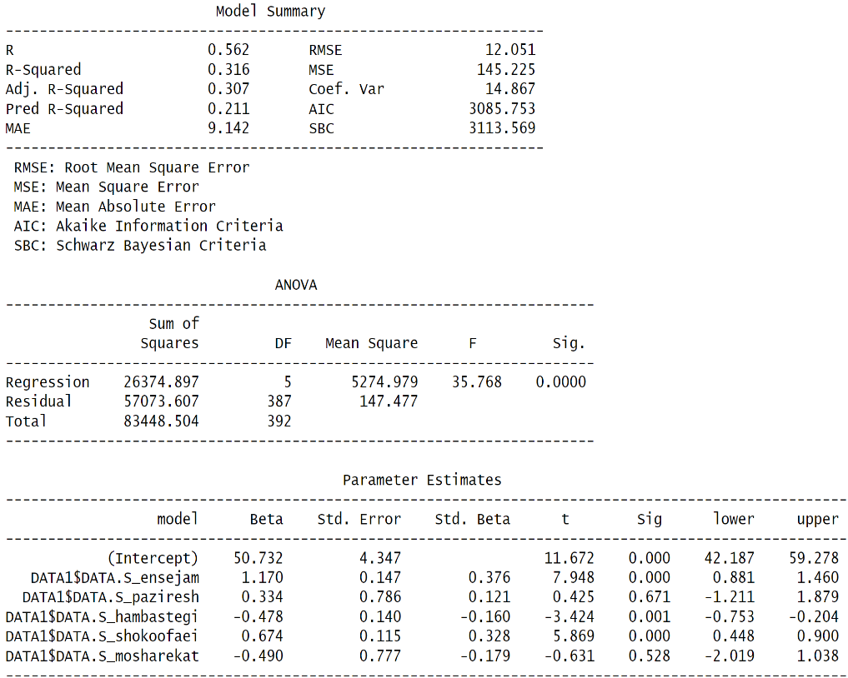
خروجی تابع ols_regress در R اطلاعات مهم و جامعی درباره مدل رگرسیون خطی ارائه می‌دهد که به تحلیل دقیق‌تر و تفسیر بهتر مدل کمک می‌کند. مهم‌ترین اطلاعاتی که در خروجی این تابع مشاهده می‌کنید عبارتند از:
ضرایب برآورد شده(Coefficients) مقادیر برآورد شده برای هر متغیر مستقل که نشان‌دهنده تأثیر هر متغیر بر متغیر وابسته است.
استاندارد خطا(Standard Errors) میزان عدم قطعیت در برآورد ضرایب که برای محاسبه آزمون‌های آماری استفاده می‌شود.
آماره t و مقدار(t-Statistic) و(p-Value) برای آزمون معناداری هر ضریب؛ اگر مقدار p کمتر از سطح معنی‌داری (مثلاً ۰.۰۵) باشد، ضریب مربوطه معنادار است.
ضریب تعیین(R-squared) و (Adj.R-squared) تعدیل شده: نشان‌دهنده درصد تغییرات متغیر وابسته که توسط مدل توضیح داده شده است و کیفیت کلی برازش مدل را نشان می‌دهد.
ریشه میانگین مربعات خطا(RMSE) معیاری از خطای پیش‌بینی مدل که هرچه کمتر باشد، مدل بهتر است.
آماره F و مقدار p مربوط به آن: آزمون کلی مدل که نشان می‌دهد آیا مدل به طور کلی معنی‌دار است یا خیر.
ضریب‌های استاندارد شده(Standardized Coefficients) برای مقایسه تأثیر نسبی متغیرها در مدل.
فاصله اطمینان ضرایب: محدوده‌ای که ضریب واقعی با احتمال مشخصی (مثلاً ۹۵٪) در آن قرار دارد.
اطلاعات مربوط به واریانس خطا و سایر شاخص‌های تشخیصی: مانند مجموع مربعات خطا، درجه آزادی و غیره.
این اطلاعات به محقق کمک می‌کند تا:
تأثیر هر متغیر را به صورت کمی و معناداری بررسی کند.
کیفیت کلی مدل را ارزیابی کند.
تشخیص دهد که مدل چقدر مناسب داده‌ها است و آیا فرضیات رگرسیون برقرارند یا خیر.
برای بهبود مدل و انتخاب متغیرها تصمیم‌گیری کند.
چنانکه از اطلاعات قسمتModel Summary مشاهده می‌شود ضریب همبستگی چندگانه متغیرهای امستقل این مدل برابر است با 0.562 و ضریب تعیین تطبیقی مدل نیز برابر هست با 0.307 به این معنی که متغیرهای مستقل موجود در این مدل توانسته اند 30.7 درصد از واریانس سلامت اجتماعی را تبیین کنند.
معادلات رگرسیونی به روش های مختلفی انجام می‌شود که عمدتا خروجی آنها شبیه به هم هست فقط به لحاظ کاربردی می‌توان از آنها در موقعیت های مختلف استفاده کرد. شناخته شده ترین روش، روش همزمان هست. این روش عمدتا روش پیش فرض محاسبات رگرسیونی هست (به‌مانند دو تابعی که معرفی شدند) و بیشتر در جایی کاربرد دارد که محقق بخواهد نظریه آزمایی کند. در این روش تمامی متغیرها اعم از آنها که اثر معناداری بر متغیر وابسته دارند و ندارند به صورت یکجا وارد معادله رگرسیونی می‌شوند.
روش پرکاربرد دیگر روش گام به گام هست و به این صورت عمل می‌کند که متغیرهای مستقل را بر حسب شدت اثری که بر متغیر وابسته دارند به ترتیب وارد معادله می‌کند و نتایج هر مرحله را در قالب یک مدل گزارش می‌کند. با استفاده از روش گام به گام نتیجه زیر حاصل شده است:
R
ols_step_best_subset(MREG2)
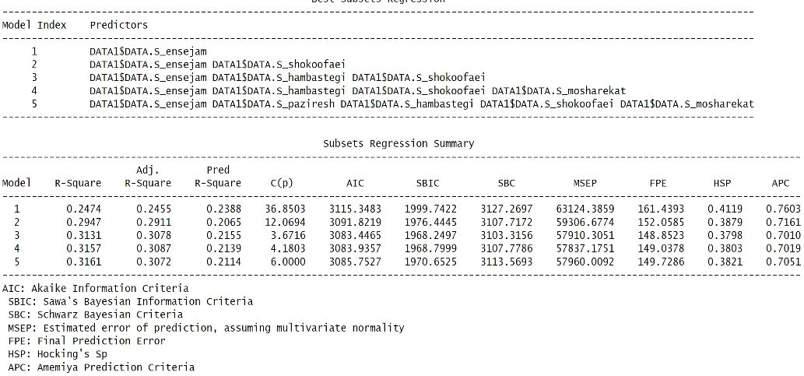
output
چنانکه مشاهده می‌شود در مدل اول تنها یک متغیر مستقل در مدل آورده شده است و در مدل های بعدی مدام بر تعداد این متغیرها افزوده شده است. در قسمت پایین آن هم (Subsets Regression Summary) مشخص هست که در هر مدل میزان ضریب تعیین تعدیل شده چقدر افزایش پیدا کرده است. با داشتن این اطلاعات محقق می تواند تصمیم بگیرد کدام مدل را در راستای اهداف پژوهشی خود انتخاب کند که با حداقل متغیرها، به حداکثر واریانس تبیین شده دست پیدا کند.

همخطی
وضعیت مطلوب در رگرسیون چندگانه این هست که متغیرهای مستقل همبستگی بالایی با متغیر وابسته داشته باشند در عین اینکه همبستگی بین خود آنها در حداقل ممکن باشد. اگر چنین شرایطی فراهم نباشد به این معنا که همبستگی بین متغیرهای مستقل زیاد باشد، با همخطی روبرو هستیم. اگر تعداد متغیرهای مستقل دو عدد باشد به آن همخطی ساده و اگر بیش از دو متغیر مستقل داشته باشیم با همخطی چندگانه روبرو هستیم.
دو شاخص مهم برای شناسایی همخطی وجود دارد: شاخص تحمل و شاخص تورم واریانس. شاخص تحمل نشان دهنده سهمی از یک متغیر مستقل هست که توسط سایر متغیرهای مستقل تبیین نمی شود. از اینرو هرچه مقدار آن بالاتر باشد بهتر هست. نقطه برش 0.4 برای شاخص تحمل قابل قبول هست. یعنی اگر این شاخص بالاتر از 0.4 باشد می توانیم بپذیریم که همخطی وجود ندارد. اما شاخص تورم واریانسانباشتگی واریانس ها را روی هم نشان می دهد. این شاخص معکوس شاخص تحمل هست و هرچه مقدار آن بالاتر باشد احتمال وجود همخطی افزایش می‌یابد. نقطه برش این شاخص را می‌توانیم 2.5 در نظر بگیریم به این معنا که اگر این شاخص بالای 2.5 باشد قطعا با همخطی روبرو هستیم.
یکی از پکیج های مناسب برای محاسبه شاخص های فوق پکیج olsrr می‌باشد. با اجرا و فراخواندن آن می توانیم مقادیر مربوط به هم خطی را با استفاده از تابع ols_vif_tol محاسبه کنیم:
R
ols_vif_tol(REG)
output
Variables Tolerance VIF
1 DATA$S_ensejam 0.8999455 1.111178
2 DATA$S_paziresh 0.8999455 1.111178

چنانکه مشاهده می‌شود مقادیر بالای 0.899 در ذیل شاخص تحمل و مقادیر زیر 1.12 در ذیل شاخص عامل تورم واریانس نشان می‌دهند که در بین متغیرهای این معادله رگرسیونی هم خطی وجود ندارد.

متغیرهای تصنعی
گاهی اوقات ممکن هست محقق نیاز داشته باشد که متغیرهای کیفی را در مدل رگرسیونی خود وارد کند. برای اینکار ابتدا باید آن متغیر کیفی را تبدیل به یک متغیر عددی کند یعنی به صورت ساختگی متغیر کیفی را به عددی تبدیل کند یعنی با این کار متغیر تصنعی بسازد.
برای اینکار لازم هست مقادیر متغیر مورد نظر به صفر و یک تبدیل شوند و بعد وارد معادله شوند. حال اگر متغیر مورد نظر دارای تنها دو طبقه باشد مثل جنسیت این کار به سادگی انجام می‌شود. مثلا محقق به زنان کد صفر و به مردان کد یک می دهد و بعد جنسیت را وارد معادله می‌کند. اما اگر متغیر مورد نظر بیشتر از دو طبقه داشت لازم هست یک طبقه را در هر حالت کد صفر بدهد تا آن طبقه به عنوان طبقه یا کد مرجع در معادله رگرسیونی حضور داشته باشد.
فرض کنیم متغیری داریم به اسم قومیت با سه مقدار لر با کد 1، ترک با کد 2 و فارس با کد 3. حال می خواهیم ببینیم مدل رگرسیونی اثر قومیت بر روابط اجتماعی به چه صورت هست. برای اینکار دستورات زیر را اجرا می کنیم:

R
DATA$ethnicity1 <- recode(DATA$ethnicity,  1 ~ 1,  2 ~ 0,  3 ~ 0) | چنانکه مشاهده می‌شود در  هر دو کد گذاری کد 3 یا  قومیت فارس در همان  حالت کد صفر باقی مانده است.  این قومیت را به عنوان طبقه  مرجع می شناسیم.
DATA$ethnicity2 <- recode(DATA$ethnicity,
1 ~ 0,
2 ~ 1,
3 ~ 0)

حال با همان دستورات معرفی شده در صفحات قبل رگرسیون خطی را برای برآورد اثر قومیت بر روابط اجتماعی اجرا می کنیم:
R
REG_ethnicity <- lm(DATA$S_ravabet ~ DATA$ethnicity1 + DATA$ethnicity2) | متغیری به نام REG_ethnicity  ساخته ایم و مدل رگرسیونی مورد نظر را به آن تخصیص داده ایم.  سپس از متغیر ساخته شده سامری  گرفته ایم.
summary(REG_ethnicity)

output
Call:
lm(formula = DATA$S_ravabet ~ DATA$ethnicity1 + DATA$ethnicity2)

Residuals:
Min 1Q Median 3Q Max
-7.4673 -1.6883 -0.3298 1.6702 28.3117

Coefficients:
Estimate Std. Error t value Pr(>|t|)
(Intercept) 10.4673 0.2883 36.301 < 2e-16 ***
DATA$ethnicity1 -0.7790 0.4457 -1.748 0.08136 .
DATA$ethnicity2 -1.1375 0.3612 -3.149 0.00177 **
---
Signif. codes:0 ‘***’ 0.001 ‘**’ 0.01 ‘*’ 0.05 ‘.’ 0.1 ‘ ’ 1

Residual standard error: 2.983 on 369 degrees of freedom
(21 observations deleted due to missingness)
Multiple R-squared: 0.02623, Adjusted R-squared:0.02095
F-statistic: 4.969 on 2 and 369 DF, p-value: 0.007423

در خروجی دستور فوق مقدار Intercept به میزان 10.467 میانگین روابط اجتماعی برای گروه مرجع یعنی قوم فارس را نشان می دهد و مقادیر برآورد شده برای قوم لر (DATA$ethnicity1) به میزان 0.779- و مقدار برآورد شده برای قوم ترک (DATA$ethnicity2) به میزان 1.375- نشان می دهد به این اندازه سطح میانگین روابط اجتماعی این اقوام از قوم مرجع تفاوت دارند. در پاسخ به این سوال که آیا این تفاوت مشاهده شده در سطح جامعه آماری معنادار هست یا خیر نیز باید به مقدار
p-value این ضرایب دقت کنیم که نتیجه آن می گوید تفاوت دیده شده در قوم لر معنادار نیست (0.814) ولی برای ترک ها معنادار هست (0.0018) و ترک بودن فرد می‌تواند بر روابط اجتماعی وی اثر بگذارد. مقدار pvalue مدل به میزان 0.0074 نشان می دهد کلیت مدل معنادار هست و میزان ضریب تعیین تعدیل شده نیز می گوید در سطح جامعه آماری 20.9 درصد از تغییرات واریانس روابط اجتماعی ناشی از قومیت افراد هست.
اگر بخواهیم تفاوت میانگین های گزارش شده را ببینیم می توانیم از تابع (describeBy) استفاده کنیم:
R
describeBy(DATA$S_ravabet,  group = DATA$ethnicity) | وضعیت روابط اجتماعی گروه ها بر  حسب قومیت آنها  (به میانگین ها توجه شود)

output
Descriptive statistics by group
group: 1
vars n mean sd median trimmed mad min max range skew kurtosis se
X1 177 9.69 4.47 9 9.38 2.97 3 38 35 3.18 18.41 0.51
--------------------------------------------------------------------------------------
group: 2
vars n mean sd median trimmed mad min max range skew kurtosis se
X1 188 9.33 2.44 9 9.29 2.97 3 15 12 0.11 -0.57 0.18
--------------------------------------------------------------------------------------
group: 3
vars n mean sd median trimmed mad min max range skew kurtosis se
X1 107 10.47 2.47 11 10.54 2.97 3 15 12 -0.4 0.03 0.24

تحلیل عاملی
تحلیل عاملی یک روش آماری است که برای شناسایی ساختار پنهان میان مجموعه‌ای از متغیرهای مشاهده‌شده به کار می‌رود. هدف اصلی این روش، کاهش ابعاد داده‌ها و شناسایی عوامل یا سازه‌های زیرین است که باعث همبستگی میان متغیرها می‌شوند.
در تحلیل عاملی، فرض بر این است که چند عامل پنهان وجود دارند که بر پاسخ‌های مشاهده‌شده تأثیر می‌گذارند. این عوامل می‌توانند مفاهیم یا ویژگی‌های عمومی باشند که به طور مستقیم قابل مشاهده نیستند، اما اثرشان در داده‌ها دیده می‌شود. کاربرد اصلی تحلیل عاملی، ساده‌سازی داده‌ها، شناسایی ساختارهای زیرین و ساخت پرسشنامه‌های معتبر در تحقیقات علوم انسانی و اجتماعی است. چنانکه در بخش های قبلی کتاب هم توضیح داده شد یکی از راه های آماری برآورد اعتبار پرسشنامه یا ابزار تحقیق با همین تکنیک به دست می آید که به اعتبار سازه مشهور هست.
تحلیل عاملی به دو نوع کلی تقسیم می شود:
الف: تحلیل عاملی اکتشافی(EFA): این نوع تحلیل برای شناسایی ساختارهای پنهان در داده‌ها بدون فرض قبلی درباره تعداد عوامل استفاده می‌شود. در این نوع تحلیل یا اصلا نظریه ای در مورد ساختار داده ها وجود ندارد یا اینکه حتی اگر نظریه ای هم وجود داشته باشد به صورت موقت کنار گذاشته می شود تا ساختار داده ها خود را نشان بدهد. در مجموع در این نوع تحلیل محقق به دنبال پاسخگویی به سوالات تنها بر اساس داده های جمع آوری شده است.
ب: تحلیل عاملی تأییدی(CFA): در این نوع تحلیل، محققان یک مدل خاص از عوامل را بر اساس نظریه یا فرضیات قبلی آزمون می‌کنند. در واقع کار محقق تایید یا رد مدل نظری یا مفهومی ارایه شده بر اساس داده های جمع آوری شده است. این نوع از تحلیل عاملی در مدل سازی معادلات ساختاری مورد بحث قرار می گیرد.
در تحلیل عاملی محقق به دنبال پاسخگویی به چهار سوال هست و نکته جالب این هست که نحوه پاسخگویی به این سوالات تعیین کننده اکتشافی یا تاییدی بودن تحلیل عاملی هست:
1-آیا مجموعه‌ای از معرف‌ها قابل تقلیل و تلخیص در مجموعه‌ای از مولفه‌ها(عامل ها) هستند؟
2-اگر پاسخ سوال قبل بلی باشد، معرف های مشاهده شده قابل تقلیل به چند عامل هستند؟
3-با فرض تشخیص عامل ها در سوال قبل هر معرف به کدام عامل مربوط می‌شود و روی کدام عامل بارگذاری می‌شود؟
4-هر عامل تشخیص داده شده را به چه نامی می‌توان نام‌گذاری کرد؟
برای انجام تحلیل عاملی در قدم اول نیاز داریم معرف هایی(گویه هایی) را که می خواهیم روی آنها تحلیل عاملی انجام دهیم را در یک فایل داده نگهداری کنیم. در این قسمت با استفاده از فایل DATA ابتدا گویه های مربوط به هوش فرهنگی ارایه شده در فایل را شناسایی می کنیم. این داده ها در ستون 29 الی 48 فایل داده قرار دارند. برای شناسایی ستون معرف های مورد نظر کافی است ابتدا با استفاده از تابع view(DATA) محتوای فایل داده را مشاهده کنیم و سپس با نگه داشتن ماوس روی هر ستون شماره آن ستون را ببینم. در مرحله بعد با استفاده از تابع data.frame معرف های مربوط به هوش فرهنگی را در یک فایل داده ای جدید قرار می دهیم.
R
CQ <- data.frame(DATA[29:48]) | ساخت فایل داده ای جدید به اسم CQ بر اساس داده های موجود در ستون های 29 الی 48 فایل داده
View(CQ) | نمایش فایل داده CQ

output
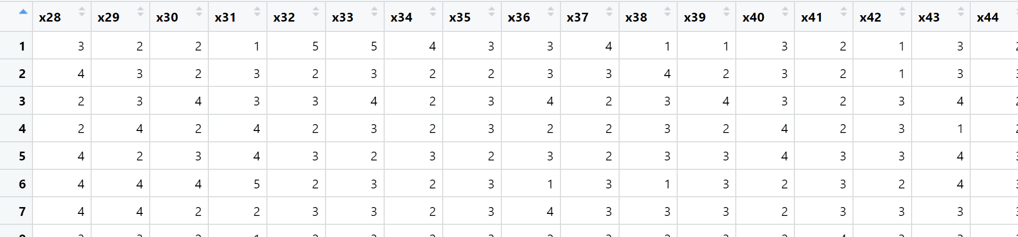
با انجام عملیات فوق فایل داده، آماده تحلیل می شود. توضیح در مورد داده ها اینکه این داده ها برای سنجش هوش فرهنگی در نمونه مورد مطالعه استفاده شده است. هوش فرهنگی یا CQ را علی رغم تنوعی که در تعاریف دارد می توان به معنای توانایی فرد برای عملکرد مؤثر و سازگارانه در محیط‌ها و موقعیت‌های متنوع فرهنگی تعریف کرد. این مفهوم بیان می‌کند که افراد تا چه اندازه می‌توانند هنگام مواجهه با افراد یا پدیده‌هایی از فرهنگ‌های مختلف، خود را تطبیق داده و به‌درستی عمل کنند(بهشتی و همکاران، 1398).
هر چند به مانند سایر آزمون های آماری با استفاده از کتابخانه‌های مختلفی می‌توان تحلیل عاملی انجام داد اما در این کتاب از دو کتابخانه psych و favtoextra استفاده کرده‌ایم.
ساده ترین معیار برای پاسخگویی به سوال اول تحلیل عاملی استفاده از آزمون بارتلت هست. برای محاسبه آن از تابع زیر استفاده می کنیم و نتیجه را بررسی می کنیم:
R
library(psych) | بارگذاری کتابخانه psych
cortest.bartlett(CQ) | اجرای تابع بارتلت

output
$chisq
[1] 2393.627
$p.value
[1] 0
$df
[1] 190
سطح معناداری آزمون بارتلت(pvalue= 0) نشان می دهد امکان انجام تحلیل عاملی روی این داده ها وجود دارد.
معیار دیگر برای پاسخگویی به سوال اول استفاده از معیار KMO هست که با همین تابع در R محاسبه می شود:
R
KMO(CQ)
output
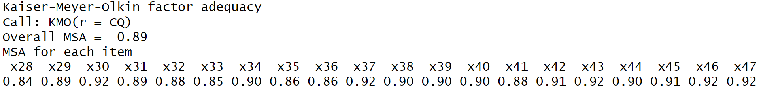
هرچند میزان ضریب بین 0.6 تا 0.7 قابل قبول هست اما نقطه برش ضریب KMO مقدار 0.7 هست و به این معنا هست که داده های مورد نظر قابلیت تحلیل عاملی دارند چرا که حداقل یک عامل پنهان در آن تشخیص داده شده است. چنانکه مشاهده می کنید این ضریب برای داده های تحلیل شده برابر با 0.89 برآورد شده است که به مانند آزمون بارتلت تایید می کند داده های مورد نظر قابلیت تحلیل عاملی دارند. چنانکه دیده می شود در خروجی این آزمون مقدار KMO برای تک تک متغیرها نیز گزارش شده است.
دو معیار توضیح داده شده فقط توانایی پاسخگویی به سوال اول تحلیل عاملی را دارا هستند و قادر نیستند پاسخ سوال دوم یعنی تعیین تعداد عامل ها را بدهند. برای پاسخگویی به این سوال از قاعده کیزر و نیز میزان ویژه مقدار استفاده می کنیم. قاعده کیزر استدلال می کند اگر ویژه مقدار عاملی بالاتر از یک باشد آن عامل به لحاظ آماری قابل استخراج هست. با استفاده از این قاعده اولا تعداد عامل ها را می شناسیم که مقدار واریانس تبیین شده بالاتر از یک دارند و همچنین می توانیم مشخص کنیم که میانگین واریانس استخراج(AVE) شده توسط عامل هایی که تشخیص داده شده اند چقدر هست. حالت مطلوب این هست که این مقدار بالای 0.5 باشد.
برای انجام تحلیل عاملی و به دست آوردن اطلاعات لازم نیاز به تحلیل مولفه های اصلی داریم. می توان با تابع prcomp این اطلاعات را به دست آورد به این صورت که خروجی این تابع را در یک فایل قرار می دهیم، سپس اقدام به محاسبه ویژه مقدار می‌کنیم.
R
library(factoextra) | بارگذاری کتابخانه برای تابع prcomp
CQ1 <- prcomp(CQ, scale. = T) | قرار دادن اطلاعات تحلیل مولفه های اصلی در متغیر CQ1
get_eigenvalue(CQ1) | محاسبه ویژه مقدار

output
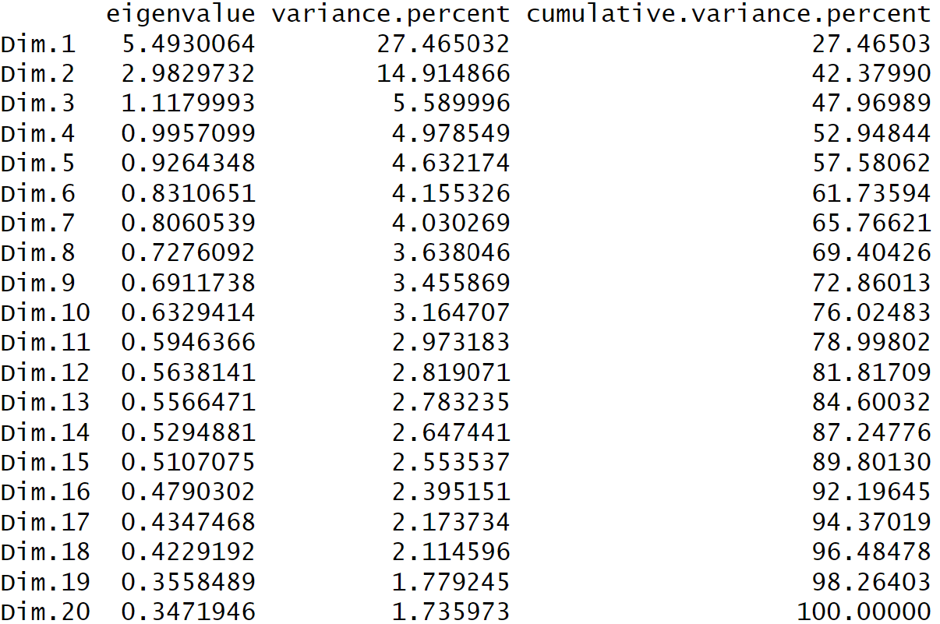
خروجی تابع ویژه‌مقدار نشان می دهد با کمی احتیاط می توان چهار عامل پنهان در بین داده ها پیدا کرد و یا به تعبیری داده های هوش فرهنگی، قابل تلخیص در چهار عامل پنهان اصلی هستند. معیار در اینجا بالاتر بودن ویژه مقدار عامل ها از مقدار یک هست.
این داده ها نشان می دهند عامل اول استخراج شده به تنهایی می تواند 27.46 در صد از واریانس هوش فرهنگی را تبیین کند و این چهار عامل در مجموع می توانند 52.94 درصد از واریانس این متغیر را تبیین کنند.
اگر بخواهیم یافته های فوق را به صورت نمودار ببینیم می توانیم از نمودار پرکاربرد و شناخته شده تحلیل عاملی به نام نمودار سنگ‌ریزه‌ای با تابع scree استفاده کنیم.
R
scree(CQ,
factors = F)
output
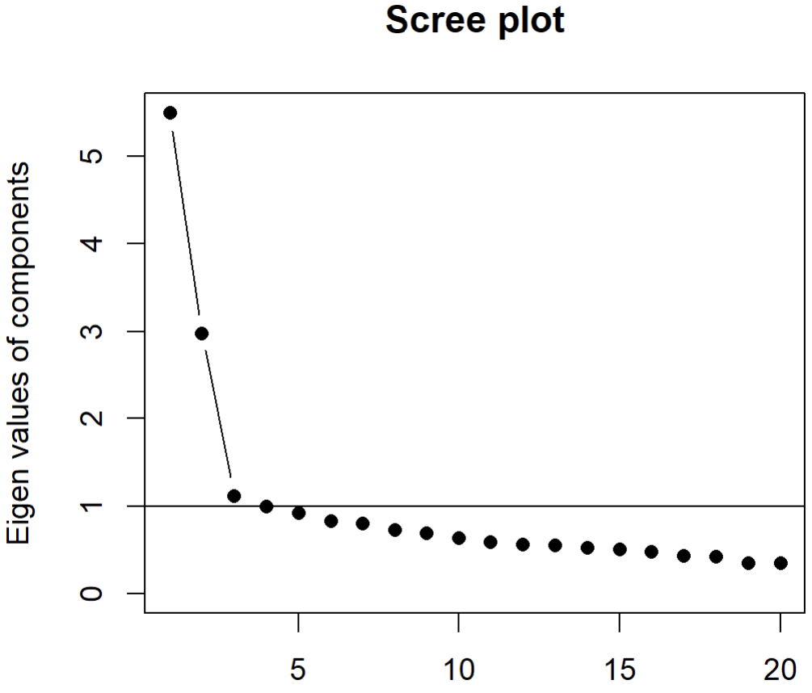

چنانکه دیده می شود با کمی احتیاط چهار عامل با مقدار‌ویژه بالاتر از یک تشخیص داده شده‌اند.
با توجه به توضیحاتی که در سطور قبل داده شد حالا نوبت به پاسخگویی به سوال سوم تحلیل عاملی می رسد یعنی پاسخ به این سوال که هر معرف به کدام عامل مربوط می‌شود و روی کدام عامل بارگذاری می‌شود؟
برای پاسخگویی به این سوال از تابع principal که برای تحلیل مولفه های اصلی کاربرد دارد استفاده می کنیم. بهتر این هست که خروجی این تابع را به عنوان یک متغیر تعریف کنیم تا در ادامه ساده‌تر بتوانیم تحلیل ها را انجام دهیم.
R
CQP <- principal(CQ, | تعریف یک متغیر و اختصاص مقادیر تحلیل مولفه ها در آن
nfactors = 4, | تعیین تعداد عامل ها
rotate = "none") | خنثی کردن چرخش عامل ها
library(psych) | بارگذاری کتابخانه psych
print.psych(CQP) | اجرای دستور مناسب روی متغیر تعریف شده

output
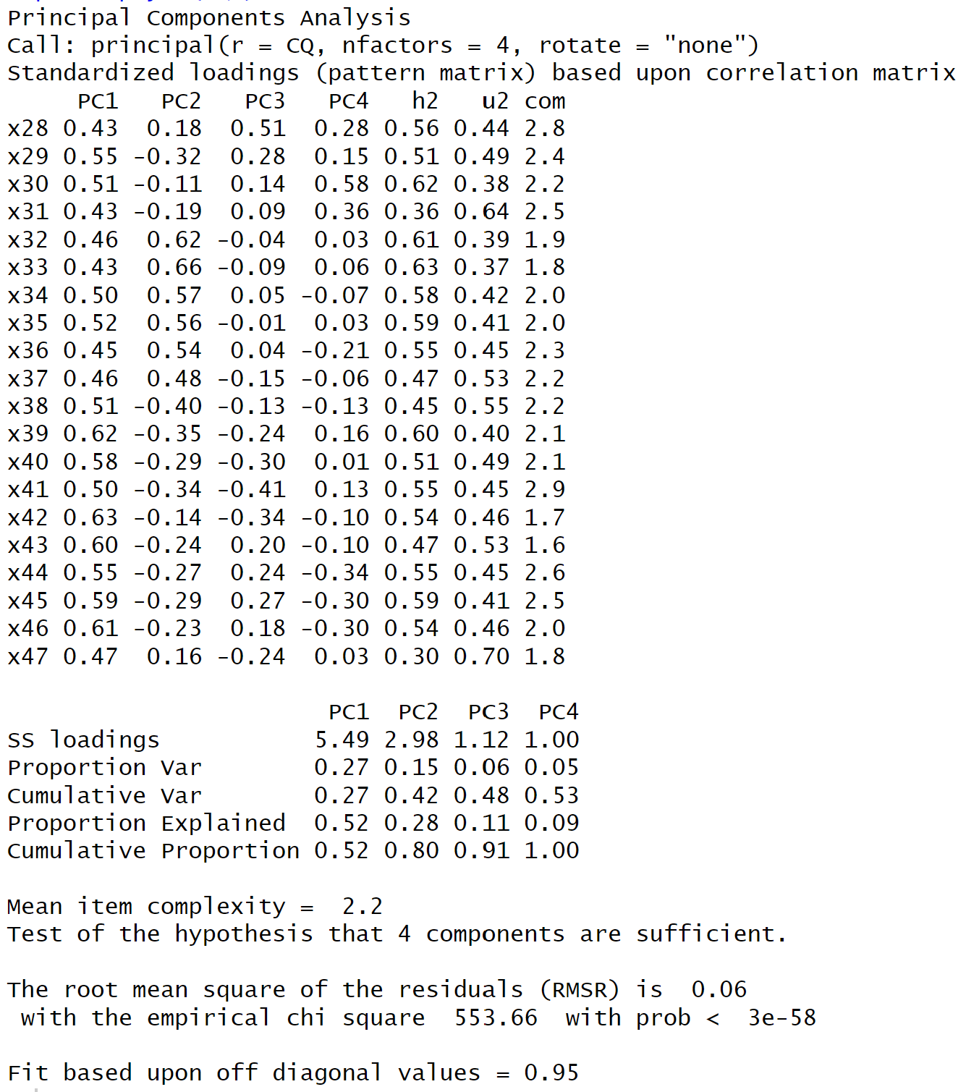
این خروجی نشان می دهد هر معرف تا چه اندازه روی هر عامل بار شده و به کدام عامل مربوط هست. مثلا معرف x28 به میزان 0.43 روی عامل اول(pc1)، 0.18 عامل دوم(pc2)، 0.51 عامل سوم(pc4) بار شده و نهایتا 0.28 روی عامل چهارم(pc4). پس می توان نتیجه گرفت این معرف به نوعی به همه عوامل مربوط می شود ولی به شکل موثرتری روی عامل اول و سوم. و یا مثلا تصمیم گیری در مورد اینکه معرف x37 باید به عامل اول تعلق بگیرد یا عامل دوم بسیار سخت تر می شود.
برای برون رفت از این مشکل و دقیقتر کردن ارتباط معرف ها به عامل ها می توانیم از تکنیک چرخش عامل ها استفاده کنیم. چرخش عامل ها با شیوه های متفاوتی می تواند انجام شود اما یکی از متداول ترین آنها شیوه واریماکس هست. به اینصورت این چرخش را انجام می دهیم و نتیجه آن را می بینیم:

R
CQP <- principal(CQ, | تعریف یک متغیر و اختصاص مقادیر تحلیل مولفه ها در آن
nfactors = 4, | تعیین تعداد عامل ها
rotate = "varimax") | اعمال چرخش عامل ها به شیوه واریماکس
library(psych) | بارگذاری کتابخانه psych
print.psych(CQP) | اجرای دستور مناسب روی متغیر تعریف شده

output
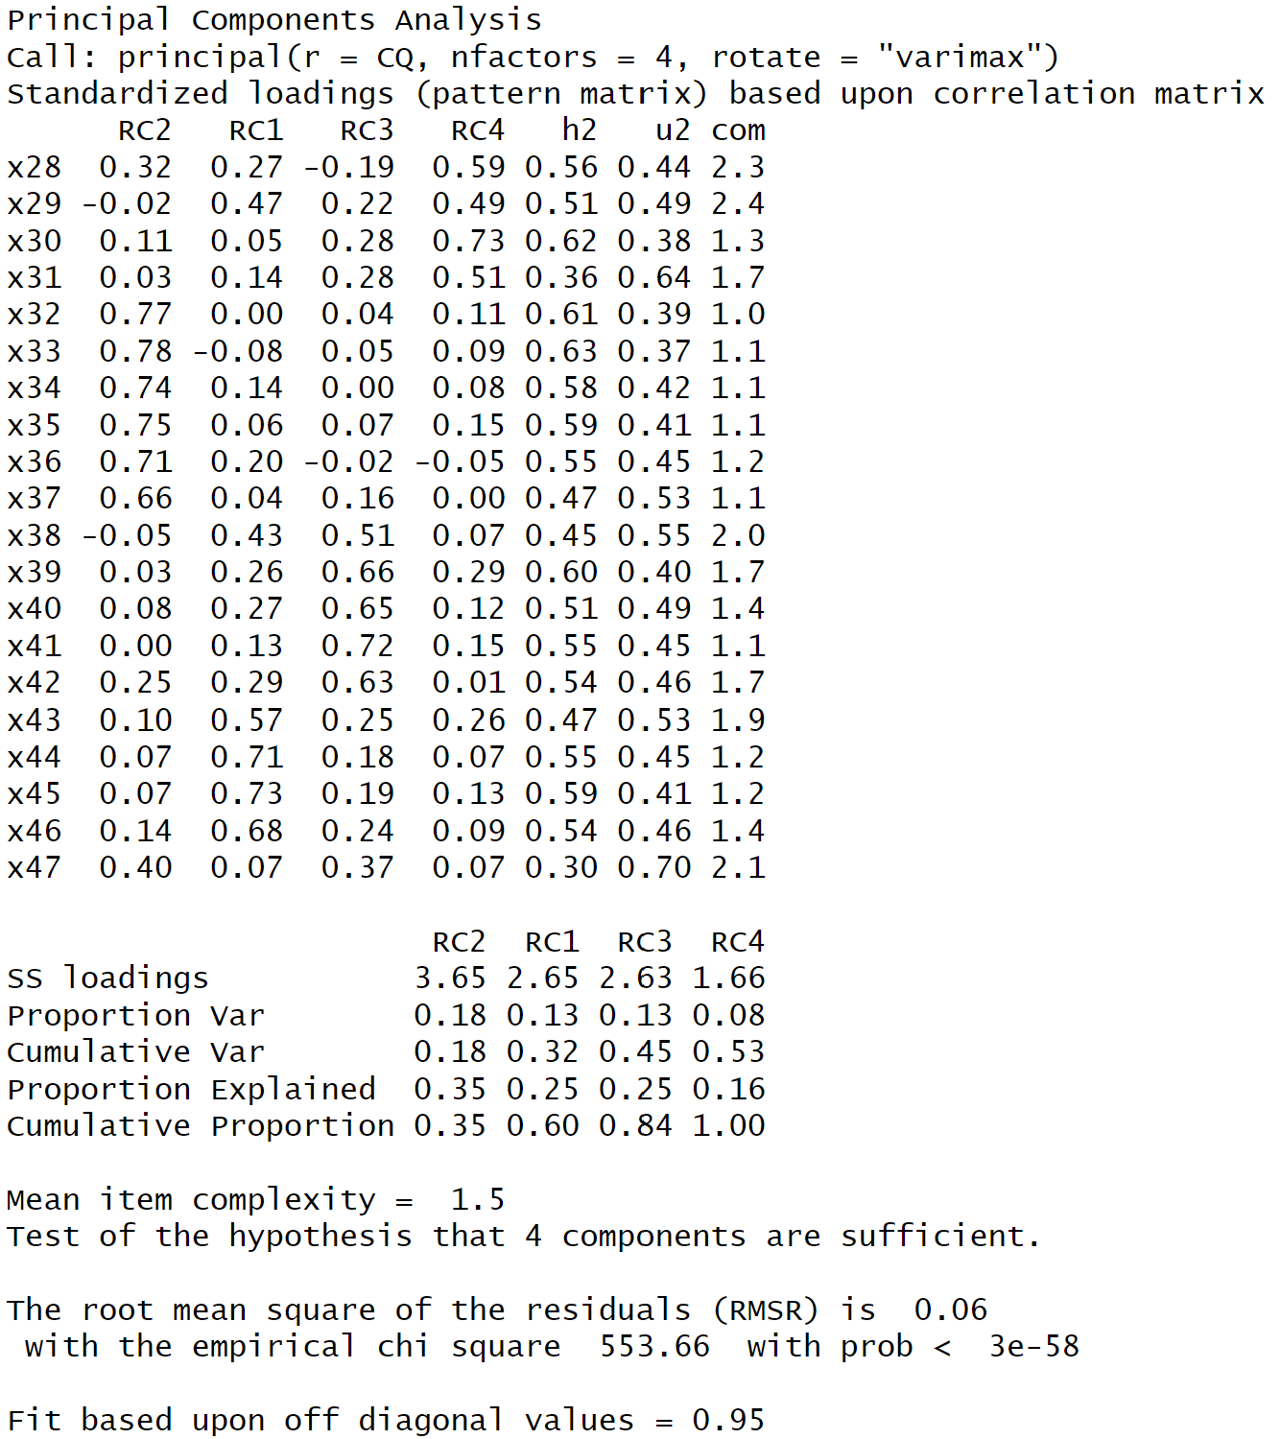
اگر به خروجی داده شده دقت کنیم می بینیم که به صورت مشخص تری معرف ها روی عامل ها بار شده اند. برای مثال معرف x28 به عامل چهارم و معرف x37 به عامل یک مرتبط شده اند. در مورد اینکه بار عاملی مناسب تا چه اندازه باید باشد در منابع مختلف اعداد متفاوتی بیان شده است اما می توان میزان 0.4 را به عنوان یک میزان متداول‌تر معرفی کرد.
با انجام عملیات آماری توضیح داده شده نوبت به پاسخگویی به سوال چهارم تحلیل عاملی می رسد یعنی اینکه هر عامل تشخیص داده شده را به چه نامی می‌توان نام‌گذاری کرد؟ برای پاسخگویی به این سوال نیازی به تحلیل های آماری نیست بلکه خلاقیت خود محقق می تواند پاسخگوی این سوال باشد. روند کار هم به این صورت هست که محقق کلیه معرف هایی که بالاترین بار عاملی را در یک عامل مشترک دارند در کنار هم در نظر گرفته و بر مبنای مشابهت موضوعی و معنایی آنها نامی متناسب برای عامل مشترکشان در نظر می گیرد. این کار نیازمند دانش تخصصی نسبت به حوزه مطالعه و شناخت دقیق متغیرهاست. به عبارت دیگر، نام مولفه باید بازتاب‌دهنده ماهیت و مضمون متغیرهای آن باشد. قطعا در این راستا خلاقیت پژوهشگر و دایره لغات و معانی ذهنی وی می تواند در انتخاب نام های مناسبتر بسیار موثر واقع شود.

فصل ششم

آزمون های ناپارامتریک

مقدمه

در فصل قبل آزمون های آماری پارامتریک توضیح داده شدند و برخی از نمونه های آنها نیز آموزش داده شدند. چنانکه دیدیم این آزمون‌ها بر پایه برخی پیش فرض‌ها انجام می‌شدند. در مقابل این دسته آزمون های آماری، دسته ای دیگر از آزمون‌ها قرار دارند که به عنوان آزمون های ناپارامتریک شناخته می‌شوند. در واقع آزمون‌هایی هستند که برای تحلیل داده‌ها بدون نیاز به مفروضات خاص درباره توزیع آماری جامعه مورد استفاده قرار می‌گیرند. این آزمون‌ها زمانی کاربرد دارند که داده‌ها از نوع رتبه‌ای، اسمی یا فاصله‌ای با توزیع غیرنرمال باشند و یا حجم نمونه کوچک باشد. به صورت کلی می‌توان گفت وقتی پیش فرض های آزمون های پارامتریک رعایت نشده باشد محقق می تواند برای انجام تحلیل های خود از این آزمون ها استفاده کند.

ویژگی‌های آزمون‌های ناپارامتریک
عدم وابستگی به توزیع: این آزمون‌ها نیازی به فرض توزیع نرمال یا دیگر توزیع‌های مشخص ندارند.
انعطاف‌پذیری: برای داده‌های رتبه‌ای و مقوله‌ای مناسب هستند و می‌توانند با حجم نمونه کوچک اجرا شوند.
استفاده از رتبه‌ها: به جای استفاده از داده‌های خام، رتبه‌بندی مقادیر را ارائه می‌دهند.
استفاده به هنگام کار با حجم نمونه کوچک.
در کل، آزمون‌های ناپارامتریک به دلیل انعطاف‌پذیری بالا و عدم نیاز به مفروضات پیچیده، ابزار مناسبی برای تحلیل داده‌ها در شرایط خاص هستند.

آزمون های ناپارامتریک تک متغیره

آزمون دوجمله ای
آزمون دو جمله‌ای یک آزمون آماری ناپارامتریک است که برای بررسی نسبت دسته‌بندی‌های دودویی (دو گروه یا دو دسته) در یک نمونه استفاده می‌شود. این آزمون کمک می‌کند تا تعیین کنیم آیا فراوانی یک نتیجه خاص در مقایسه با نتیجه دیگر به‌طور معناداری با یک نسبت فرضی تفاوت دارد یا خیر. این آزمون معمولاً زمانی استفاده می‌شود که داده‌ها به دو گروه مجزا تقسیم می‌شوند (مثلاً موفقیت و شکست، بله و خیر، قبول و رد).
برای مثال فرض می کنیم بر حسب میزان هوش فرهنگی، افراد را به دو گروه هوش فرهنگی پایین و هوش فرهنگی بالا دسته بندی کرده ایم. حال فرضیه تحقیق این هست: به نظر می رسد نسبت افراد با هوش فرهنگی پایین و افراد با هوش فرهنگی بالا متفاوت هست.
برای اینکار ابتدا باید نسبت گروه ها را داشته باشیم. با استفاده از دستورات زیر هوش فرهنگی را به دو گروه تقسیم می کنیم و نسبت ها را به دست می آوریم (البته این قسمت ها جزو فرضیه آزمایی نیستند).
R
summary(DATA$CQ_kol) | گرفتن آمار توصیفی هوش فرهنگی برای کسب اطلاعات لازم
RCQ1 <- recode(DATA$CQ_kol,  25%thru%63~ 1,  63%thru%101~ 2) | کدگذاری مجدد متغیر هوش فرهنگی به دو دسته هوش فرهنگی بالا و پایین
fre(RCQ1) | گرفتن آمار توصیفی از متغیر ساخته شده
val_lab(RCQ1) <- c(“25_63”= 1,  “63_101”= 2) | برچسب زدن به گروه های ساخته شده بر مبنای میزان هوش فرهنگی
fre(RCQ1) | گرفتن آمار توصیفی از متغیر برچسب زده شده

output
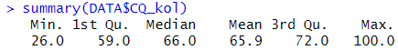

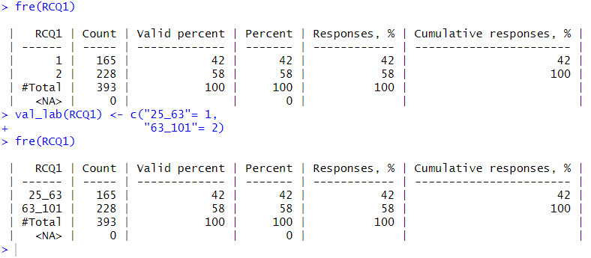
چنانکه در خروجی دستور فوق می‌توان مشاهده کرد نسبت افراد با هوش فرهنگی پایین 0.42 و افراد با هوش فرهنگی بالا برابر با 0.58 هست. آنچه مشخص هست این هست که در سطح نمونه آماری نسبت این دو گروه با هم برابر نیستند. حال می خواهیم ببینیم آیا نسبت این افراد در سطح جامعه آماری با هم برابر هست یا تفاوت دارد؟
$$H0: π=0.50$$ | فرضیه 0: نسبت افراد با هوش فرهنگی پایین و افراد با هوش فرهنگی بالا برابر هست.
$$H1: π≠0.50$$ | فرضیه1 : نسبت افراد با هوش فرهنگی پایین و افراد با هوش فرهنگی بالا متفاوت هست.
برای آزمون این فرضیه از تابع binom.test استفاده می کنیم که جزو توابع بیس نرم افزار R هست:
R
binom.test(42,
393,
p= 0.5,
alternative = "two.sided",
conf.level = 0.95)
output
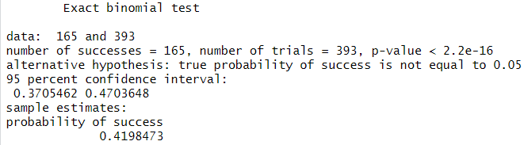
اطلاعات خروجی این آزمون می گویند، تعداد موفقیت 165 و تعداد کل آزمایش ها برابر با 393 است. مقدار p-value یا همان سطح معناداری برابر شده است با 0.001 ؛ بنابراین نسبت دو گروه در سطح جامعه آماری برابر نیست و فرضیه تحقیق تایید شده و فرض صفر رد می‌شود. همچنین نتیجه نشان می دهد که در فاصله اطمینان 95 درصد نسبت کسانی که هوش فرهنگی پایین دارند در سطح جامعه آماری حداقل بین 37 درصد تا حداکثر 47 درصد هستند و در سطح نمونه آماری نیز 41.98 درصد می باشند.
این فرضیه را اگر با آزمون کااسکوئر هم انجام دهیم به نتیجه ای مشابه می رسیم:
R
chisq.test(c(42, 351),
p= c(0.5, 0.5),
correct = T)
output
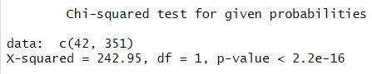
چنانکه دیده می‌شود مقدار p-value هر دو آزمون حدودا یکسان هست. دلیل اینکه تابع کای اسکوئر جزئیات بیشتری می گیرد این هست که این آزمون برای بیشتر از دو گروه هم کارایی دارد بنابراین لازم هست تعداد موفقیت به تعداد گروه های موجود وارد شود (42 و 351) نه فقط بر حسب فراوانی یک گروه خاص. همچنین باید احتمال وقوع یعنی p (که در فرضیه صفر آمده است) نیز برای هر گروه تعریف شود. به همین خاطر در اینجا دو بار مقدار 0.5 نوشته شده است.
اگر بر خلاف فرضیه قبل که فرض برابر بودن نسبت ها (فرضیه بدون جهت) را آزمون کردیم بخواهیم فرضیه ای جهت دار بسازیم و آزمون کنیم به شیوه ای که در ادامه توضیح می‌دهیم عمل می کنیم. مثلا با این فرض که کسانی سلامت جسمی بالایی دارند، نمره سلامت کل آنها بالاتر از 100 شده باشد فرضیه زیر را آزمون می کنیم:
فرضیه: به نظر می رسد بیشتر از 10 در صد جامعه آماری سلامت کلی بالایی دارند.
R
fre(salamat_kol2)
binom.test(40,
393,
p = 0.1,
alternative = "greater",
conf.level = 0.05)
output
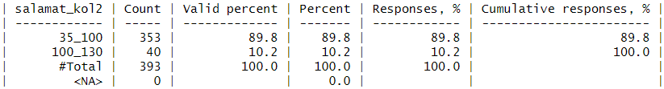

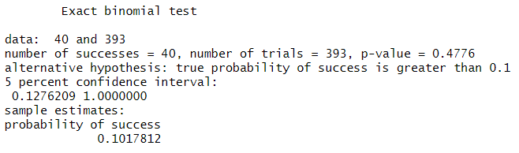

چنانکه پیداست در سطح نمونه آماری 10.2 درصد از مردم از سلامت اجتماعی بالایی برخوردارند(یعنی در سطح نمونه آماری فرضیه تایید شده است). حال فرضیه تحقیق این هست که آیا این میزان در سطح جامعه آماری نیز وجود دارد یا اینکه این مقدار تصادفی است.
از آنجا که این فرضیه جهت دار هست مقدارalternative برابر باgreater تعریف شده است. خروجی آزمون نشان می دهد مقدار p-value = 0.477 هست یعنی در صورت پذیرفتن این فرضیه دچار 47.7 در صد خطا می شویم که بسیار بالاتر از سطح مجاز یا همان 5 درصد هست؛ بنابراین فرضیه تحقیق رد شده و فرض صفر پذیرفته می‌شود.

آزمون های پیوستگی دو متغیری

آزمون پیوستگی برای متغیرهای اسمی
آزمون کای اسکوئر دو مقوله‌ای یا همان آزمون کای دو برای بررسی ارتباط بین دو متغیر کیفی (دسته‌ای) استفاده می‌شود. این آزمون به‌ویژه زمانی کاربرد دارد که داده‌ها در قالب جداول توافقی(جدول‌های فراوانی دو متغیره) باشند و هدف بررسی این باشد که آیا توزیع مشاهدات در دسته‌های مختلف مستقل از یکدیگرند یا با هم ارتباط دارند.
یکی از آزمون های شناخته شده در این زمینه، آزمون استقلال هست. این نوع آزمون کای اسکوئر بررسی می‌کند که آیا دو متغیر کیفی مستقل از یکدیگر هستند یا خیر. در واقع آزمون کای اسکوئر دو مقوله‌ای، یک ابزار آماری قدرتمند برای تحلیل داده‌های کیفی است که به محققان اجازه می‌دهد تا روابط و وابستگی‌های احتمالی بین دو متغیر دسته‌ای را بررسی کنند. با مقایسه فراوانی‌های مشاهده‌شده و مورد انتظار، این آزمون می‌تواند نشان دهد که آیا توزیع داده‌ها با فرضیه استقلال سازگار است یا خیر.
پیش فرض های این آزمون عبارتند از:
1. داده‌ها به شکل فراوانی‌های دسته‌ای(داده‌های اسمی) هستند.
2. هر مشاهده مستقل از سایر مشاهدات است.
3. همه مقوله‌ها یا دسته‌ها باید دارای تعداد کافی مشاهدات باشند(توصیه می‌شود که هر سلول جدول دارای فراوانی حداقل 5 باشد).
اگر متغیرهای تحقیق در سطح سنجش اسمی بوده ولی تعداد طبقات آنها از دو مورد بیشتر باشد باز هم می‌توان از همین آزمون برای بررسی فرضیه تحقیق استفاده کرد.
آزمون کای اسکوئر تنها می تواند این فرض را آزمون کند که آیا بین دو متغیر مورد نظر پیوستگی وجود دارد یا خیر اما در مورد شدت پیوستگی اطلاعاتی نمی‌دهد. از اینرو محققین باید برای رفع چنین وضعیتی از برخی ضرایب مثل ضریب فی و یا کرامرز وی استفاده کنند.
ضریب همبستگی کرامرز وی یک معیار آماری است که برای اندازه‌گیری قدرت رابطه یا همبستگی بین دو متغیر اسمی در جداول توافقی استفاده می‌شود. برخلاف ضریب همبستگی پیرسون که برای متغیرهای عددی یا پیوسته به کار می‌رود، کرامر برای داده‌های طبقه‌بندی شده مناسب است و رابطه میان مقوله‌های اسمی را بررسی می‌کند.
ویژگی‌ها و کاربردهای ضریب همبستگی کرامر:
1. مقدار ضریب کرامر بین 0 و 1 قرار می‌گیرد. ضریب صفر نشان می‌دهد هیچ رابطه‌ای بین متغیرهای اسمی وجود ندارد و مقدار 1 ضریب نشان‌دهنده یک رابطه کامل است (وابستگی کامل بین متغیرها).
2. اندازه‌گیری قدرت رابطه: این ضریب به ما می‌گوید که رابطه بین دو متغیر اسمی چقدر قوی است.
- مقادیر نزدیک به 1 نشان‌دهنده رابطه قوی‌تر هستند.
- مقادیر نزدیک به 0 نشان‌دهنده رابطه ضعیف یا عدم رابطه هستند.
3. مقایسه با آزمون کای اسکوئر: کرامرز وی معمولاً پس از انجام آزمون کای اسکوئر استفاده می‌شود. در آزمون کای اسکوئر مشخص می‌شود که آیا رابطه‌ای بین دو متغیر وجود دارد یا خیر، اما کرامرز وی شدت این رابطه را اندازه‌گیری می‌کند.
بر خلاف ضریب کای اسکوئر، ضریب همبستگی کرامر در بیس R نیست و در کتابخانه ای مانند confintr قابل دست یابی است. دستور cramrsv در این پکیج داده‌های خود را از خروجی آزمون کای اسکوئر می گیرد. با اجرای این دستور فقط مقدار ضریب (شدت رابطه) گزارش می‌شود و برای قضاوت در خصوص تایید یا رد فرضیه باید بر اساس مقدار p-value آزمون کای اسکوئر استفاده کرد. برای انجام این ضریب به این صورت عمل می کنیم:
$$H0: φ_{c=0}$$ | فرضیه 0: بین جنسیت و وضعیت تاهل رابطه وجود ندارد.
$$H1: φ_{c}≠0$$ | فرضیه1 : بین جنسیت و وضعیت تاهل رابطه وجود دارد.

$H0: φ_{c=0}$R
chisq.test(DATA1$DATA.sex,  DATA1$DATA.mariage) | آزمون کااسکوئر پیوستگی جنسیت و وضع تاهل
AS <-chisq.test(DATA1$DATA.sex,  DATA1$DATA.mariage) | قرار دادن خروجی دستور فوق در  متغیری دلخواه. مثلا در اینجا به نام AS
library(confintr) | فراخوان پکیج confintr
cramersv(AS) | اجرای دستور کرامرز v روی متغیر AS

output
Pearson's Chi-squared test  data: DATA1$DATA.sex and DATA1$DATA.mariage  X-squared = 8.6144,df = 3, p-value = 0.03488 | خروجی دستور کای اسکوئر
[1] 0.1480525 | خروجی آزمون کرامرز v

میزان 0.0348 به عنوان مقدار p-value آزمون کااسکوئر نشان می دهد بین این دو متغیر رابطه وجود دارد. بنابراین فرضیه تحقیق تایید می‌شود. مقدار 0.148 ضریب کرامرز هم نشان از پیوستگی در حد ضعیف بین این دو متغیر دارد. در واقع ضریب کرامر تغییر شکل یافته آزمون کااسکوئر هست و تنها برای این محاسبه می‌شود که بتوانیم در مورد شدت ضریب قضاوت کنیم.

ضرایب همبستگی رتبه ای

ضریب همبستگی رتبه‌ای اسپیرمن
ضریب همبستگی رتبه‌ای اسپیرمن که با عنوان رو اسپیرمن شناخته می‌شود یک آماره غیرپارامتریک است که برای اندازه‌گیری میزان و جهت رابطه بین دو متغیر رتبه‌ای غیر طبقه ای به کار می‌رود. این ضریب برخلاف ضریب همبستگی پیرسون که تنها به رابطه خطی بین دو متغیر می‌پردازد، می‌تواند هر نوع رابطه یکنواخت را ارزیابی کند.
محدوده مقدار ضریب اسپیرمن بین 1- و 1+ قرار دارد. ضریب 1+ نشان‌دهنده یک رابطه یکنواخت کاملاً مثبت است. به این معنی که هرچه مقدار یک متغیر افزایش یابد، مقدار متغیر دیگر نیز به همان نسبت افزایش می‌یابد. مقدار ضریب برابر با 1- نشان‌دهنده یک رابطه یکنواخت کاملاً منفی است. یعنی با افزایش مقدار یک متغیر، مقدار متغیر دیگر کاهش می‌یابد و نهایتا ضریب صفر نشان می‌دهد هیچ رابطه یکنواختی بین دو متغیر وجود ندارد.
از نقاط ضعف این ضریب می‌توان به این نکات اشاره کرد که این ضریب تنها رابطه‌های یکنواخت را اندازه‌گیری می‌کند و اگر رابطه پیچیده‌تر یا منحنی‌شکل باشد، قادر به توصیف کامل آن نخواهد بود. ضمن اینکه نسبت به داده‌های پرت حساس است.
این ضریب جایگزین و یا معادل ناپارامتریک ضریب پیرسون هست با این تفاوت که به جای نمره خام پاسخگویان از رتبه آنها استفاده می کنیم. در واقع هرجا یکی از پیش فرض های ضریب پیرسون برقرار نباشد می توانیم از این ضریب استفاده کنیم. دستورات مربوط به این ضریب دقیقا همان دستورات مربوط به ضریب پیرسون هست و فقط باید روش آن را تغییر داد. در ادامه با آزمون یک فرضیه نحوه محاسبه آن را توضیح می دهیم:
فرضیه 0: به نظر می رسد بین (رتبه) هوش فرهنگی و (رتبه) سلامت رابطه وجود ندارد. | $$H0: ρ_{s} =0$$
فرضیه 1: به نظر می رسد بین (رتبه) هوش فرهنگی و (رتبه) سلامت رابطه وجود دارد. | $$H0: {ρ }_{s}≠0$$

R
cor.test(DATA$CQ_kol,
DATA$salamat_kol,
method = "spearman",
alternative = "two.sided",
conf.level = 0.95)
output
Spearman's rank correlation rho

data: DATA$CQ_kol and DATA$salamat_kol
S = 7351232, p-value = 3.66e-08
alternative hypothesis: true rho is not equal to 0
sample estimates:
rho
0.2733312
خروجی آزمون نشان می دهد فرضیه تحقیق با اطمینان 99 درصد تایید شده است. ضریب همبستگی دو متغیر به میزان حدودا 0.273 نشان از رابطه ای در حد ضعیف دارد و مثبت بودن ضریب نشان می دهد با افزایش سطح هوش فرهنگی سطح سلامت افراد نیز افزایش پیدا می‌کند و بر عکس.
در کنار ضریب همبستگی اسپیرمن که برای متغیرهای رتبه ای بدون طبقه کاربرد دارد برخی ضرایب هستند که برای متغیرهای رتبه ای طبقه بندی شده استفاده می‌شوند. عموما این ضرایب با نام ضرایب کندال شناخته می‌شوند و عموما بر مبنای هماهنگی و ناهماهنگی زوج ها عمل می کنند.

ضریب تای کندال‌آ
ضریب تای کندال آ همان ضریب همبستگی گاما هست. این ضریب غیرپارامتریک است، بنابراین نیازی به نرمال بودن توزیع داده‌ها ندارد. این ضریب به بررسی میزان ترتیب نسبی(رتبه‌بندی) دو مجموعه داده می‌پردازد و به ویژه زمانی کاربرد دارد که داده‌ها به صورت جفت‌های رتبه‌ای باشند. محدوده این ضریب به‌مانند ضریب اسپیرمن بین 1- تا 1+ هست.
این ضریب بر اساس تعداد جفت‌های هم‌جهت و جفت‌های ناهم‌جهت محاسبه می‌شود. جفت‌های هم‌جهت زمانی است که ترتیب دو عنصر در هر دو متغیر به جهت یکسانی باشد و جفت‌های ناهم‌جهت جفت هایی هستند که ترتیب دو عنصر در دو متغیر، معکوس هم بوده و هم جهت نباشند. این ضریب از ضعیف ترین ضرایب هست چرا که زوج های هم رتبه را در محاسبه در نظر نمی گیرد و بر عکس، سایر ضرایب کندال همرتبه‌ها را در نظر می‌گیرند و به همین خاطر عموما مقدار همبستگی را کمتر گزارش می کنند.
چنانکه گفته شد ضریب تای کندال‌آ برای مواردی استفاده می‌شود که جفت‌های تساوی در داده‌ها وجود ندارد. اگر داده‌های تساوی داشته باشیم، از ضریب تای کندال‌بی یا تاو کندال‌سی استفاده می‌شود که اصلاحاتی برای جفت‌های مساوی در رتبه‌بندی‌ها دارند.

ضریب کندال تاو‌بی
ضریب کندال تاوبی برای وقتی است که تعداد طبقات دو متغیر یکسان باشد و اگر چنین نباشد یعنی تعداد طبقات دو متغیر متفاوت باشند از ضریب کندال تاوسی استفاده می کنیم. در ادامه با ذکر مثالی نحوه انجام این آزمون را بررسی می کنیم.
ضرایب کندال در توابع پایه R وجود ندارند و می توانیم آن را از پکیج DescTools فرا بخوانیم.
فرضیه0:بین رضایت از کیفیت خواب و رضایت از کیفیت زندگی رابطه وجود ندارد. | $$H0: τ_{b=0}$$
فرضیه1: بین رضایت از کیفیت خواب و رضایت از کیفیت زندگی رابطه وجود دارد. | $$H1: τ_{b ≠0}$$

R
library(DescTools) | فراخواندن پکیج DescTools
KendallTauB(DATA$xs1,  DATA$xs16,  conf.level = 0.95) | ضریب کندال تاو بی
KendallTauB(DATA$xs1,  DATA$xs16,  conf.level = 0.95) | تعیین فاصله اطمینان 95 درصد ضریب

output
tau_b lwr.ci upr.ci
0.2143078 0.1296632 0.2989524

نتیجه دستور فوق نشان می دهد که در سطح نمونه آماری این دو متغیر با شدت 0.214 با هم رابطه مثبتی دارند. اما برای قضاوت در سطح جامعه آماری ما باید روی سطح پایین و بالای فاصله اطمینان برآوردی ضریب در سطح جامعه آماری توجه کنیم. از آنجا که هر دو مقدار سطح پایین و بالای ضریب مثبت هستند و صفر در میان آنها قرار نمی گیرد، می توانیم قضاوت کنیم که ضریب کندال محاسبه شده در سطح جامعه آماری به هر مقداری که باشد نمی تواند با صفر برابر باشد و این به معنای تایید فرضیه تحقیق و رد فرضیه صفر می‌باشد.
اگر همین فرضیه را با ضریب کندال تاوآ یا همان ضریب گاما محاسبه کنیم نتیجه به صورت زیر می‌شود:
R
library(DescTools)
KendallTauA(DATA$xs1,  DATA$xs16, | ضریب کندال تاو A
conf.level = 0.95) | تعیین فاصله اطمینان 95 درصد ضریب

output
tau_a lwr.ci upr.ci
0.1624344 0.1382502 0.1866187

همانگونه که در سطور قبل توضیح داده شد با محاسبه این ضریب نیز همان نتیجه تکرار شد و فرضیه تحقیق تایید شد ولی مقدار ضرایب محاسبه شده متفاوت هست. لازم به ذکر هست که به خاطر در نظر نگرفتن جفت های همسان عموما از این ضریب استفاده نمی شود.

ضریب کندال تاو سی
اگر متغیرهای رتبه ای مقوله ای که در صدد اندازه گیری میزان همبستگی آنها هستیم دارای تعداد طبقات نابرابر باشند باید از ضریب تاو کندال‌سی استفاده کنیم. این ضریب در همان پکیج DescTools و تابع StuartTauC قابل دستیابی هست. روند اجرای آن به این صورت هست:
فرضیه 0: به نظر می رسد بین طبقه اجتماعی و رضایت از کیفیت زندگی رابطه وجود ندارد. | $$H0: τ_{c=0}$$
فرضیه 1: به نظر می رسد بین طبقه اجتماعی و رضایت از کیفیت زندگی رابطه وجود دارد. | $$H1: τ_{c ≠0}$$

R
library(DescTools)
StuartTauC(DATA$class,  DATA$xs1,  conf.level = 0.95) | ضریب کندال تاو سی
StuartTauC(DATA$class,  DATA$xs1,  conf.level = 0.95) | تعیین فاصله اطمینان 95 درصد ضریب

output
tauc lwr.ci upr.ci
0.14689639 0.06641568 0.22737710

چنانکه دیده می‌شود میزان همبستگی بین دو متغیر در سطح نمونه آماری برابر با 0.146 هست و در سطح جامعه آماری این ضریب با اطمینان 95 درصد مقداری خواهد بود بین حداقل 0.066 و حداکثر 0.23 . چون در این فاصله صفر قرار نمی گیرد نتیجه می گیریم فرضیه تحقیق با اطمینان 95 درصد تایید و فرض صفر رد می‌شود به این معنا که یبین طبقه اجتماعی و رضایت از زندگی رابطه وجود دارد.

آزمون های ناپارامتریک مقایسه میانگین رتبه ها
آزمون‌های ناپارامتریک برای مقایسه میانگین‌ها زمانی استفاده می‌شوند که پیش‌فرض‌های آزمون‌های پارامتریک مقایسه میانگین ها مانند توزیع نرمال داده‌ها و برابری واریانس‌ها داده‌ها برقرار نباشند و یا اینکه داده‌ها در سطح فاصله ای اندازه گیری نشده و رتبه ای باشند. در اینجا برخی از آزمون‌های ناپارامتریک رایج معادل آزمون‌های مقایسه میانگین‌ها معرفی شده‌اند:

آزمون مان-ویتنی
آزمون مان-ویتنی یا به عبارتی آزمون یو، یک آزمون ناپارامتریک است که برای مقایسه دو گروه مستقل استفاده می‌شود. این آزمون زمانی به کار می‌رود که داده‌ها نرمال نباشند یا مقیاس داده‌ها ترتیبی(رتبه‌ای) باشند و به عنوان جایگزینی برای آزمون t مستقل به کار می‌رود.
برخی پیش فرض های این آزمون عبارتند از:
1. مستقل بودن گروه‌ها: داده‌های هر گروه باید مستقل از گروه دیگر باشند.
2. مقیاس ترتیبی یا فاصله‌ای: داده‌ها باید حداقل در مقیاس ترتیبی باشند.
چنانکه گفته شد این آزمون معادل ناپارامتریک آزمون تی برای گروه های مستقل هست و برای مقایسه میانگین رتبه دو گروه در یک متغیر استفاده می‌شود. با آزمون فرضیه زیر نحوه اجرای این آزمون را نشان می دهیم:

فرضیه ₀ : میانگین رتبه رضایت از خود بر حسب جنسیت تفاوت ندارد. | $$H0: μ_{i= μ_{j}}$$
فرضیه₁: میانگین رتبه رضایت از خود بر حسب جنسیت تفاوت ندارد. | $$H1: μ_{i ≠ μ_{j}}$$
برای دیدن وضعیت متغیر رضایت از خود در بین نمونه آماری، در بین دو جنس ابتدا با استفاده از تابع describeBy آماره‌های این متغیر را با هدف داشتن بینش اولیه استخراج کرده‌ایم.

چنانکه مشاهده می‌شود میانگین رتبه گروه 1 یعنی مردان برابر با 2.99 و همین مقدار برای گروه زنان برابر با 3.34 هست. به این معنی که در سطح نمونه آماری سطح رضایت از خود در بین زنان بالاتر از مردان هست. حال برای بررسی صحت این موضوع در سطح جامعه آماری از آزمون یو-مان‌ویتنی استفاده می کنیم. این آزمون با استفاده از تابع wilcox.test قابل انجام هست.
R
wilcox.test(DATA$xs25 ~
DATA$sex)

output
Wilcoxon rank sum test with continuity correction
data: DATA$xs25 by DATA$sex
W = 12117, p-value = 0.005372
alternative hypothesis: true location shift is not equal to 0
مقدار p-value این آزمون به میزان 0.0005 نشان می دهد در فاصله اطمینان 99 درصد فرضیه تحقیق پذیرفته می‌شود به این معنا که در سطح جامعه آماری میزان رضایت از خود در بین زنان بیشتر از مردان هست.

آزمون کروسکال والیس
آزمون کروسکال-والیس یک آزمون ناپارامتریک است که برای مقایسه توزیع یا میانگین رتبه یک متغیر در بیش از دو گروه مستقل به کار می‌رود. این آزمون زمانی استفاده می‌شود که فرضیات لازم برای انجام آزمون تحلیل واریانس یک‌طرفه(آزمون F) برقرار نباشد، یعنی وقتی داده‌ها نرمال نبوده یا واریانس‌های گروه‌ها یکسان نباشند و یا داده‌ها در مقیاس ترتیبی باشند. این آزمون جایگزین ناپارامتریک آزمون F هست.
پیش فرض های این آزمون را می‌توان چنین برشمرد:
1. مستقل بودن مشاهدات: داده‌های هر گروه باید مستقل از داده‌های گروه‌های دیگر باشند.
2. مقیاس ترتیبی یا فاصله‌ای: داده‌ها باید حداقل در مقیاس ترتیبی باشند.
3. فرض توزیع‌های مشابه: این آزمون فرض می‌کند که توزیع داده‌ها در تمام گروه‌ها مشابه است، اما ممکن است میانه‌های آن‌ها متفاوت باشد.
علیرغم نقاط قوتی که به کاربرد این آزمون منجر می‌شود این آزمون فقط مشخص می‌کند که تفاوت معناداری بین گروه‌ها وجود دارد یا خیر، اما مشخص نمی‌کند که کدام گروه‌ها با یکدیگر تفاوت دارند. همچنین اگر تعداد گروه‌ها یا حجم نمونه کوچک باشد، توان آزمون ممکن است پایین باشد.
فرض می‌کنیم می‌خواهیم وضعیت توزیع رضایت از خود را در بین طبقات اجتماعی مقایسه کنیم. برای انجام این آزمون بهتر هست در ابتدا با استفاده از تابع describeBy به آماره های مناسب از وضعیت متغیر مورد نظر در گروه ها برسیم تا بدینصورت درک بهتر از وضعیت به دست آوریم و بعد از آن به آزمون فرضیه بپردازیم.
Descriptive statistics by group
group: 1
vars n mean sd median trimmed mad min max range skew kurtosis se
X1 177 2.95 1.11 3 2.94 1.48 1 5 4 0.16 -0.65
group: 2
vars n mean sd median trimmed mad min max range skew kurtosis se
X1 118 2.94 1 3 2.93 1.48 1 5 4 0.08 -0.39
group: 3
vars n mean sd median trimmed mad min max range skew kurtosis se
X1 107 3.41 1.09 3 3.44 1.48 1 5 4 -0.12 -0.74
group: 4
vars n mean sd median trimmed mad min max range skew kurtosis se
X1 121 3.05 1.16 3 3.06 1.48 1 5 4 -0.27 -0.68
این خروجی نشان می دهد که در سطح نمونه آماری کما بیش میانگین رتبه ها با هم متفاوت هست. حال به آزمون فرضیه زیر می پردازیم:
فرضیه 0: میانگین رتبه رضایت از خود در بین همه طبقات اجتماعی برابر هست. | $$H0: μ_{i= μ_{j}}$$
فرضیه 1: میانگین رتبه رضایت از خود در بین طبقات اجتماعی تفاوت دارد. | $$H1: μ_{i ≠ μ_{j}}$$
با توجه به چهار گروهی بودن طبقات اجتماعی و رتبه ای بودن متغیر رضایت از خود با استفاده از دستور kruskal.test فرضیه فوق را آزمون می کنیم.
R
kruskal.test(DATA$xs25 ~
DATA$class)

output
Kruskal-Wallis rank sum test
data: DATA$xs25 by DATA$class
Kruskal-Wallis chi-squared = 13.876, df = 3, p-value = 0.003079
مقدار p-value این آزمون به میزان 0.003 نشان می دهد فرضیه تحقیق در فاصله اطمینان 99 درصد پذیرفته شده و فرض صفر تحقیق رد می‌شود. این نتیجه گویای این مطلب هست که میانگین رتبه حداقل یکی از طبقات با سایر طبقات تفاوت دارد.

منابع
آذر، ع.، و مومنی، م. (1390). آمار و کاربرد آن در مدیریت (جلد اول، چاپ هجدهم). تهران: سازمان مطالعه و تدوین کتب علوم انسانی دانشگاه‌ها (سمت).
باتاچاریا، گورکی. و ریچارد ای جانسون، مفاهیم و روش ها آماری، ج1، ترجمه مرتضی ابن شهرآشوب و فتاح میکائیلی، تهران: مرکز نشر دانشگاهی، 1364.
بهشتی، سیدصمد، علیزاده آرند، مصطفی، و کنعانی، زهرا. (1398). تبیین جامعه شناختی رابطه ی هوش فرهنگی و مدارای اجتماعی بین شهروندان شهر یاسوج. پژوهش های راهبردی مسائل اجتماعی ایران (پژوهش های راهبردی امنیت و نظم اجتماعی)، 8(2 (پیاپی 25) )، 87-106. SID. https://sid.ir/paper/519270/fa
حبیب‌پور گتابی، ک.، و صفری‌شالی، ر. (۱۳۹۴). راهنمای جامع کاربرد SPSS در تحقیقات پیمایشی (تحلیل داده‌های کمی) (چاپ ششم). تهران: انتشارات لویه.
دلاور (۱۳۹۹). مبانی نظری و عملی پژوهش در علوم انسانی و اجتماعی. تهران: انتشارات رشد.
دواس، دی. ای. (۱۳۹۴). پیمایش در تحقیقات اجتماعی (ترجمه هوشنگ نایبی، چاپ هفدهم). تهران، نشر نی.
سرمد، ز.، بازرگان، ع.، و حجازی، ا. (۱۴۰۳). روش‌های تحقیق در علوم رفتاری. تهران: انتشارات آگاه.
کورتز، ن. آر. (۱۳۹۵). مقدمه‌ای بر آمار در علوم اجتماعی (ترجمه حبیب‌الله تیموری، چاپ نهم). تهران: نشر نی.

منابع کتابشناختی
ببی ارل (1381). روش های تحقیق در علوم اجتماعی. ترجمه رضا فاضل. تهران. سمت.
قاسمی ، و. (1398). بسته آموزشی R؛ موسسه پژوهشی روش پژوهان دانش اصفهان.
کرامر، د. (1388). درآمدی بر کاربرد آمار در تحقیقات اجتماعی. ترجه یحیی علی بابایی و امیر ملکی، تهران، انتشارات دانشگاه تهران
کیوی، ریمون و کامپنهود، لوک وان (1370). روش تحقیق در علوم اجتماعی. ترجمه: طلعت اله یاری و علی اکبر بخشی نیا. تهران: دانژه.
منصورفر، ک. (۱۳۸۰). روش‌های آماری. موسسه چاپ و انتشارات دانشگاه تهران.

Garson, G. D. (2021). Data analytics for the social sciences: Applications in R. Routledge.
Garson, G. David. 2022. Data Analytics for the Social Sciences Applications in R. first editin. Routledge. Tailor & Francis Group.
Holbrook, T. M. 2024. An Introduction to Political and Social Data Analysis (with R). SAGE Publications.
Kabacoff, Robert. 2015. R in Action: Data Analysis and Graphics with R. Shelter Island, NY: Manning Publications Co.
Li, Q. (2018). Using R for data analysis in social sciences: A research project-oriented approach. Oxford University Press.
Monogan, James E., III. 2015. Political Analysis Using R. NewYork: Springer.
Verzani, John. 2014. Using R for Introductory Statistics. 2nd Edition Routledge. Tailor & Francis Group

واژه‌نامه انگلیسی به فارسی برای تحلیل داده‌ها
در این بخش، معادل فارسی رایج‌ترین اصطلاحات مرتبط با تحلیل داده‌ها و نرم‌افزار R ارائه شده است.
الگورتیم | Algorithm
آزمون دوجمله‌ای | Binomial Test
توصیف دو متغیره | Bivariate Description
نمودارها و گراف‌ها | Charts and Graphs
آزمون پیوستگی برای متغیرهای اسمی | Chi-square Test
کامنت‌ها / نظرها | Comments
ساخت متغیرهای جدید | Creating New Variables
ضریب آلفای کرونباخ | Cronbach’s Alpha
ویرایش داده‌ها | Data Editing
آمار توصیفی | Descriptive Statistics
متغیرهای تصنعی | Dummy Variables
تحلیل عاملی | Factor Analysis
آزمون F فیشر | Fisher’s F-test
جداول توزیع فراوانی | Frequency Distribution Tables
توابع و آرگومان‌ها | Functions and Arguments
شروع کار با نرم‌افزار R | Getting Started with R
آزمون تی برای دو گروه مستقل | Independent Samples t-test
نصب نرم‌افزار R و RStudio | Installing R and RStudio
معرفی نرم‌افزار R | Introduction to R
ضریب تای کندال‌آ | Kendall’s Tau-a
ضریب کندال تاو‌بی | Kendall’s Tau-b
ضریب کندال تاو‌سی | Kendall’s Tau-c
آزمون کروسکال والیس | Kruskal-Wallis Test
برچسب‌گذاری به گروه‌ها | Labeling Groups
آزمون مان-ویتنی | Mann-Whitney Test
شاخص‌های تمایل به مرکز | Measures of Central Tendency
شاخص‌های پراکندگی | Measures of Dispersion
میانگین | Mean (Arithmetic mean)
میانه | Median
مقادیر گمشده | Missing values
نما (مد) | Mode
همخطی | Multicollinearity
رگرسیون چندمتغیره | Multiple Regression
متغیر اسمی | Nominal variable
آزمون‌های ناپارامتریک | Nonparametric Tests
آزمون‌های پارامتریک تک‌متغیری | One-sample Parametric Tests
آزمون تی تک‌نمونه‌ای | One-sample t-test
آزمون‌های ناپارامتریک تک‌متغیره | One-variable Nonparametric Tests
تحلیل واریانس یک‌طرفه | One-way ANOVA
متغیر ترتیبی | Ordinal variable
آزمون تی برای گروه‌های همسان | Paired Samples t-test
ضریب همبستگی پیرسون | Pearson Correlation Coefficient
پارامتر | Parameter
نقاط درصدی | Percentiles
جامعه آماری | Population
کتابخانه psych | psych Package
ضرایب همبستگی رتبه‌ای | Rank Correlation Coefficients
وارد کردن فایل داده‌ها | Reading a Data File
کدگذاری مجدد داده‌ها | Recoding Data
رگرسیون | Regression
متغیر فاصله ای | Scale variable
سطح معناداری | Significance level (α)
رگرسیون ساده | Simple Regression
ضریب همبستگی رتبه‌ای اسپیرمن | Spearman’s Rank Correlation
آزمون‌های ناپارامتریک مقایسه میانگین رتبه‌ها | Tests Comparing Rank Means
آزمون‌های پیوستگی دو متغیری | Tests of Association
آزمون F ولچ | Welch’s F-test
آزمون تی ولچ برای دو گروه مستقل | Welch’s t-test

جدول خلاصه آزمون‌های آماری بر اساس نوع متغیرها
این جدول آزمون‌های آماری رایج در علوم اجتماعی را نشان می‌دهد و مشخص می‌کند که هر آزمون برای چه نوع متغیرهایی استفاده می‌شود
نام آزمون / روش تحلیل | نوع متغیر مستقل (X) | نوع متغیر وابسته (Y) | کاربرد اصلی
آزمون t تک‌نمونه‌ای |  | کمی (پیوسته) | مقایسه میانگین نمونه با مقدار ثابت
آزمون t برای دو گروه مستقل | اسمی (دو گروه) | کمی (پیوسته) | مقایسه میانگین بین دو گروه مستقل
آزمون t ولچ | اسمی (دو گروه) | کمی (پیوسته) | مقایسه میانگین دو گروه با فرض نابرابری واریانس
آزمون t زوجی | کمی (پیوسته – پیش/پس‌آزمون) | کمی (پیوسته) | مقایسه میانگین دو وضعیت وابسته (مثلاً قبل و بعد از مداخله)
تحلیل واریانس یک‌طرفه (ANOVA) | اسمی (۳+ گروه) | کمی (پیوسته) | مقایسه میانگین بین سه گروه یا بیشتر
آزمون F فیشر | اسمی (۳+ گروه) | کمی (پیوسته) | مقایسه واریانس بین چند گروه
آزمون F ولچ | اسمی (۳+ گروه) | کمی (پیوسته) | تحلیل واریانس با فرض ناهمگنی واریانس‌ها
ضریب همبستگی پیرسون | کمی (پیوسته) | کمی (پیوسته) | سنجش رابطه خطی بین دو متغیر کمی
رگرسیون ساده | کمی (پیوسته) | کمی (پیوسته) | پیش‌بینی یک متغیر وابسته بر اساس یک متغیر مستقل کمی
رگرسیون چندمتغیره | کمی (چند متغیر) | کمی (پیوسته) | پیش‌بینی Y از روی چند متغیر X، تحلیل اثرات چندگانه
تحلیل عاملی | – | چند متغیر کمی | کشف ساختار زیرین در مجموعه‌ای از متغیرها
آزمون دوجمله‌ای | اسمی (دو حالته) | اسمی (دو حالته) | مقایسه فراوانی مشاهده‌شده با فراوانی مورد انتظار در داده‌های دودویی
آزمون کای دو (پیوستگی) | اسمی | اسمی | بررسی رابطه یا وابستگی بین دو متغیر کیفی
ضریب همبستگی اسپیرمن | ترتیبی | ترتیبی | بررسی رابطه بین دو متغیر ترتیبی یا داده‌های ناپارامتریک
ضریب کندال (تاو a / b / c) | ترتیبی | ترتیبی | سنجش همبستگی برای داده‌های رتبه‌ای طبقه ای
آزمون مان-ویتنی | اسمی (دو گروه) | ترتیبی / پیوسته (ناپارامتریک) | مقایسه رتبه‌ها بین دو گروه مستقل (جایگزین t-test ناپارامتریک)
آزمون کروسکال-والیس | اسمی (۳+ گروه) | ترتیبی / پیوسته (ناپارامتریک) | مقایسه رتبه‌ها بین چند گروه مستقل جایگزین ANOVA ناپارامتریک

Statistics
Statistical population
dependent variable
independent variable
control variables
intervening variables
Nominal
Ordinal
Interval
Ratio
Estimation
Confidence Interval
Hypothesis
در فصول بعد به هنگام آموزش تحلیل های آماری، فرضیه ها هم به صورت فرضیه پژوهشی و هم به صورت فرضیه آماری نوشته شده اند.
Significance Level
IDE
برای نصب نرم افزار می توان از این آدرس استفاده کرد: https://cran.r-project.org
برای نصب نرم افزار می توان از این آدرس استفاده کرد: https://posit.co/downloads
روند آموزش برنامه نویسی در این کتاب به این صورت هست که در قسمت بالای جدول دستورات نوشته شده در اسکریپت R آورده می شود و در قسمت پایین جدول خروجی برنامه نمایش داده می شود.
بسیاری از توابع و دستورات در محیط R با حروف کوچک نوشته می شوند. از آنجا که این نرم افزار به حروف کوچک و بزرگ حساس هست پیشنهاد می شود نام متغیرها با حروف بزرگ نوشته شوند.
باید توجه داشت برای نصب کتابخانه ها کامپیوتر باید به اینترنت متصل باشد.
استفاده از این فرمت این برتری را دارد که بسیاری از کتابخانه های نوشته شده در R قابلیت خواندن و کار با این فرمت را دارند. بنابراین استفاده از این فرمت باعث می شود محقق در استفاده از اکثر کتابخانه ها با محدودیت روبرو نشود.
این نحوه توضیح دستورات فقط در اینجا و تنها برای فهم خواننده محترم از منطق دستورات R آورده شده است. در ادامه تنها دستورات مورد نظر ذیل عنوان R و خروجی دستورات تحت عنوان output نوشته می‌شوند .
clean data
Merging Data
Structuring Data
Data Types
string
integer
Data Conversion
Missing Values
Data Errors
Variables
Data Structures
متغیرهای Factor معمولاً برای متغیرهای کیفی (Categorical) استفاده می‌شوند.
Missing Values
Not Available
Missing Completely at Random
Missing at Random
Missing Not at Random
Validity
Reliability
Factor analysis
به فصل پنجم قسمت تحلیل عاملی رجوع کنید.
Cronbach's Alpha
داده هایی هستند که به هر دلیلی پاسخگو حاضر نشده است به سوالات پرسشنامه پاسخ دهد. لذا در فایل داده ها پاسخی برای سوال/ گویه درج نشده است.
Bivariate Descriptive Statistics
Crosstabulation Tables
چنانکه قبلا نیز توضیح داده شد بسیاری از دستورات مورد نیاز برای تحلیل های آماری در برنامه ریشه R قرار ندارند از اینرو برای دسترسی به دستورات مورد نیاز لازم هست بسته های آماری مختلف را ابتدا وارد نرم افزار کرده و با فعال کردن آن بتوانیم از توابع و دستورات آماده شده در آن استفاده کنیم. ذکر این نکته ضروری است که برای انجام هر عملیات آماری پکیج های بسیار متنوعی وجود دارد و در این کتاب تنها از برخی از آنها استفاده شده است و خوانندگان محترم می توانند از سایر بسته های نرم افزاری دیگر نیز استفاده کنند.
Cell contents
Histogram
bins
Boxplot
Minimum
Q1
Median
Q3
Maximum
Box
Whiskers
Outliers
برای اطلاع از آرگومان ها باید از راهنمای نرم افزار و پکیج مربوطه استفاده کنیم.
از آنجا که استفاده اصلی این نرم افزار در آزمون همبستگی پیرسون هست توضیحات بیشتر درآنجا داده خواهد شد.
Scatter Plot
X-axis
Y-axis
Mode
Median
Mean
Most frequent value(s)
این موضوع یکی از نقطه ضعف های میانگین هست که در صفحات بعد به آن پرداخته خواهد شد.
این فرمول برای محاسبه میانگین حسابی کاربرد دارد. میانگین انواع متفاوتی دارد نظیر میانگین وزنی، هندسی و ... . از آنجا که در محاسبات این کتاب بیشتر با میانگین حسابی سروکار داریم به توضیح همین نوع میانگین اکتفا شده است.
Trimed Mean
Range
Variance
Standard Deviation
Maximom
Minimom
Skewness
Kurtosis
psych
Mesokurtic
Leptokurtic
Platykurtic
mad شاخصی است که قدر مطلق پراکندگی نمرات از میانه را نشان می دهد.
Parametric Tests
برخی از این کتابخانه ها در سایت زیر معرفی شده اند: https://www.r-bloggers.com/2009/12/must-have-r-packages-for-social-scientists
One-Sample t-Test
Significance level or Pvalue
نه تنها در آزمون تی تک نمونه ای بلکه در بسیاری از آزمون های آماری دیگر نیز معیار تایید یا رد فرضیه ها و نیز نحوه تفسیر آنها به همین صورت هست.
در R میزان p-value با دقت زیادی گزارش می شود. چنانکه دیده می شود این مقدار برابر است با 2.551e-10 که برابر است با 0.00000000002551 . هنگام گزارش کردن این مقدار صورت گرد شده آن را گزارش می کنیم که به این صورت می شود: 0.000 .
Mann-Whitney U
Welch's t-test
Falss
One-Way ANOVA
Analysis of variance
Pearson Correlation Coefficient
correlation
شایان ذکر هست که در تحقیقات اجتماعی احتمال اینکه ضریب برابر با یکی از سه حالت فوق شود غیر ممکن هست.
outliers
scattehist
Regression
Homoscedasticity
R
Adjusted R²
Enter
Stepwise
Tolerance
VIF
Domestic variable
Exploratory Factor Analysis
Confirmatory Factor Analysis
Structural equation modeling
Cultural Intelligence
Kaiser-Meyer-Olkin factor adequacy
Average Variance Extracted
varimax
Binomial Test
عموما از همبستگی برای متغیرهای کمی و از پیوستگی برای متغیرهای کیفی استفاده می شود.
Chi-Square Test for Two Categories
Chi-Square Test
Test of Independence
phi
Cramér's V
Spearman's Rank Correlation Coefficient
Ordinal
شایان ذکر هست که در تحقیقات اجتماعی احتمال اینکه ضریب برابر با یکی از سه حالت فوق شود غیر ممکن هست.
method
بیان دیگر این فرضیه این هست که ضریب همبستگی بین این دو متغیر برابر با صفر هست.
Kendall's Tau A
Concordant
Discordant
tie
TauB
TauC
هر دو متغیر در مقیاس لیکرت و به صورت 5 درجه ای سنجیده شده اند.
طبقه اجتماعی در چهار سطح و رضایت از کیفیت زندگی در پنج سطح سنجیده شده اند. به بیان دیگر این ضریب جایی کاربرد دارد که جدول تقاطعی مربوط به آنها مستعطیل شکل باشد.
Mann-Whitney U Test
این متغیر با یک گویه پنج درجه ای در طیف لیکرت اندازه گیری شده است.
Kruskal-Wallis Test

